АНАЛИЗ УЧЕБНО-ВОСПИТАТЕЛЬНОЙ РАБОТЫ
СРЕДНЕЙ ОБЩЕОБРАЗОВАТЕЛЬНОЙ ШКОЛЫ №60
Г. БИШКЕКА ОКТЯБРЬСКОГО РАЙОНА
за 2018-2019 учебный год.

- ОБЩАЯ СПРАВКА;

Средняя общеобразовательная школа расположена по адресу
г. Бишкек ул. Ахунбаева 62.
Здание школы типовое построено в 1962 г., состоит из 4-х этажей.
Проектная мощность – 920 посадочных мест.
В школе функционирует 37 учебных кабинетов, спортивный зал, актовый зал, малый спортивный зал и библиотека, медицинский кабинет, столовая, хореографический зал.
Администрация, педагогический коллектив, ученическая ( НОРД) и профсоюзная организации школы в 2019-2020 учебном году продолжили работу по реализации основных положений Закона об образовании КР, Международной конвенции по правам ребенка, а также других нормативных документов, регламентирующих развитие образования.
Основной целью работы школы в 2018-2019 учебном году стало формирование у учащихся умений и навыков универсальных учебных действий, выявление и развитие способностей во всех видах учебной и внеучебной деятельности с целью повышения мотивации учащихся к учебному процессу.
В связи с чем учебно-методическая работа СОШ № 60 была направлена на выполнение поставленных целей, задач и их реализацию через образовательную программу, программу развития школы и учебно-воспитательный процесс.
В 2019-2020 учебном году школа продолжила работу над психолого-педагогической проблемой «Обеспечение повышения качества образовательных услуг в условиях реализации ГОС путем развития профессионализма педагогического коллектива и создания благоприятных психолого- педагогических условий для учащихся с различными потребностями и возможностями, направленных на выявление творческих способностей, воспитания трудолюбия и высоких нравственных принципов».
Для эффективной реализации психоло-педагогической проблемы учебно - образовательного процесса воспитанников школы № 60 были обозначены следующие направления:
- Диагностическое
- Коррекционно-развивающее
- Консультативное просветительское
- Профилактическое
- Организационно-методическое
- Аналитическое

Основные задачи для реализации направлений :
1. Обеспечение психологической безопасности образовательной среды
2. Оптимизация учебной и воспитательной деятельности
3. Повышение психологической культуры и гуманизации отношений всех участников образовательного процесса
4. Социализация и успешная адаптация всех участников образовательного процесса
5. выявление потребностей детей и подростков, их семей в различных видах и формах социально-психологической помощи
6. Проведение консультативно-просветительной работы среди учащихся, педагогов, родителей
7. Осуществление психокоррекционной и реабилитационной работы с детьми
ОВЗ- коррекционные классы (1-К,2-К)
8. Социально-педагогическая поддержка и психологическое сопровождение одарённых детей Встречи с родителями: разрешение конфликтов, повышение родительской компетентности по актуальным темам (консультации, дискуссии, семинары, практикумы, родительские собрания с приглашением специалистов Службы).

Велась работа, нацеленная на решение злободневных проблем, связанных с теми или иными трудностями в обучении или воспитании детей, нарушениями в их поведении,
на развитие индивидуальности каждого ребенка, на формирование его психологической готовности к созидательной жизни общества.
СОШ №60 была выбрана следующая тема работы (2018-2020):

"Повышение качества образования обучающихся посредством совершенствования контрольно-оценочной деятельности в условиях введения ГОС".

Цель: Повысить качество образования обучающихся посредством совершенствования контрольно-оценочной деятельности, основанной на дифференцированном и личносто-ориенированном подходах.

Задачи:
- Разработать единые критерии контрольно-оценочной деятельности

с учетом мотивационной направленности учащихся;
- Организовать работу с одаренными учащимися;
- Организовать работу с учащимися слабой мотивации для ликвидации пробелов в знаниях;
- Совершенствовать формы и методы работы для успешного обучения и сотрудничества;
- Усиление работы взаимодействия с семьей;
- Оптимизировать деятельности педагогического коллектива по реализации преемственных связей в обучении, воспитании и развитии учащихся при переходе на новую ступень общего среднего образования;
- Воспитывать у учащихся интерес к различным видам деятельности, развивать познавательный интерес через проектно- исследовательскую деятельность.

Была продолжена работа по внедрению интерактивных методов и приемов обучения и воспитания, перспективных педтехнологий, способствующих повышению качества знаний учащихся, укреплению связи обучения с реальной действительностью, развитию познавательных интересов учащихся, воспитанию человека, а также социализации личности.
В течение года велась работа по повышению методической культуры педагогов (заседания МО, ШМО, педсоветы, тренинги, мастер- классы) как средства компетентности учителя путем изучения научно- методических материалов, практического применения тем самообразования.

2. Анализ состояния УВП
  - Организация УВП:

- 2018-2019 учебном году на основании часового распределения учебного плана, рекомендованного УО и Н КР школа работала в режиме 5 (1-4 кл.) и 5 дневной (5-11) рабочей недели, в 2 смены – с 8.00 до 18.20. В основной и средней школе занималось 21 класс- комплекта , из них на начало года обучалось 1085 ученика, на конец года обучалось 1069 учащихся.
На начало года:
Ступень | Кол-во класс-комплектов | Кол-во учащихся | Мальч. | Девоч. | Наполняемость
начальная школа | 12 классов  +2 коррекц. | 434+ 9 | 212 | 231 | 31,64
основная школа | 17 классов | 535 | 260 | 275 | 31,47
старшая школа | 4 класса | 107 | 57 | 50 | 26,75
Итого: | 35 классов | 1085 | 529 | 556 | 31
В сравнении с прошлым учебным годом класс комплекты увеличились
следующим образом:
были открыты – 1-К и в связи с переполненностью 8-Г классы.

На конец года:
Ступень | Кол-во класс-комплектов | Кол-во учащихся | Мальч. | Девоч. | Наполняемость
начальная школа | 12 классов  +2 коррекц. | 413+12 | 204 | 221 | 30.35
основная школа | 17 классов | 538 | 274 | 264 | 31,64
старшая школа | 4 класса | 106 | 48 | 58 | 26,5
Итого: | 35 классов | 1069 | 526 | 543 | 29.49

Движение учащихся в течение учебного года было незначительным,
в основном оно затронуло начальную школу и частично среднее
звено- причина миграция. В течение года прибыло 68 учащихся – 37уч.(1-4 кл.),
23 уч.( 5-9 кл.), 8 уч.(10- 11кл), но тем не менее выбыло 52 ученика -19уч. (1-4 кл.),
26 уч. (5-9кл), 7уч. (10-11кл).

- Модель учебного плана школы.
В школе нет элективных курсов. В учебный план был включен
дополнительный школьный компонент в количестве 1 часа на
параллель 5-х классов по математике « Наглядная геометрия».
Учителем Данько А.Н. была разработана программа и календарное
планирование утвержденные УОиН КР.

- Анализ состава пед. кадров.

На начало учебного года в школе работало 52 педагога под руководством директора школы Дайрова М.М.-Отличника образования;
администрации -5 человек:
Радченко Л.М.- по воспитательной работе – 1 ставка;
Довженко М.О.- зам.директора по УВР( начальная школа) – 1 ставка;
Ахмедова Д.Т.- зам. директора по гос. языку- 1 ставка;
Яковлева О.В.- зам.директора по УВР- 0,5 ставки;
Абдыкеримова С.Э.-зам.директора по УВР – 0,5 ставки.
Манькова О.Л.- руководитель ДПМ-1 ставка.
В течение года велась работа социального педагога- Рустамовой Ж.Г.- 1,25ст,психолога- Куляевой А.А.- 1 ставка, организатора по ВР-
Данько А.Н.- 1,25ставки.
Помимо этого в штатном расписании школы выделены 3стаки кружков:
2 из них спортивно- оздоровительные, 1 –эстетической направленности.
Качественный состав педагогов на 2018-2019 уч. год:
Молодых специалистов- 7, из них после окончания вуза- 4 чел;
Пенсионеров -6 . Отличников образования – 6 человек.
Курсы повышения квалификации в 2018-2019 уч.году прошли 8 человек:
Английский язык – 3
Русский язык – 1
Математика-1
Начальные классы -3
Пед. стаж | Кырг.яз /адабият | Русс.яз | Англ. яз | Математика | Информатика | Физика | Химия | Биология \этика | География | История | Музыка | ИХТ, черчение | Физкультура/ ДПМ | Начальные классы | Психолог, соцпедаг  .орг по ВР, кружки
До 3л |  |  | 1 | 2 |  |  |  |  |  |  |  |  | 2 | 1 | 1пс
От 3-5 |  |  | 1 |  |  |  |  |  |  | 1 |  |  |  |  | 2кр
От 5-10 | 1 |  | 1 | 1 | 1 | 1 |  |  | 2 |  |  | 1 |  | 1 | 1кр  1орг.
От 10-15 | 1 | 1 |  | 1 | 1 |  |  |  |  | 1 | 1 |  |  | 1
От 15-20 | 1 |  | 1 |  |  |  |  | 1 |  |  |  |  |  | 1
От 20… | 5 | 4 | 2 | 1 |  |  | 1 |  |  |  |  |  | 2 | 4 | 1соц
Прибыли  2018-19. |  |  |  | 1 |  |  |  |  |  | 1 |  |  | 2 | 1 | 1пс.
Пенсион. |  | 1 | 1 |  |  | 1 |  | 1 |  |  |  |  | 2
Отл. образов. | 2 | 2 | 1
Уволились |  |  | 1 | 1 |  |  |  | 3 |  |  |  | 1

Таким образом можно сделать вывод, что текучесть кадров небольшая, это говорит о дружно сплоченной работе коллектива под руководством директора.
Из 52 членов коллектива имеют образование:
- Высшее- 47
- Средне –специальное-5.
- Незаконченное высшее –нет.
Почетными грамотами от акимиата награждены- 5членов коллектива, от ЦО -4 человека.

На конец года вакансии – труды 28 часов, ИХТ -27 часов.
Анализ работы школы с молодыми учителями
Работа с молодыми специалистами ведется наставником- Ахмедовой Ж. Т. Начинается данная работа ежегодно по традиции в конце августа, когда коллектиф сформирован полностью.
Задача наставника оказывать методическую и дидактическую помощь в работе молодым специалистам.
В 2018-2018 году были приняты на работу по направлениям из вузов КР:
- Алмазханова А.А.- учитель математики, информатики
- Шайнуров В.Д. – учитель физической культуры
- Тендиков Э.Т.- учитель физической культуры
- Касымалы к. Анара – учитель начальных классов
- Куляева А.А.- психолог
Продолжили работу:
- Нурапыс к. Айсулуу- учит английского языка
- Жекшенбек у. Ырыскелди

Основными задачами работы школы были:
1) продолжить работу по профессиональному росту молодых учителей, работающих второй год; готовить их к аттестации на I квалификационную категорию;
2) адаптация вновь прибывших учителей;
3) обучение и контроль за проведением уроков учителями;
4) создание благоприятной и доброжелательной рабочей атмосферы.
Основные методы работы: индивидуальная работа, наблюдение, собеседование, посещение и анализ уроков.
. Всем учителям были даны рекомендации по построению урока, проведены консультации по организационным моментам.
На основе анализа работы молодых учителей можно сделать следующие выводы:
1) все учителя адаптировались к работе в школе и работают с желанием;
2) все учителя выполнили рабочую программу за I полугодие;
3) все учителя работали над самообразованием (изучали методическую литературу, создавали сайты, консультировались с коллегами и т.д.).
Все учителя отмечают определённые успехи в своей работе: повышение интереса учащихся к учёбе.
Вместе с тем учителя отмечают и трудности: нежелание некоторых учащихся учиться, низкая мотивация отдельных учеников и классов к учёбе, неудовлетворительное поведение отдельных учащихся, отсутствие постоянного места работы, недостаточное оснащение некоторых кабинетов.

Анализ успеваемости и качества знаний по предметам
- Русский язык и литература
Коллектив преподавателей русского языка и литературы не меняется в течении 7 лет и состоит из:

Из них Отличники образования – Радченко Л.М., Яковлева О.В.
Все 5 преподавателей имеют высшее гуманитарное образование.

Индигарава Ч.Т. показала успеваемость 99,5% , как как в 6-Б классе не аттестован ученик Игнатенко Вячеслав. Яковлева О.В.- неаттестация уче- ника 5-Г класса Казанцева Николая- причина неблагополучная, ребенок проживал в « Центре беспризорника»
Анализ собеседования с учителями выявил следующие проблемы: отсутствие учебников по новой программе с начала года, умение передавать содержание прочитанного, языковой барьер, существующий у 29% учащихся.
Музыка и ИХТ/ черчение
Музыку преподает – Мининкова Н.Н., стаж работы-10 лет, обазование- средне-спец.
Осукбаева А.А.- учитель ИХТ/ черчения – стаж работы -4 года, образование высшее.

Информация об учителях математики, биологии, физики, химии
№ | Ф.И.О. учителя | Сведения об образовании | Стаж | Предмет
1. | Данько Александра Николаевна | высшее | 10 | учитель  математики
2. | Литтау Ирина  Викторовна | высшее | 25 | учитель  математики
3. | Грозных Татьяна Владимировна | высшее | 9 | учитель  математики
4. | Тонуева Гульнара Адылбековна | высшее | 7 | учитель  математики и ОИВТ
5. | Назаралиева Умут Арсланбековна | высшее | 3 | учитель ОИВТ
6. | Алмазханова Ажар Алмазхановна | высшее  (молод спец) | 2 | учитель  математики и физики
7. | Шилихин Егор Владимирович | высшее | 6 | учитель  физики
8. | Токтосунова  Эльмира  Асанбаевна | высшее | 26 | учитель  химии и биологии
9. | Карачев Бердимат Какенович | Высшее | 17 | учитель биологии ОБЖ
10 | Моноева Мира Асанбековна | Высшее | 7 | учитель географии

Качество и успеваемости знаний по предметам ЕМЦ
за 2018-2019 учебный год
Классы | кол-во  уч-ся | "5" | "4" | "3" | "2" | % качества | % успеваем | учитель
математика
5А | 29 | 3 | 12 | 14 |  | 52% | 100% | Литтау И.В.
5БВГ | 90 | 9 | 23 | 58 |  | 36% | 100% | Алмазханова А.А.
6 классы | 110 | 11 | 40 | 59 |  | 46% | 100% | Грозных Т.В.
7АБ | 67 | 5 | 18 | 44 |  | 34% | 100% | Грозных Т.В.
7В | 32 | 3 | 8 | 21 |  | 34% | 100% | Алмазханова А.А.
8А | 31 | 3 | 8 | 20 |  | 35% | 100% | Литтау И.В.
8Б | 34 | 2 | 11 | 20 | 1 | 38% | 97% | Грозных Т.В.
8ВГ | 59 | 3 | 16 | 39 | 1 | 32% | 98% | Данько А.Н.
9 классы | 86 | 6 | 21 | 59 |  | 31% | 100% | Тонуева Г.А.
10 классы | 54 | 4 | 12 | 38 |  | 30% | 100% | Литтау И.В.
11 классы | 52 | 3 | 14 | 35 |  | 33% | 100% | Литтау И.В.
Итого 5-11 | 644 | 52 | 183 | 407 | 2 | 36% | 100%
геометрия
7АБ | 67 | 6 | 19 | 42 |  | 37% | 100% | Грозных Т.В.
7В | 32 | 4 | 9 | 19 |  | 41% | 100% | Алмазханова А.А.
8А | 31 | 5 | 8 | 18 |  | 42% | 100% | Литтау И.В.
8Б | 34 | 4 | 8 | 22 |  | 35% | 100% | Грозных Т.В.
8ВГ | 59 | 6 | 14 | 37 | 2 | 34% | 97% | Данько А.Н.
9 классы | 86 | 8 | 23 | 55 |  | 36% | 100% | Тонуева Г.А
10 классы | 54 | 4 | 10 | 40 |  | 26% | 100% | Литтау И.В.
11 классы | 52 | 3 | 15 | 34 |  | 35% | 100% | Литтау И.В.
Итого 7-11 | 415 | 40 | 106 | 267 | 2 | 35% | 100%
физика
7 классы | 99 | 3 | 23 | 73 |  | 26% | 100% | Назаралиева У.А.
8-11 классы | 316 | 28 | 83 | 204 | 1 | 35% | 100% | Шилихин Е.В.
7-11 классы | 415 | 31 | 106 | 277 | 1 | 33% | 100%
астрономия
11 классы | 52 | 6 | 19 | 27 |  | 48% | 100% | Шилихин Е.В.
информатика
5-7 классы | 164 | 43 | 95 | 26 |  | 84% | 100% | Тонуева Г.А.
5-7 классы | 164 | 45 | 77 | 42 |  | 74% | 100% | Алмазханова А.А.
8-9 классы | 97 | 37 | 49 | 11 |  | 89% | 100% | Тонуева Г.А.
8-9 классы | 113 | 39 | 53 | 21 |  | 81% | 100% | Назаралиева У.А.
Итого 5-9 | 538 | 164 | 274 | 100 | 0 | 81% | 100%
химия
8-11 классы | 316 | 24 | 98 | 194 |  | 39% | 100% | Токтосунова Э.А.
биология
6-8, 10-11 классы | 439 | 48 | 203 | 188 |  | 57% | 100% | Карачев Б.К.
9 классы | 86 | 10 | 34 | 42 |  | 51% | 100% | Токтосунова Э.А.
Итого 6-11 | 525 | 58 | 237 | 230 | 0 | 56% | 100%
география
6-11 классы | 525 | 117 | 197 | 211 |  | 60% | 100% | Моноева М.А.
естествознание
5 классы | 119 | 21 | 37 | 61 |  | 49% | 100% | Токтосунова Э.А.

- Кыргызский язык и литература (адабият)
Преподавание данных предметов осуществлялось следующими учителями:
- Ахмедова Д.Т.- пед. стаж -30 лет, Отличник образования;
- Абдыкеримова С.Э. – пед. стаж- 26 лет, Отличник образования;
- Айтымбетова М.З.- пед. стаж – 30 лет
- Аккаинова А.М.-пед. стаж-6 лет;
- Дуйшеева И.С.- пед. стаж- 14 лет;
- Жангазиева Н.К.- пед. стаж – 23 года;
- Кочокбаева С.А.- пед. стаж- 31 год
- Мамбетова Ж.Ж. – пед. стаж – 19 лет.
Состав данный преподавателей работает данной командой уже на протяжении
6 лет. Из 8 преподавателей имеют высшее образование – 7.Кочокбаева С.А.- средне- специальное.

Успеваемость 99,5% связана с неаттестацией учащихся ( Казанцев Николай-5-Г, Казанцев Владимир- 3-А – оба брата находятся в « Центре беспризорника» и Игнатенко Вячеслав- 6-Б, который оставлен на повторный год обучения за пропуски занятий и неудовлетворительные оценки).

Хотелось бы отметить, что преподавание кыргызской литературы по качеству снизилось на 4,6% по сравнению с прошлым годом.
3.Английский язык
Обучение английскому языку проводили в 2018-2019 учебном году учителя:
Курманакунова А.Т. – пед. стаж- 16 лет
Сартаева М.О.- пед. стаж- 31,9- Отличник образования
НамысбековаА.Н.- пед. стаж-6 лет
Нурапыс к. Айсулуу- пед. стаж-1 год.
В связи с вакансией на протяжении 4-х лет работает Когай Л.Н.-
пед.стаж 22 года (официальное место работы СШ №46) с нагрузкой 18 часов.
В течение года уволилась Нурапыс к. Айсулуу, в связи с чем возникла необходимость ходатайства о замене возникшей вакансии следующими учителями: Намысбековой А.Н.(5-9 кл.) и Курманакуновой А.Т.(5-9 кл.).
Хотелось бы отметить, что качество преподавания по английскому языку в этом учебном году повысилось на 12% по сравнению с прошлым годом: Намысбекова А.Н. на 7%, Сартаева М.О.- 5%.

- История :
Качественный состав по истории в этом году был представлен следующими педагогами:
Дайров М.М. –директор СОШ. Пед. стаж- 20,4 г.
Поликарпова З.М. –пед. стаж-13лет.
Зажигаева О.С.- пед. стаж- 5лет.
Необходимо отметить, что в учебном плане для 5-го класса произошли изменения - интеграция предметов (ОБЖ, этика, история)
Мониторинг успеваемости и качества знаний по истории за 2018-2019 учебный год

- Предметы физической культуры культура :
Данный цикл состоит из следующих педагогов:
Маньков О.Л. – руководитель ДПМ, пед.стаж работы-16
Борисов В.Г. – 42 года;
Шайнуров В.Д.-б/с;
Тендиков Э.Т.- б/с;
Дримблев А.И.- руков. кружка – футбол – пед. стаж – 19,11;
Храпунов Д.С.- руков. кружка – прикладные виды- пед. стаж-3 года
Из педагогов данного цикла – 2 пенсионера ( Маньков О.Л., Борисов В.Г.)
Высшее образование имеют 5 человек, средне- спец-1
В этом году по направлению пришли на работу 2 молодых специалиста- спортсмена: Шайнуров В.Д., Тендиков Э.Т.
С целью предотвращения правонарушений среди учащихся преподавателями данной кафедры в течение года шла активная работа по привлечению учащихся к спорту.
В кружках занималось 112 человек, в основном учащиеся среднего звена и 15%- учащиеся старшего звена.

Освобожденных по состоянию здоровья от данного предмета с 1 по 11 класс – 68 человек.
- Работа по преемственности

  - Течение 2018-2019 учебного года велась работа по осуществлению
Преемственности между начальной школой – средним звеном - страшим звеном.
Для этого запланировано 2 педагогических совета (октябрь, апрель) и 2 педагогических консилиума по преемственности между разными звеньями обучения:
Пед. совет. «Преемственность в обучении и адаптация учащихся 1-х, 5-х классов. Трудности в работе» (ноябрь)
Пед. совет. «Адаптация учащихся 10-х классов к обучению в старшем звене» (январь)

Пед. совет . «Уровень воспитанности и образовательной подготовки уч-ся

Пед. консилиум. «Степень готовности выпускников начальной школы к продолжению обучения на 2-й ступени образования. Итоги адаптации уч-ся 1-х, 5-х классов в среднем звене, 10-х классов в старшем звене» (апрель- май).
Хоте лось бы отметить и сотрудничество с ДОО № 123 и № 9 по осуществлению преемственности -посещение родительских собраний, организация внеклассной работы, приглашение учителей и воспитателей на занятия.

Адаптация учащихся 1-х классов:
В 2018-2019 учебном году было сформировано 3 1-х класса + 1 К– 119 учеников:
1-А- в количестве – 36 уч.- кл. руководитель – Коваленко С.А.
1-Б в количестве- 39 уч. –кл. руководитель – Аманкулова Г.М.
1-В в количестве – 34уч. – кл. руководитель –Текбаева Э.Э.
1-К в количестве -10 уч. – кл. руководитель- Кенешбекова Н.А.

Адаптация в первом классе – особый и сложный период в жизни ребёнка, особенно не посещавшего ДОО.( из числа первоклассников 88% посещали ДОО)

Были созданы благоприятные условия для адаптации детей к школе:
пятидневное обучение, первая неделя по 3 урока продолжительностью 40 минут. Последующие уроки проводились с продолжительностью 45 минут. Для восстановления работоспособности в течение учебного времени установлена продолжительность перемен между 3 и 4 уроками по 15 минут. После 1,2 уроков организовано горячее питание. Для успешности обучения в расписание включён предмет – ритмика- 1 раз в неделю.

Особое внимание уделялось соблюдению санитарно-гигиенических норм, предусмотренные для уч-ся 1-х классов: соблюдены питьевой, температурный режимы, для очищения воздуха используется режим проветривания, организованы подвижные игры на переменах, динамические паузы, использована мебель, соответствующая росту учащихся. Организована игровая форма проведения уроков с обязательным использованием физ.минуток. через 10–15 и 20–25 минут от начала урока. В расписание по учебному плану включено по 2 урока физической культуры в неделю.

Учителям всех первых классов было рекомендовано использовать в работе здоровьесберегающие технологии: определена группа детей с нарушениями зрения, место посадки на уроке у таких учеников на первых партах.. Посещение уроков администрацией и психологом школы показало, что учителя хорошо владеют психолого-физиологические особенности детей этого возраста, хорошо знакомы с нормативными документами и методическими рекомендациями по организации занятий в период адаптации детей, владеют методикой преподавания изучаемых предметов, успешно формируют УУД, культуру здорового и безопасного образа жизни, развивают учащихся во внеурочное время; используют наглядный (кабинет, доски и стенды оформлены соответственно содержанию урока) и дидактический материал, ТСО. На уроках много внимания уделяют слого-звуковому анализу слов, развивая фонематический слух, умение вычленять звуки из слова, развивают устную речь учащихся, навыки слушания и говорения.
На протяжении года учителями работающими в первых классах соблюдалась безоценочная система обучения, но продумано поощрительное оценивание в виде использования рисунков.
На конец года было переведено в последующий класс обучения 117 учащихся.

Рекомендации:
- Продолжить работу над развитием орфографической зоркости планомерно и в системе.
- Уделять внимание речевой практике и преодолению языкового барьера.

- Осуществлять дифференциацию заданий.
- Регулярно проводить фонетический разбор слов
5.Продолжить работу по формированию каллиграфического письма в 1 классе.
- Применять при оценивании приемы формативного оценивания.
- Требовать соблюдения единого орфографического режима.
- Усовершенствовать систему работы по каллиграфии.
Психологом школы Куляевой А.А. в 1-х классах проведен цветорисуночный тест диагностики психических состояний младших школьников Методика предназначена не только для выявления психологического состояния, она также способствует установлению хорошего эмоционального контакта с детьми и снимает напряжение.( отчет психолога прилагается).
Даны рекомендации классным руководителям и родителям учащихся.

О готовности выпускников начальной школы
к продолжению образования на второй ступени обучения
2018-2019 уч.год закончило 3 4-х класса из них
4-А – 36 уч.- кл.руководитель – Артемова Г.В.
4-Б- 35 уч. – кл. руководитель – Байсалбекова Н.С.
4-В- 37 уч – кл. руководитель – Акматжанова Д.З.
Учащихся оставленных на повторный год обучения и осень – нет.

В конце года была проведена ознакомительная беседа с будущими классными руководителями и даны рекомендации.

.
Из начальной школы в новый учебный год 2018-2019 уч. год было
переведено 4-е пятых класса:
5-А- 30 уч-ся- кл. руководитель Жунусова А.К.
5-Б – 30 уч-ся -кл. руководитель- Дуйшеева И.С.
5-В –29 уч-ся- кл. руководитель – Токтосунова Э.А.
5-Г- 30 уч-ся -кл.руководитель – Яковлева О.В.

На успеваемость и качество повлияла неаттестация ученика 5-Г класса- Казанцева Николая.
Административный контроль в течение года за процессом обучения 5-х классов показал, что учащиеся частично мотивированы к чтению и способности передать содержимое прочитанного. Проблемы возникли и по математике в области деления и умножения, что в свою очередь повлияло на качество знаний.
Рекомендации:
- Учителям начальной школы обратить внимание на каллиграфию учащихся.
- Усилить работу с содержанием прочитанного материала путем пересказа, а не наводящих вопросов.
- Отработать навыки деления и умножения в столбик
- Зам.директора Довженко М.О. во время проведения срезов знаний для объективности оценивания привлекать учителей среднего и старшего звена.
На начало учебного года в 6-х классах было107 учащихся, на конец учебного года- 110. По мотивации более сильный класс 6-Б

Неуспеваемость в параллели 6-х классов связана с неаттестацией ученика –Игнатенко Владислава.- ребенок из неблагополучной семьи, с которым работали в течение года зам. директора по ВР, соц.педагог, психолог, инспектор ИДН.
Седьмые классы на начало года- 99 учащихся, на конец-99. Это говорит о стабильности преподавания и коллективе классов.
7А- классн. руководитель – Айтымбетова М.З.
7-Б класс. руководител Радченко Л.М.
7-В –класс. руководитель – Аккаинова А.М.
Все руководители работают с учащимися с 5-го класса.
Учащиеся в течение всего года активно участвовали во всех школьных мероприятиях.

Хотелось бы отметить, что по сравнению с прошлым годом успеваемость 7-х классов увеличилась на 9,5%.

В связи с переполненностью параллели в прошлом году был открыт новый класс из числа приходивших вновь учеников, в связи с их слабой мотивацией возникли трудности в учебе по физике, математике, географии. В течение года администрация совместно с классными руководителями и учителями- предметниками 8-х классов:
8-А – Батыралиева Г.Ж.
8-Б- Индигараева Ч.Т.
8-В- Яковлева О.В.
8-Г – Данько А.Н.
вела работу с родителями следующих учащихся Тищенко А(8-А), Токторбаев Б
(8-А),Курбанбек у. М( 8-В), Каримов Р (8-В), Пиденко А.(8-Г), Алимбаев Нурбол
(8-Г).
По совместному решению администрации и согласия родителей учащиеся были допущены к переводной аттестации. Но успеваемость за год по данной причине составила 99%.

На начало года было открыто по комплектованию три 9-х класса, классными руководителями которых стали:
9-А – Курманакунова А.Т.- в количестве- 29 учащихся
9- Б - Мамбетова Ж.Ж.- в количестве-32 учащихся
9-В – Мамбетова Ж.Ж.-25 учащихся
На начало года в 9-х классах обучалось – 86 учащихся, на конец года -86.
Все учащиеся были допущены к аттестации, хотя в течение года несколько учеников имели неудовлетворительные оценки: Парманов А.- 9-А( алгебра, география), Косых Д.- 9-В( русский язык, кыргызский язык). На протяжении учебного года велась работа в оказании помощи данным учащимся.

Парманов А., ученик 9-А класса был допущен к аттестации с неудовлетворительной оценкой по математике (алгебра), так как данный предмет вынесен на итоговую аттестацию на основании решения педагогического совета
№ 8 от 23 мая 2019 года.
В 2018-2019 уч. году из числа бывших выпускников было сформировано
два 10-х класса на основании заявлений родителей и личного желания учащихся.
Классы формировались также по желанию и интересам учащихся, поэтому конфликтных ситуаций в процессе учебы не возникало.
10 – А –в количестве – 29 человек, класс. руководитель- Жунусова А.К.
10-Б – в количестве – 25 человек, класс. руководитель – Абдыкеримова С.Э.

На процент успеваемости повлияла учеба ученицы 10-Б класса
Бакдолот к. Адели по математике ( геометрии). Решением пед.совета №8
От 23 мая 2019 года данная ученица допущена к переводной аттестации с
осенней пересдачей по данному предмету.
В 11-х двух классах в течение года обучалось на начало года- 54 ученика,
в течение года выбыло 2 ученика в лицеи, поэтому на конец года численность выпускников за курс основной школы составила -52 человека. По итогам года все они были допущены к итоговой аттестации.
11-А – в количестве – 24 человек, классн. руководитель- Ахмедова Д.Т.
11-Б - в количестве – 28 человек, класс. руководитель – Абдыкеримова С.Э.

Необходимо отметить, что в 1 полугодии у ученика 11-Б класса – Токтохунова Дильшата возникли трудности из-за соревнований по математике( алгебре и геометрии), учитель предметник- Литтау И.В.,используя дифференцированные задания, оказывала помощь данному ученику для восполнения пробелов. Результат- во 2 полугодии отстающего нет. Но необходимо отметить слабую мотивацию к учебе именно параллели 11-х классов – это самый слабый показатель за учебный год по школе.
Анализируя уровень обученности и успеваемости за 2018-2019 год можно составить следующую диаграмму по школе.

Анализ результатов диагностических работ УОиН КР
Основу внутришкольного контроля школы составляет педагогический анализ результатов труда учителя и состояния учебно-воспитательного процесса. Для осуществления ВШК администрацией СОШ № 60 были поставлены следующие задачи:

- Соответствие функционирования и развития, педагогического процесса в школе требованиям ГОСа.
- Построение учебно-воспитательного процесса с учетом индивидуальных особенностей учащихся, их интересов, образовательных возможностей и состояния здоровья.
- Работа администрации по выполнению требований государственных стандартов по различным предметам.
- .Формирование у учащих положительной мотивации к овладению знаниями, умениями, навыками.
- Организация систематического контроля за качеством преподавания учебных дисциплин
- Соблюдение учителями научно обоснованных требований к содержанию, формам и методам учебно-воспитательной работы.
- Поэтапный контроль за процессом усвоения знаний учащимися, уровнем их развития, владением методами самостоятельного приобретения знаний.
- Организация помощи учителям в учебно-воспитательной работе и совершенствовании ими своего педагогического мастерства.
- Оказание помощи молодым специалистам- организация стажерской площадки.
- Изучение опыта работы передовых учителей.
- Целенаправленная проверка выполнения всех планов работы школы и принимаемых управленческих решений;
- Соблюдение связи урочной и внеурочной деятельности школы;
- Диагностика состояния учебно-воспитательного процесса.
- Использование наиболее эффективных технологий преподавания предметов;
- Внедрение и апробация новых методов и приемов работы в практику преподавания учебных предметов.
- Системная организация контроля за состоянием и ведением школьной документации.
Внутришкольный контроль в работе с педагогическими кадрами осуществляется за выполнением нормативных документов, выполнением решений педсоветов и рекомендаций научно - практических конференций, совещаний при директоре, за работой методических объединений, за повышением квалификации учителей и их самообразованием.
Учебно-материальная база подвергается внутришкольному контролю по таким параметрам как хранение и использование учебно-наглядных пособий и ТСО, развитие кабинетов, ведение школьной документации и школьного делопроизводства, деятельностью учебно-воспитательного персонала . При осуществлении ВШК используются такие методы, как наблюдение, беседа, устный и письменный контроль, анкетирование, изучение передового педагогического опыта, диагностические методы, т.е. методы, которые позволяют получить необходимую объективную информацию. Методы внутришкольного контроля взаимно дополняют друг друга, и если администрация хочет знать реальное положение дел, то должна по возможности использовать различные методы контроля.
Результаты диагностических работ по плану УОиН КР

Русский язык – 25 сентября 2018

класс | ФИО  учителя | Кол-во  учащ-ся |  |  | За содержание |  |  |  |  |  | Грамматическое задание
 |  | По списку | Писало | Не писало | 5 | 4 | 3 | 2 | Качество % | Успеваем. % | 5 | 4 | 3 | 2 | Качество % | Успеваем. %
11А | Батыралиева  Г.Ж. | 25 | 23 | 8% | 3 | 8 | 10 | 2 | 48 | 91 | 6 | 10 | 5 | 2 | 70 | 91
11Б |  | 28 | 28 | 0% | 4 | 12 | 9 | 3 | 57 | 89 | 7 | 14 | 5 | 2 | 75 | 93
Итого: |  | 53 | 51 | 4% | 7 | 20 | 19 | 5 | 53 | 90 | 13 | 24 | 10 | 4 | 73 | 92

Русский язык – октябрь 2018
класс | ФИО  учителя | Кол-во  учащ-ся |  |  | За содержание |  |  |  |  |  | Грамматическое задание
 |  | По списку | Писало | Не писало | 5 | 4 | 3 | 2 | Качество % | Успеваем. % | 5 | 4 | 3 | 2 | Качество % | Успеваем. %
5 А | Жунусова А.К | 30 | 29 | 3% | 2 | 13 | 12 | 2 | 52 | 93 | 5 | 13 | 9 | 2 | 62 | 93
5 Б |  | 30 | 27 | 10% | 6 | 8 | 7 | 6 | 52 | 78 | 2 | 10 | 8 | 7 | 44 | 74
5 В | Индигараева Ч.Т | 29 | 26 | 10% | 4 | 10 | 8 | 4 | 54 | 85 | 3 | 8 | 11 | 4 | 42 | 85
5 Г | Яковлева О.В. | 30 | 27 | 10% | 3 | 8 | 11 | 5 | 41 | 81 | 2 | 8 | 15 | 2 | 37 | 92
Итого: |  | 119 | 109 | 8% | 15 | 39 | 38 | 17 | 50 | 84 | 12 | 29 | 43 | 15 | 47 | 86

Русский язык – октябрь 2018
класс | ФИО  учителя | Кол-во  учащ-ся |  |  | За содержание |  |  |  |  |  | Грамматическое задание
 |  | По списку | Писало | Не писало | 5 | 4 | 3 | 2 | Качество % | Успеваем. % | 5 | 4 | 3 | 2 | Качество % | Успеваем. %
9 А | Жунусова А.К | 30 | 27 | 10% | 6 | 6 | 12 | 3 | 44 | 89 | 6 | 12 | 9 | 0 | 67 | 100
9 Б |  | 30 | 28 | 7 % | 7 | 8 | 10 | 3 | 54 | 89 | 4 | 9 | 14 | 1 | 46 | 96
9 В | Радченко Л.М. | 28 | 25 | 11% | 6 | 8 | 9 | 2 | 56 | 92 | 2 | 7 | 15 | 1 | 36 | 96
Итого: |  | 88 | 80 | 9% | 19 | 22 | 31 | 8 | 50 | 90 | 12 | 28 | 38 | 2 | 50 | 98
География 7 класс
класс | Ф.И.О.  учителя | Кол-в  уч-ся по списку | писало | Оценивание |  |  |  | качество | успеваемость
 |  |  |  | 5 | 4 | 3 | 2
7 А | Моноева М.А. | 33 | 30-91% | 9 | 13 | 8 |  | 73% | 100%
7 Б |  | 30 | 27-90% | 2 | 19 | 6 |  | 78% | 100%
7 В |  | 35 | 32-91% | 17 | 10 | 5 |  | 84% | 100%
ИТОГО: |  | 98 | 89- 91% | 28 | 42 | 19 |  | 78% | 100%

Английский язык 6 –е классы
класс | Ф.И.О. учителя | Кол-во уч-ся | Писало | Оценивание |  |  |  | качество | успеваемость
 |  |  |  | 5 | 4 | 3 | 2
6 А | Курманакунова А.Т  Сартаева М.О. | 35 | 33-94% | 2 | 15 | 15 | 1 | 52% | 97%
6 Б | Намысбекова А.Н.  Когай Л.В. | 37 | 35-95% | 1 | 13 | 18 | 3 | 40% | 91%
6 В | Намысбекова А.Н.  Курманакунова А.Т. | 38 | 36-95% | 1 | 15 | 18 | 2 | 44% | 94%
ИТОГО: |  | 110 | 104 -95% | 4 | 43 | 51 | 6 | 45% | 94%

Английский язык 7–е классы
класс | Ф.И.О. учителя | Кол-во уч-ся | Писало | Оценивание |  |  |  | качество | успеваемость
 |  |  |  | 5 | 4 | 3 | 2
7 А | Курманакунова  Когай Л.В. | 40 | 37-93% | 4 | 15 | 16 | 2 | 51% | 94,5%
7 Б |  | 37 | 34-92% | 1 | 16 | 15 | 2 | 50% | 94%
7 В |  | 34 | 32-94% | 3 | 12 | 15 | 2 | 47% | 94%
ИТОГО: |  | 111 | 103 -93% | 8 | 43 | 46 | 6 | 49,5% | 94%

Русский язык –апрель 2019
класс | ФИО  учителя | Кол-во  учащ-ся |  |  | За содержание |  |  |  |  |  | Грамматическое задание
 |  | По списку | Писало | Не писало | 5 | 4 | 3 | 2 | Качество % | Успеваем. % | 5 | 4 | 3 | 2 | Качество % | Успеваем. %
11А | Батыралиева  Г.Ж. | 24 | 23 | 4% | 4 | 10 | 8 | 1 | 61% | 94% | 3 | 8 | 8 | 4 | 48% | 83%
11Б |  | 28 | 26 | 7% | 2 | 11 | 11 | 2 | 50% | 92% | 2 | 9 | 10 | 5 | 42% | 81%
Итого: |  | 52 | 49 | 11% | 6 | 21 | 19 | 3 | 56% | 93% | 5 | 17 | 18 | 9 | 45% | 82%

Русский язык – апрель 2019
класс | ФИО  учителя | Кол-во  учащ-ся |  |  | За содержание |  |  |  |  |  | Грамматическое задание
 |  | По списку | Писало | Не писало | 5 | 4 | 3 | 2 | Качество % | Успеваем. % | 5 | 4 | 3 | 2 | Качество % | Успеваем. %
5 А | Жунусова А.К | 30 | 30 | 0% | 6 | 10 | 10 | 4 | 53 | 87 | 5 | 10 | 9 | 6 | 50 | 80
5 Б |  | 30 | 30 | 0% | 8 | 10 | 7 | 5 | 60 | 83 | 8 | 8 | 9 | 5 | 53 | 83
5 В | Индигараева Ч.Т | 28 | 25 | 11% | 6 | 8 | 10 | 1 | 56 | 96 | 2 | 11 | 10 | 2 | 52 | 92
5 Г | Яковлева О.В. | 29 | 27 | 7% | 2 | 9 | 12 | 4 | 41 | 85 | 3 | 10 | 9 | 5 | 48 | 81
Итого: |  | 117 | 112 | 18% | 22 | 37 | 39 | 14 | 53 | 88 | 18 | 39 | 37 | 18 | 51 | 84

История 10 класс апрель
№ | Класс | Количество учащихся |  |  |  | Оценивание |  |  |  | Показатели |  |  | ФИО учителя
 |  | По списку |  | Прис-ло | Отсут-ло | 5 | 4 | 3 | 2 | % кач | % усп | % неусп
1 | 10 А | 30 | 30 |  | 0 | 3 | 13 | 12 | 2 | 53 | 93 | 6 | Поликарпова З.М.
2 | 10 Б | 33 | 29 |  | 4 | 1 | 12 | 11 | 2 | 50 | 93 | 6 | Поликарпова З.М.
Итого |  | 63 | 59 |  | 4 | 4 | 25 | 23 | 4 | 49 | 88 | 6 | Поликарпова З.М.

Диагностика качества обучения по линии ГУО естественно- точных наук
предмет | Класс | Показатели обучения |  | Дата проведения | ФИО учителя
 |  | % качества | % успеваемости
алгебра | 8а | 34% | 90% | 13.09.18 | Литтау И.В
 | 8б | 34% | 93% | 13.09.18 | Грозных Т.В.
 | 8в | 30% | 93% | 13.09.18 | Данько А.Н.
 | 8г | 28% | 86% | 13.09.18 | Данько А.Н.
 | 10 а | 33% | 89% | 14.09.19 | Литтау И.В.
 | 10 б | 42% | 92% | 14.09.19 | Литтау И.В.
 | 5а | 37% | 90% | 12.09.18 | Литтау И.В.
 | 5б | 31% | 93% | 12.09.18 | Амазханова А.А.
 | 5в | 32% | 89% | 12.09.18 | Амазханова А.А.
 | 5г | 26% | 96% | 12.09.18 | Амазханова А.А.
 | 7а | 39% | 94% | 16.04.19 | Грозных Т.В.
 | 7б | 35% | 87% | 16.04.19 | Амазханова А.А.
 | 7в | 29% | 94% | 16.04.19 | Амазханова А.А.
геометрия | 8а | 39% | 94% | 17.04.19 | Литтау И.В.
 | 8б | 32% | 90% | 17.04.19 | Грозных Т.В.
 | 8в | 37% | 93% | 17.04.19 | Данько А.Н.
 | 8г | 31% | 88% | 17.04.19 | Данько А.Н.
география | 11а | 61% | 100% | 20.02.19 | Моноева М.А.
 | 11б | 30% | 96% | 20.02.19 | Моноева М.А.

Анализ промежуточной / итоговой аттестации,
НЦТ, ОРТ
за 2018-2019 уч. год
Анализ НЦТ (2018-2019 уч. год)
В апреле месяце 9-11 классы сдавали НЦТ, по результатам которого учащиеся были освобождены от промежуточной и итоговой аттестации в школе. Учащиеся показали следующие результаты:
9-классы
Предмет | Кол-во учащихся | Сдавали | «5» | «4» | «3» | «2» | % качества | % успеваем.
физика | 86 | 7 | - | 1 | 2 | 4 | 14% | 43%
химия | 86 | 3 |  |  |  | 3 | 0% | 0%
биология | 86 | 33 |  | 4 | 3 | 26 | 12% | 21%
география | 86 | 42 |  | 13 | 16 | 13 | 31% | 69%
история | 86 | 81 | 4 | 13 | 25 | 39 | 21% | 52%
англ.язык | 86 | 19 | 2 | 10 | 4 | 3 | 63% | 84%
кырг.язык | 86 | 4 |  | 4 |  |  | 100% | 100%
русск.язык | 86 | 9 |  |  | 4 | 5 | 0% | 44%

10-классы
Предмет | Кол-во учащихся | Сдавали | «5» | «4» | «3» | «2» | % качества | % успеваем.
физика | 54 | 42 | 19 | 10 | 4 | 9 | 69% | 78,5%
биология | 54 | 1 |  |  |  | 1 | 0% | 0%
история | 54 | 2 |  |  |  | 2 | 0% | 0%
англ.язык | 54 | 2 |  |  | 1 | 1 | 0% | 50%
кырг.язык | 54 | 3 |  | 1 |  | 2 | 33% | 33%
русск. язык | 54 | 1 |  |  |  | 1 | 0% | 0%

11-классы
Предмет | Кол-во учащихся | Сдавали | «5» | «4» | «3» | «2» | % качества | % успеваем.
математика | 52 | 1 |  |  |  | 1 | 0% | 0%
физика | 52 | 2 | 1 |  |  | 1 | 50% | 50%
химия | 52 | 4 |  |  | 3 | 1 | 0% | 75%
биология | 52 | 24 |  | 4 | 8 | 12 | 16% | 50%
география | 52 | 9 |  | 1 | 2 | 6 | 11% | 33%
история | 52 | 47 | 9 | 18 | 11 | 9 | 57% | 81%
англ.язык | 52 | 22 | 6 | 6 | 5 | 5 | 54,5% | 72%
ЧиО | 52 | 2 |  |  | 2 |  | 0% | 100%

По результатам годовых отметок от
промежуточной аттестации освобождены:
5-е классы

класс | предмет | Кол-во учащихся | освобождены |  | %
 |  |  | «5» | «4»
5 а | кыргызский язык | 30 | 7 | 14 | 70%
5б | кыргызский язык | 30 | 10 | 10 | 66%
5в | кыргызский язык | 28 | 8 | 13 | 75%
5г | кыргызский язык | 30 | 8 | 8 | 53%
5а | история | 30 | 5 | 18 | 76%
5б | история | 30 | 10 | 11 | 70%
5в | история | 28 | 9 | 13 | 75%
5г | история | 30 | 7 | 15 | 73%

6-е классы
класс | предмет | Кол-во учащихся | освобождены |  | %
 |  |  | «5» | «4»
6а | кыргызский язык | 35 | 9 | 11 | 57%
6б | кыргызский язык | 36 | 9 | 9 | 50%
6в | кыргызский язык | 38 | 6 | 12 | 47%
6а | биология | 35 | 7 | 16 | 65%
6б | биология | 36 | 2 | 18 | 55%
6в | биология | 38 | 1 | 21 | 58%

7-е классы
класс | предмет | Кол-во учащихся | освобождены |  | %
 |  |  | «5» | «4»
7а | кыргызский язык | 32 | 5 | 13 | 56%
7б | кыргызский язык | 31 | 9 | 6 | 48%
7в | кыргызский язык | 36 | 10 | 12 | 61%
7а | география | 32 | 1 | 12 | 40%
7б | география | 31 | 4 | 11 | 48%
7в | география | 36 | 4 | 14 | 50%

8-е классы
класс | предмет | Кол-во учащихся | освобождены |  | %
 |  |  | «5» | «4»
8а | кыргызский язык | 32 | 7 | 15 | 68%
8б | кыргызский язык | 34 | 7 | 16 | 67%
8в | кыргызский язык | 30 | 8 | 11 | 63%
8г | кыргызский язык | 28 | 1 | 12 | 46%
8а | английский язык | 32 | 10 | 14 | 75%
8б | английский язык | 34 | 2 | 22 | 70%
8в | английский язык | 30 | 9 | 12 | 70%
8г | английский язык | 28 | 3 | 7 | 36%

10-е классы
класс | предмет | Кол-во учащихся | освобождены |  | %
 |  |  | «5» | «4»
10а | кыргызский язык | 29 | 6 | 10 | 55%
10б | кыргызский язык | 25 | 7 | 7 | 56%
10а | физика | 29 |  | 6 | 20%
10б | физика | 25 | 1 | 6 | 28%

Анализ переводных экзаменов
Кыргызский язык
класс | Ф.И.О. учителя | кол-во  уч-ся | сдавали | освоб | «5» | «4» | «3» | «2» | %  кач. | %  успев.
5а | ЖангазиеваН.К.  /Дуйшеева И.С. | 30 | 9 | 21 |  |  | 9 |  | 0% | 100%
5б | Дуйшеева И.С.  /Ахмедова Д.Т. | 30 | 10 | 20 |  |  | 10 |  | 0% | 100%
5в | Дуйшеева И.С.  /Ахмедова Д.Т. | 28 | 7 | 21 |  |  | 7 |  | 0% | 100%
5г | Айтымбетова М.З./Дуйшеева И.С. | 30 | 14 | 16 |  |  | 14 |  | 0% | 100%

История
класс | Ф.И.О. учителя | кол-во уч-ся | сдавали | освоб. | «5» | «4» | «3» | «2» | %  кач. | %  успев.
5а | Поликарпова З.М. | 30 | 7 | 23 |  |  | 7 |  | 0% | 100%
5б | Мамбетова Ж.Ж. | 30 | 9 | 21 |  |  | 9 |  | 0% | 100%
5в | Мамбетова Ж.Ж. | 28 | 6 | 22 |  |  | 6 |  | 0% | 100%
5г | Мамбетова Ж.Ж. | 30 | 7 | 23 |  |  | 7 |  | 0% | 100%

Кыргызский язык
класс | Ф.И.О. учителя | кол-во  уч-ся | сдавали | освоб | «5» | «4» | «3» | «2» | %  кач. | %  успев.
6а | ЖангазиеваН.К./ Айтымбетова М.З | 35 | 15 | 20 |  |  | 15 |  | 0% | 100%
6б | ЖангазиеваН.К./ Айтымбетова М.З | 36 | 18 | 18 |  |  | 18 |  | 0% | 100%
6в | ЖангазиеваН.К./ Айтымбетова М.З | 38 | 20 | 18 |  |  | 20 |  | 0% | 100%

Биология
класс | Ф.И.О. учителя | кол-во  уч-ся | сдавали | освоб | «5» | «4» | «3» | «2» | %  кач. | %  успев.
6а | Карачев Б.К. | 35 | 12 | 23 |  |  | 12 |  | 0% | 100%
6б | Карачев Б.К. | 36 | 15-(1неяв) | 20 |  | 1 | 14 |  | 6% | 100%
6в | Карачев Б.К. | 38 | 16 | 22 |  |  | 16 |  | 0% | 100%
Не явился Игнатенко В.

Кыргызский язык
класс | Ф.И.О. учителя | кол-во  уч-ся | сдавали | освоб | «5» | «4» | «3» | «2» | %  кач. | %  успев.
7а | ЖангазиеваН.К./ Айтымбетова М.З | 32 | 14 | 18 |  |  | 14 |  | 0% | 100%
7б | ЖангазиеваН.К./ Айтымбетова М.З | 31 | 16 | 15 |  |  | 16 |  | 0% | 100%
7в | ЖангазиеваН.К  ./Ахмедова Д.Т. | 36 | 14 | 22 |  |  | 14 |  | 0% | 100%

География
класс | Ф.И.О. учителя | кол-во  уч-ся | сдавали | освоб | «5» | «4» | «3» | «2» | %  кач. | %  успев.
7а | Моноева М.А. | 32 | 19 | 13 |  |  | 19 |  | 0% | 100%
7б | Моноева М.А. | 31 | 16 | 15 |  | 6 | 10 |  | 37% | 100%
7в | Моноева М.А. | 36 | 18 | 18 |  |  | 18 |  | 0% | 100%

Кыргызский язык
класс | Ф.И.О. учителя | кол-во  уч-ся | сдавали | освоб | «5» | «4» | «3» | «2» | %  кач. | %  успев.
8а | Абдыкеримова С.Э./ Ахмедова Д.Т. | 32 | 10 | 22 |  |  | 10 |  | 0% | 100%
8б | Мамбетова Ж.Ж../ Айтымбетова М.З | 34 | 11 | 23 |  |  | 11 |  | 0% | 100%
8в | Мамбетова Ж.Ж./  Ахмедова Д.Т. | 30 | 11 | 19 |  |  | 11 |  | 0% | 100%
8г | Абдыкеримова С.Э./  МамбетоваЖ.Ж. | 28 | 15 | 13 |  | 1 | 12 |  | 6% | 100%

Английский язык
класс | Ф.И.О. учителя | кол-во  уч-ся | сдава  ли | освоб | «5» | «4» | «3» | «2» | %  кач. | %  успев.
8а | Намысбекова А.Н./  Сартаева М.О. | 32 | 8 | 24 |  |  | 8 |  | 0% | 100%
8б | Курманакунова А.Т./  Сартаева М.О. | 34 | 10 | 24 |  |  | 10 |  | 0% | 100%
8в | Намысбекова А.Н./  Сартаева М.О. | 30 | 9 | 21 |  |  | 9 |  | 0% | 100%
8г | Намысбекова А.Н./  Сартаева М.О. | 28 | 16  (2-неяв) | 10 |  |  | 16 |  | 0% | 100%
На экзамен не явились ученики 8-Г класса Керимкулова Ж, Акматова А.Решением педагогического совета школы № 9 от 31 мая оставить данных учеников на осень.
10-е классы
Кыргызский язык
класс | Ф.И.О. учителя | кол-во  уч-ся | сдава  ли | освоб | «5» | «4» | «3» | «2» | %  кач. | %  успев.
10а | Аккаинова А.М./ Кочокбаева С.А. | 29 | 13 | 16 |  | 6 | 7 |  | 46% | 100%
10б | Аккаинова А.М./ Кочокбаева С.А. | 25 | 11 | 14 |  | 2 | 9 |  | 18% | 100%

Физика
класс | Ф.И.О. учителя | кол-во  уч-ся | сдавали | освоб |  | «5» | «4» | «3» | «2» | %  кач. | %  успев.
 |  |  |  | По год | НЦТ
10а | Шилихин Е.В. | 29 | 23 | 6 | 19 |  |  | 4 |  | 0% | 100%
10б | Шилихин Е.В. | 25 | 19 | 6 | 14 |  | 1 | 4 |  | 20% | 100%

Результаты государственных экзаменов
Русский язык
9 класс- изложение с элементами сочинения
Класс | Ф.И.О учителя | Кол-во  уч-ся | Сда  вали | Освобожд. | «5» | «4» | «3» | «2» | %кач | % успев
9а | Радченко Л.М. | 29 | 29 | - | 2/3 | 11/11 | 16/15 |  | 45/48% | 100/100%
9б | Жунусова А.К. | 32 | 30 | 2 | -/8 | 12/4 | 18/18 |  | 40/40% | 100/100%
9в | Радченко Л.М. | 25 | 25 | - | 4/3 | 8/9 | 13/13 |  | 48/48 | 100/100%

11 класс – сочинение эссе по текстам УО иН КР
Класс | Ф.И.О  учителя | Кол-во  уч-ся | Сда  вали | Освобожд. | «5»  р/л | «4» | «3» | «2» | %кач | % успев
11а | Батыралиева Г.Ж. | 24 | 24 | - | 1/4 | 13/12 | 10/8 |  | 58/66% | 100/  100%
11б | Батыралиева Г.Ж. | 28 | 28 | - | 1/5 | 13/12 | 14/10 |  | 50/60% | 100/  100%

Математика
Класс | Ф.И.О учителя | Кол-во  уч-ся | Сдавали | Освоб. | «5» | «4» | «3» | «2» | % кач | % успев
9а | Грозных Т.В. | 29 | 29 | - | 4 | 17 | 8 |  | 72% | 100%
9б | Грозных Т.В. | 32 | 30 | 2 | 2 | 7 | 21 |  | 30% | 100%
9в | Грозных Т.В. | 25 | 25 | - | 3 | 4 | 18 |  | 28% | 100%

Класс | Ф.И.О учителя | Кол-во  уч-ся | Сдавали | Освобожд | «5» | «4» | «3» | «2» | % кач | % успев
11а | Литтау И.В. | 24 | 24 |  | 5 | 6 | 13 |  | 46% | 100%
11б | Литтау И.В. | 28 | 28 |  | 2 | 10 | 16 |  | 43% | 100%

Кыргызский язык
Класс | Ф.И.О учителя | Кол-во  уч-ся | Сда  вали | Освоб. | «5» | «4» | «3» | «2» | % кач | % успев
9а | МамбетоваЖ.Ж.  Ахмедова Д.Т. | 29 | 29 | - | 9 | 8 | 12 |  | 58% | 100%
9б | Мамбетова Ж.Ж. Ахмедова Д.Т. | 32 | 30 | 2 | 6 | 15 | 9 |  | 70% | 100%
9в | Мамбетова Ж.Ж. | 25 | 25 | - | 4 | 14 | 7 |  | 72% | 100%

Класс | Ф.И.О учителя | Кол-во  уч-ся | Сдавали | Освоб | «5» | «4» | «3» | «2» | % кач | % успев
11а | Абдыкеримова С.Э  Ахмедова Д.Т. | 24 | 24 | - | 8 | 6 | 10 |  | 58% | 100%
11б | Абдыкеримова С.Э  Ахмедова Д.Т. | 28 | 28 | - | 6 | 9 | 13 |  | 53% | 100%

История
Класс | Ф.И.О учителя | Кол-во  уч-ся | Сдавали | Освоб. |  | «5» | «4» | «3» | «2» | % кач | % успев
 |  |  |  |  | НЦТ
9а | Поликарпова З.М. | 29 | 22 | - | 7 | 4 | 5 | 13 |  | 41% | 100%
9б | Поликарпова З.М. | 32 | 20 | 2 | 10 | 3 | 5 | 12 |  | 40% | 100%
9в | Поликарпова З.М. | 25 | 17 | - | 8 | 3 | 2 | 12 |  | 29% | 100%

Класс | Ф.И.О учителя | Кол-во  уч-ся | Сдавали | Освоб. |  | «5» | «4» | «3» | «2» | % кач | % успев
 |  |  |  |  | НЦТ
11а | Поликарпова З.М. | 24 | 5 |  | 19 | 2 | 1 | 2 |  | 60% | 100%
11б | Поликарпова З.М. | 28 | 11 |  | 17 | 2 | 5 | 4 |  | 63% | 100%

Английский язык
Класс | Ф.И.О учителя | Кол-во  уч-ся | Сдава  ли | Освоб. |  | «5» | «4» | «3» | «2» | % кач | % успев
 |  |  |  |  | НЦТ
9а | Сартаева М.О.  Курманакунова А.Т. | 29 | 2 | - | 1 | 1 | 1 |  |  | 100% | 100%
9б | Сартаева М.О.  Курманакунова А.Т. | 32 | 2 | - | 3 |  | 2 |  |  | 100% | 100%
9в | Сартаева М.О. | 25 | 1 | - | 6 |  | 1 |  |  | 100% | 100%

Класс | Ф.И.О учителя | Кол-во  уч-ся | Сда  вали | Освобожд. |  | «5» | «4» | «3» | «2» | % кач | % успев
 |  |  |  |  | НЦТ
11а | Сартаева М.О.  Курманакунова А.Т. | 24 | 4 | - | 7 | 2 |  | 2 |  | 50% | 100%
11б | Сартаева М.О.  Курманакунова А.Т. | 28 | 2 | - | 5 |  | 1 | 1 |  | 50% | 100%
Биология
Класс | Ф.И.О учителя | Кол-во  уч-ся | Сдавали | Освоб. |  | «5» | «4» | «3» | «2» | % кач | % успев
 |  |  |  |  | НЦТ
9а | Токтосунова Э.А. | 29 | 13 | - | - |  | 3 | 10 |  | 23% | 100%
9б | Токтосунова Э.А. | 32 | 10 | - | 1 |  | 2 | 8 |  | 20% | 100%
9в | Токтосунова Э.А. | 25 | 10 | - | 3 |  | 3 | 7 |  | 30% | 100%

Класс | Ф.И.О учителя | Кол-во  уч-ся | Сдавали | Освоб. |  | «5» | «4» | «3» | «2» | % кач | % успев
 |  |  |  |  | НЦТ
11а | Карачев Б.К. | 24 | 9 |  | 2 | 2 | 4 | 3 |  | 67% | 100%
11б | Карачев Б.К. | 28 | 11 |  | 5 | 2 | 4 | 5 |  | 54% | 100%

География
Класс | Ф.И.О учителя | Кол-во  уч-ся | Сдавали | Освоб. |  | «5» | «4» | «3» | «2» | % кач | % успев
 |  |  |  |  | НЦТ
9а | Моноева М.А. | 29 | 6 | - | 7 |  | 2 | 4 |  | 33% | 100%
9б | Моноева М.А. | 32 | 3 | 2 | 10 |  | 1 | 2 |  | 33% | 100%
9в | Моноева М.А. | 25 | 2 | - | 3 |  |  | 2 |  | 0% | 100%

Химия
Класс | Ф.И.О учителя | Кол-во  уч-ся | Сдавали | Освобожд. |  | «5» | «4» | «3» | «2» | % кач | % успев
 |  |  |  |  | НЦТ
11а | Токтосунова Э.А. | 24 | 0 | - | - |  |  |  |  | - | -
11б | Токтосунова Э.А. | 28 | 3 |  | - |  | 2 | 1 |  | 66% | 100%

Анализ ОРТ 2018- 2019 года
Основной тест из 52 учащихся сдавали -48 человек.
Помимо этого были выбраны и предметные тесты: история, математика, физика, англ. язык, биология, химия. Анализ ОРТ показал следующие результаты:

Таким образом средний балл основного теста ОРТ этого года составил 135 б.
В сравнении с прошлыми годами:
2016-2017 | 2017-2018 | 2018-2019
140 | 130 | 135

Из таблицы видно, что в этом учебном году средний бал увеличился на 5.

Предметные тесты показали следующие результаты:

Так средний бал по истории – 61, англ. языку-89, математике-56,
биологии-57,химии- 51, физике- 65. Если сравнивать с прошлым годом, то:

год | История  ( ср. балл) | математика | биология | англ.яз | химия | физика
2017-2018 | 78 | 53 | 67 | 82 | 56 | 52
2018-2019 | 61 | 56 | 57 | 89 | 51 | 65

Рекомендации:
- Администрации школы провести анализ падения преподавания истории, биологии, химии.
- Руководителям МО Данько А.Н.- естественно – математический цикл, Поликарповой З.М.- гуманитарно- эстетический цикл –усовершенствовать подготовку к ОРТ в 2019-2020 уч.год

Анализ методической работы СОШ № 60
за 2018-2019 уч. год
Методическая работа средней школы № 60 г. Бишкек была направлена на обеспечение повышения качества образования и формирование положительной учебной мотивации у обучающихся через реализацию образовательных программ и учебно–воспитательный процесс, в основе которого лежало компетентность педагогического состава и личностно – ориентированный подход.

Важнейшим средством повышения педагогического мастерства учителей, связующим в единое целое всю систему работы школы, является методическая работа. В современных условиях роль методической работы школы значительно возрастает в связи с необходимостью рационально и оперативно использовать новые передовые технологии, методики, приемы, формы обучения и воспитания.

Методическая работа активно внедрялась и в работу кружков. Для отчетности были представлены презентации учащихся и учителей, проведены конкурсы чтецов, спортивные соревнования. Впервые в школа участвовала в соревнованиях по прикладным видам спорта, что вызвало огромный интерес среди учащихся.

В этом учебном году школа продолжила работу по следующей методической теме: « Компетентность учителя- фактор формирования и развития универсальных действий учащихся, направленных на повышение учебной мотивации и качества знаний путем внедрения инновационных методов и приемов в обучение». (2018-2020)

Исходя из данной темы перед коллективом стояли следующие задачи:
- Изучать, внедрять, апробировать новые методы и формы обучения;
- Создавать благоприятные условия для самореализации всех участников учебного процесса;
- Работа по повышению компетентности педагогического состава через обучающие пед. советы, курсы повышения, посещение городских семинаров;
- Активизация учителей предметников по работе над темами самообразования;
- Личностно-ориентированный подход- фактор успеха ученика;
- Систематизация системы мониторинга и диагностики для выявления уровня компетенции
- Внедрение в обучающий процесс ключевых компетенций с целью подготовки ученика к социуму;
- Распространение в коллективе опыта творчески работающих педагогов.

Для реализации поставленных задач определены индикаторы эффективности в работе:
- Система работы с одаренными детьми
- Мотивация к учебе учащихся с ограниченными возможностями и слабой успеваемости
- Система управления ВШР
- Расширение социальной открытости школы.
- Расширение социального партнёрства

Традиционно методическая работа велась в виде:
- работа педсоветов;
- работа методического совета школы;
- работа методических объединений;
- работа педагогов над темами самообразования;
- проведение мастер-классов;
- открытые уроки;
- взаимопосещение уроков;
- обобщение передового педагогического опыта учителей;
- внеклассная работа;
- участие педагогов в конкурсах и конференциях, городских семинарах;
- деятельность наставников молодых специалистов;
- участие в создании видео уроков.
Организационное обеспечение методической поддержки учебного процесса:
- повышение и совершенствование педагогического мастерства через максимальное использование возможности урока как основной формы организации образовательного процесса, через проведение единых методических дней, предметных недель, взаимопосещение уроков, активное участие в семинарах, конференциях, творческих мастерских;
- организация деятельности профессиональных объединений педагогов;
- совершенствование системы обобщения, изучения и внедрения передового педагогического опыта учителей школы.
Технологическое обеспечение:
- внедрение в практику прогрессивных педагогических технологий, ориентированных на совершенствование уровня преподавания предметов, на формирование УУД ребенка;
- совершенствование кабинетной системы;
- укрепление материально-технической базы методической службы школы.

Информационное обеспечение:
- создание банка методических идей и наработок учителей школы;
- разработка и внедрение методических рекомендаций для педагогов по приоритетным направлениям школы.

Создание условий для развития личности ребенка:
1) изучение особенностей индивидуального развития детей;
- формирование у обучающихся мотивации к познавательной деятельности;
- создание условий для обеспечения профессионального самоопределения школьников.

Создание условий для укрепления здоровья учащихся:
- отслеживание динамики здоровья учащихся;
- разработка методических рекомендаций педагогам школы по использованию здоровьесберегающих методик и преодолению учебных перегрузок школьников;

Диагностика и контроль результативности образовательного процесса.
- Мониторинг качества знаний учащихся;
- формирование у обучающихся универсальных учебных действий;
- диагностика деятельности педагогов по развитию у учащихся интереса к обучению, результативности использования индивидуально групповых занятий и элективных курсов.

В течение года были проведены следующие методические мероприятия:
№ п/п | Тематика мероприятия | Сроки | Ответственный
1 | Педагогический совет №1.  «Итоги работы педагогического коллектива в 2017-2018 учебном году. Основные приоритеты работы СОШ № 60 в 2018-2019 учебном году». | Август | Директор школы  Дайров М.М.
2 | Заседание МС  №1.Тема: «Изучение структурных положений в анализе деятельности ШМО».  Повестка дня:  1.Утверждение нового МС. Рассмотрение положения о методическом совете, его структуре.  2. Анализ методической работы за 2017-2018 учебный год.  3. Обсуждение и утверждение задач и плана работы МС на 2015-2016 учебный год.  4. Утверждение графика входных срезов знаний и годовых контрольных работ.  5.Составление графика взаимопосещения уроков.  6. Утверждения графика Предметных тематических недель. | Сентябрь | зам. директора по УВР  Яковлева О.В.
3 | Инструктаж о ведении школьной документации (заполнение, ведение, и проверка классных журналов, тетрадей, дневников учащихся, паспорта класса). | Сентябрь | Зам. директора по УВР  Абдыкеримова С.Э.
4 | Организация работы школьных методических объединений | Сентябрь | Руководители ШМО
5 | Собеседование с педагогами, нуждающимися в методической помощи | В течение года | Зам. директора по УВР  Яковлева О.В.  Ахмедова Д.Т.
6 | График прохождения курсов повышения квалификации  ( по желанию) | В течение года | Директор школы, зам. директора по УВР, рук. ШМО
7 | Анализ ОРТ, НЦТ- пути работы по улучшению подготовки учащихся | 1 полугодие | Рук.ШМО, учителя предметники
8 | Педагогический совет №2.  «УУД- фактор повышения мотивации ученика к самостоятельному поиску решения поставленной проблемы.» | Декабрь | Зам. директора по УВР и ВР
9 | 2. Преемственность в обучении. Изучение результатов мониторинга 5 – 6 классов.  3. Анализ причин неуспеваемости обучающихся, мероприятия по их ликвидации.  4. Итоги успеваемости за 1 четверть. | Ноябрь | Зам. директора по УВР
10 | Мониторинг результативности обучения в 5 и 6 -7,8,9 классах по новым программам. | Декабрь | Зам. Директора по УВР, зам. Директора по НМР
11 | Обучающий тренинг для учителей- работа с интернет ресурсами | Декабрь – март | Учителя ОИВТ
12 | Педагогический совет №3.  «Развитие УУД у учащихся начальной школы на уроках математики»  Итоги 1 полугодия. | Январь | Зам. директора по ВР  Яковлева О.В.
13 | Педагогический совет №4.  «Опыт использования УУД во внеурочной деятельности в среднем звене» | Март | Зам. директора по УВР  Яковлева
14 | Заседание Методического совета школы №4. Тема: «Подготовка и проведение аттестации учащихся 4, 9, 11 классов» | Апрель | Зам. директора по УВР  Абдыкеримова С.Э.
15 | Мониторинг результативности обучения в 5 и 6 классах, перешедших на новые стандарты | Май 2016 | Зам. Директора по УВР, зам. Директора по УВР
16 | Педагогический совет №5 Тема: «О допуске учащихся 9, 11 классов к государственной (итоговой) аттестации.  О переводе учащихся 1-8, 10 классов» | май 2016 | Директор,  зам.директора по УВР
17 | Методическое сопровождение подготовки педагогов к проведению ГИА,ОРТ | В течение года | Зам. директора по УВР
18 | Мастер-классы учителей « Компетентность учителя и учащихся» | В течение года | Зам. директора по УВР  Яковлева О.В.
19 | Проектно- исследовательские проекты учащихся 2 – 11 классов. | В течение года | Зам. директора по НМР
20 | Проведение мастер-классов, обеспечивающих распространение положительного опыта по внедрению УУД | В течение года | Директор, зам. Директора по УВР, зам. Директора по НМР.
21 | Проведение предметных недель | По плану | Руководители ШМО

Выводы: Хотелось бы отметить, что не все запланированное удалось выполнить, учителя не хотели проявлять активность в обучающих тренингах, малое количество педагогов умеют пользоваться интернет ресурсами.
Постоянно проводилось научно-практическое консультирование учителей и обучающие педсоветы администрацией школы. По возможности учителя посещали курсы КАО, но их график не совсем удобен учебному процессу.
В школе работали методические объединения совместно с методическим советом, благодаря которым учителя могли повышать свою педагогическую компетентность, апробировать новые технологии.

Отчет МО школы за 2018-2019 уч. год

- ШМО учителей естественно-математических дисциплин Методическое объединение учителей ЕМЦв 2018 -2019 учебном году работало над темой:

«Формирование ключевых компитенций учащихся путем совершенствования методов преподавания естественно – матиматических дисциплин»
Целью работы МО было обеспечение более высокого уровня профессиональной компетенции педагогов на основе внедрения современных педагогических технологий в образовательный процесс.
Реализация данной цели осуществлялась через решение следующих задач:
- развитие творческих способностей учащихся в изучении предметов естественно-математического цикла:
  - осуществление дифференцированного подхода в изучении предмета (разноуровневые контрольные работы, тесты, домашние задания и т. д.)
  - организация работы научного общества учащихся и проведение конкурса исследовательских проектов;
  - подготовка учащихся к участию в различных олимпиадах и конкурсах по предмету;
  - планировка внеклассные мероприятия для расширения математического кругозора и развития творческих способностей учащихся;
  - организация творческих конкурсов в целях выявления способностей учащихся.
- работа над повышением методического уровня учителей естественно-математического цикла:
  - разработка тематики заседаний ШМО, изучение инновационные технологии в обучении предмета;
  - практиковать уроки мастер-класс, обмен опытом, обзоры методической литературы;
  - продолжение сбор материалов для банка методических разработок уроков и внеклассных мероприятий, многоуровневых дидактических материалов по классам;
  - следить за новинками методической литературы, посещать образовательные сайты Интернета для учителей естественно-математического цикла;

  - повысить свою квалификацию, обучаясь в различных курсах по повышению квалификации учителей;
  - Обеспечить выявление, изучение, обобщение и распространение передового педагогического опыта.
- Работать над повышением успеваемости и качества знаний по предмету:
  - ведение целенаправленной работы по ликвидации пробелов знаний учащихся;
  - применение активные методы обучения математике;
  - ведение работы по подготовке учащихся к ОРТ;
  - продолжение работы по формированию у школьников ключевых образовательных компетенций..
- Совершенствовать технологии и методики работы с одаренными детьми.
За отчетный период 2018 - 2019 учебный год МО учителей естественно-математических дисциплин выполнило поставленные задачи, используя разнообразные мероприятия, которые позволили повысить качество знаний учащихся расширить их кругозор повысить интерес к предметам данного цикла.
В школе сложился коллектив опытных педагогов МО естественно-математического цикла, способных успешно реализовать поставленные задачи.

Сведения МО ЕНМиТД
Cведения об учителях методического объединения естественно- математического цикла
на 2018-2019 учебный год

№ | Ф.И.О. учителя | Сведения об образовании | Стаж | Предмет | Педагогическая нагрузка | Год прохождения последних курсов | Тема по самообразованию
1. | Данько Александра Николаевна | Высшее КТУ | 10 | учитель  математики | 12  часов | 2016 | Применение кейс технологий на уроках математики
2. | Литтау Ирина  Викторовна | высшее  КГУ | 25 | учитель  математики | 24  часа | 2008 | Исследовательская деятельность как одно из условий формирования УУД у старших школьников.
3. | Грозных Татьяна Владимировна | высшее БПИ | 9 | учитель  математики | 31  час | 2015 | Развитие логических УД при формировании познавательных УУД на уроках математики.
4. | Тонуева Гульнара Адылбековна | высшее КГУСиК | 7 | учитель  математики и ОИВТ | 31  час | 2015 | Развитие учащихся в процессе формирования универсальных учебных действий.
5. | Назаралиева Умут Арсланбековна | высшее КУСТА | 3 | учитель ОИВТ | 24  часов |  | Применение кейс технологий на уроках информатики
6. | Алмазханова Ажар Алмазхановна | высшее КГУ (молод спец) | 2 | учитель  математики и физики | 26  часов |  | Групповая работа как средство формирования УУД.
7. | Шилихин Егор Владимирович | Высшее КРСУ | 6 | учитель  физики | 24  часа | 2016 | Формирование коммуникативных УУД в старших классах на уроках физики и астрономии
8. | Токтосунова  Эльмира  Асанбаевна | Высшее КГУ | 26 | учитель  химии и биологии | 31  час | 2014 | Применение кейс технологий на уроках химии
9. | Карачев Бердимат Какенович | Высшее КГНУ | 17 | учитель биологии ОБЖ | 22  часа | 2015 | Преобразование модели с целью выявления общих законов, определяющих данную предметную область - биологию
10 | Моноева Мира Асанбековна | Высшее КГПУ | 7 | учитель географии | 30  часов | 2016 | Развитие личностных ууд на уроках географии

- состав методического объединения входит 10 учителей, один молодой специалист который имеет своего наставника. Начинающий учитель математики Алмазханова Ажар Алмазхановна - 2 года педстажа. С высшим образованием 10 человек, 2 - высшую квалификационную категорию, 5 – не имеют категории. Большой стаж педагогической деятельности у большинства педагогов свидетельствует о достаточно высоком профессиональном уровне учителей. Все учителя естественно-математического цикла владеют теорией и методикой преподавания учебных предметов, активно применяют теоретические знания в своей практической деятельности, а также работают по выбранным темам самообразования и совершенствуют свой профессиональный уровень, серьёзно готовятся к урокам, хотя не все владеют компьютерной грамотностью.

Темы самообразования. Место их реализации.

№ | Ф.И.О. учителя | Предмет | Тема по самообразованию | Место реализации
1. | Данько Александра Николаевна | учитель  математики | Применение кейс технологий на уроках математики | - выступление на МО;
2. | Литтау Ирина  Викторовна | учитель  математики | Исследовательская деятельность как одно из условий формирования УУД у старших школьников. | - внеклассные мероприятия по предмету
3. | Грозных Татьяна Владимировна | учитель  математики | Развитие логических УД при формировании познавательных УУД на уроках математики. | - выступление на МО;  - открытые уроки;
4. | Тонуева Гульнара Адылбековна | учитель  математики и ОИВТ | Развитие учащихся в процессе формирования универсальных учебных действий. | - открытые уроки;  - внеклассные мероприятия по предмету
5. | Назаралиева Умут Арсланбековна | учитель ОИВТ | Применение кейс технологий на уроках информатики | - открытые уроки;  - внеклассные мероприятия по предмету
6. | Алмазханова Ажар Алмазхановна | учитель  математики и физики | Групповая работа как средство формирования УУД. | - открытые уроки;
7. | Шилихин Егор Владимирович | учитель  физики | Формирование коммуникативных УУД в старших классах на уроках физики и астрономии | - открытые уроки;  - внеклассные мероприятия по предмету
8. | Токтосунова  Эльмира  Асанбаевна | учитель  химии и биологии | Применение кейс технологий на уроках химии | - выступление на МО;  - открытые уроки;  - внеклассные мероприятия по предмету
9. | Карачев Бердимат Какенович | учитель биологии ОБЖ | Преобразование модели с целью выявления общих законов, определяющих данную предметную область - биологию | - выступление на МО;  - открытые уроки;
10 | Моноева Мира Асанбековна | учитель географии | Развитие личностных ууд на уроках географии | - открытые уроки;

- В течение всего учебного года методическим объединением были проведены заседания со следующей тематикой:
№ | Содержание деятельности | Ответственный
1. | ЗАСЕДАНИЕ № 1  Тема «О новых подходах к планированию урока в условиях введения образовательных стандартов нового поколения»  Форма проведения: круглый стол.  - Дискуссия на тему: «Каким должен быть современный урок?»  - Итоги работы за прошедший учебный год  - Основные направления исследовательской и методической работы ШМО на новый учебный год.  - Разработка и утверждение плана работы школьного методического объединения.  - Изучение методических рекомендаций, изменений программ по математике, физике, информатике, географии, биологии, химии в новом учебном году.  - Согласование и утверждение программ школьного компонента.  - Повышение квалификации учителей МО в течение 2018/19 учебного года (курсовая подготовка, самообразование, аттестация).  - Утверждение индивидуальных программ развития учителей.  - Утверждение тем по самообразованию.  - Осуществление преемственности в оценке знаний учащихся 5 кл. Подготовка материалов по преемственности обучения в 5 кл.  - Обсуждение текстов стартовых контрольных работ. Подготовка материалов к проведению АКР за 1 четверть. | Рук МО  Данько А.Н.  Учителя-предметники.
2. | ЗАСЕДАНИЕ № 2  Тема: «Развитие познавательного интереса учащихся во внеклассной деятельности»  Форма проведения дебаты.  Вопросы для обсуждения:  1. «Внеклассная работа как средство развития познавательного интереса учащихся»  2. «Активизация познавательного интереса учащихся во внеурочной деятельности»  РАБОЧИЕ ВОПРОСЫ:  - Подготовка к предзащите проектов в рамках заседания ШМО.  - Применение технологий, способствующих повышению мотивации к обучению.  - Графики взаимопосещений уроков.  - Вопросы преемственности в обучении 5-х кл.  - Утверждение олимпиадных задан на 18-19уч.г.  - Итоги ТХЧ и АКР за 1 четверть. Подготовка материалов к проведению АКР за 2 чет. и материалов для зимней экзаменационной сессии.  - Подготовка к участию в Международному конкурсу «КИТ» и районной олимпиаде  - Индивидуальная работа по ликвидации пробелов в знаниях учащихся | Рук. МО,  Шилихин Е.В.  Учителя-предметники.
3. | ЗАСЕДАНИЕ № 3  Тема «Роль школьного методического объединения в формировании ценностной культуры учебно-воспитательного процесса»  Форма проведения: круглый стол.  Вопросы для обсуждения:  1.«Использование современных педагогических технологий - одна из форм повышение педагогического мастерства»  РАБОЧИЕ ВОПРОСЫ:  1. Взаимопосещение уроков.  2. Промежуточные итоги работы с «одаренными учащимися»  3. Анализ качества знаний и успеваемости по предметам за 2 четверть. Анализ АКР за 2 чет.  4. Подготовка к проведению конкурс проектов.  5. Подготовка материалов к проведению АКР за 3 четверть.  6. Индивидуальная работа по ликвидации пробелов в знаниях учащихся (по результатам четвертных оценок).  7.Подготовка к участию в Международном математическом конкурсе «Кенгуру» | Данько А.Н.  Учителя-предметники.
4. | ЗАСЕДАНИЕ № 4  Тема: «Компьютерная поддержка уроков для повышения познавательной активности учащихся»  Форма проведения: мастер класс.  РАБОЧИЕ ВОПРОСЫ:  1.Подготовка учащихся к выпускным экзаменам и централизованному тестированию по математике, физике и химии.  2. Анализ качества знаний и успеваемости по предметам за 3 четверть. Анализ АКР за 3 четверть.  3. Состояние преподавания математики в 5-11 классах.  4. Итоги ЕМН и конкурса проектов.  5. Индивидуальная работа по ликвидации пробелов в знаниях учащихся (по результатам четвертных оценок). | Рук. МО  Тонуева Г.А.  Учителя-предметники.  .
5. | ЗАСЕДАНИЕ № 5  Тема «Инструктивно-методическое обеспечение переводной и итоговой аттестации»  Форма проведения: дискуссия.  РАБОЧИЕ ВОПРОСЫ:  1. Подготовка материалов к переводной и итоговой аттестации.  2. Подготовка материалов к проведению АКР за год. | Рук. МО  Учителя-предметники.
6. | ЗАСЕДАНИЕ №6  Тема «Анализ результативности работы МО за год»  Форма проведения: круглый стол.  РАБОЧИЕ ВОПРОСЫ:  1.Подготовка материалов для аттестационной комиссии.  2. Перспективы окончания учебного года.  3. Отчет о работе по предмету молодых специалистов.  4. Результативность по предмету.  5. Итоги внеклассной работы по предмету.  6. Итоги работы с «одаренными учащимися».  7. Распределение нагрузки на новый учебный год.  8. Планирование работы на новый учебный год. | Рук. МО  Учителя-предметники.
Заседания проводились в разнообразных формах - круглый стол, аукцион идей; тренинг. На заседаниях МО учителя делились со своими коллегами опытом работы, а молодые учителя показали, чему научились за год работы в школе.

На последнем заседании коллектив педагогов МО ЕНЦ подвел итоги работы за год. Учителя МО активно участвовали в учебно-методической работе школы, большое внимание уделяли научно - проектной деятельности учащихся в масштабе школы, на хорошем уровне провели предметную декаду,. Широко использовались ТСО на уроках, продолжалось накопление и систематизация наглядного, дидактического и раздаточного материалов. Создано большое количество печатного материала по предметам в форме контрольных, самостоятельных, тестовых работ, а также большое количество презентаций к урокам.
На МО анализировались причины низкого качества знаний учащихся по предметам и намечались меры, направленные на его повышение. МО способствует обобщению и распространению передового опыта, предупреждению ошибок в работе учителей, методически грамотному преподаванию учебных курсов и активизации творческого потенциала учащихся.
Вывод: выносимые на заседания МО вопросы, соответствовали поставленной цели и позволили в полном объёме решить поставленные задачи. В следующем году предстоит обратить внимание на результативность подготовки к ОРТ и государственной итоговой аттестации
Сводная ведомость успеваемости и качества знаний по предметам ЕМЦ за 2018-2019 учебный год

Классы | кол-во уч-ся | "5" | "4" | "3" | "2" | % качества | % успеваем | учитель
математика
5А | 29 | 3 | 12 | 14 |  | 52% | 100% | Литтау И.В.
5БВГ | 90 | 9 | 23 | 58 |  | 36% | 100% | Алмазханова А.А.
6 классы | 110 | 11 | 40 | 59 |  | 46% | 100% | Грозных Т.В.
7АБ | 67 | 5 | 18 | 44 |  | 34% | 100% | Грозных Т.В.
7В | 32 | 3 | 8 | 21 |  | 34% | 100% | Алмазханова А.А.
8А | 31 | 3 | 8 | 20 |  | 35% | 100% | Литтау И.В.
8Б | 34 | 2 | 11 | 20 | 1 | 38% | 97% | Грозных Т.В.
8ВГ | 59 | 3 | 16 | 39 | 1 | 32% | 98% | Данько А.Н.
9 классы | 86 | 6 | 21 | 59 |  | 31% | 100% | Тонуева Г.А.
10 классы | 54 | 4 | 12 | 38 |  | 30% | 100% | Литтау И.В.
11 классы | 52 | 3 | 14 | 35 |  | 33% | 100% | Литтау И.В.
Итого 5-11 | 644 | 52 | 183 | 407 | 2 | 36% | 100%
геометрия
7АБ | 67 | 6 | 19 | 42 |  | 37% | 100% | Грозных Т.В.
7В | 32 | 4 | 9 | 19 |  | 41% | 100% | Алмазханова А.А.
8А | 31 | 5 | 8 | 18 |  | 42% | 100% | Литтау И.В.
8Б | 34 | 4 | 8 | 22 |  | 35% | 100% | Грозных Т.В.
8ВГ | 59 | 6 | 14 | 37 | 2 | 34% | 97% | Данько А.Н.
9 классы | 86 | 8 | 23 | 55 |  | 36% | 100% | Тонуева Г.А
10 классы | 54 | 4 | 10 | 40 |  | 26% | 100% | Литтау И.В.
11 классы | 52 | 3 | 15 | 34 |  | 35% | 100% | Литтау И.В.
Итого 7-11 | 415 | 40 | 106 | 267 | 2 | 35% | 100%
физика
7 классы | 99 | 3 | 23 | 73 |  | 26% | 100% | Назаралиева У.А.
8-11 классы | 316 | 28 | 83 | 204 | 1 | 35% | 100% | Шилихин Е.В.
7-11 классы | 415 | 31 | 106 | 277 | 1 | 33% | 100%
астрономия
11 классы | 52 | 6 | 19 | 27 |  | 48% | 100% | Шилихин Е.В.
информатика
5-7 классы | 164 | 43 | 95 | 26 |  | 84% | 100% | Тонуева Г.А.
5-7 классы | 164 | 45 | 77 | 42 |  | 74% | 100% | Алмазханова А.А.
8-9 классы | 97 | 37 | 49 | 11 |  | 89% | 100% | Тонуева Г.А.
8-9 классы | 113 | 39 | 53 | 21 |  | 81% | 100% | Назаралиева У.А.
Итого 5-9 | 538 | 164 | 274 | 100 | 0 | 81% | 100%
химия
8-11 классы | 316 | 24 | 98 | 194 |  | 39% | 100% | Токтосунова Э.А.
биология
6-8, 10-11 классы | 439 | 48 | 203 | 188 |  | 57% | 100% | Карачев Б.К.
9 классы | 86 | 10 | 34 | 42 |  | 51% | 100% | Токтосунова Э.А.
Итого 6-11 | 525 | 58 | 237 | 230 | 0 | 56% | 100%
география
6-11 классы | 525 | 117 | 197 | 211 |  | 60% | 100% | Моноева М.А.
естествознание
5 классы | 119 | 21 | 37 | 61 |  | 49% | 100% | Токтосунова Э.А.

Мониторинг успеваемости учащихся по учебным предметам

2018-2019 учебного года

 | Учебные предметы |  | 1 | 2 |  | 3 | 4 |  |  | 5 | 6 |  |  | 7 | 8 |  |  | 9
 |  |  | Математика(алгебра) | геометрия |  | информатика | физика |  |  | астрономия | химия |  |  | биология | естествознание |  |  | география
 | % качество знаний |  | 36 |  | 33 | 81 |  | 35 |  | 48 |  | 38 |  | 56 |  | 54 |  | 60
 | % успеваемости |  | 99,7 |  | 99,5 | 100 |  | 99,5 |  | 100 |  | 100 |  | 100 |  | 100 |  | 100
 |  |  | 3,4 |  |  | 4,1 |  |  |  | 3,6 |  |  |  | 3,7 |  |  |  | 3,8
 | Средний балл |  |  | 3,4 |  |  |  | 3,4 |  |  |  | 3,5 |  |  |  | 3,7
Колличество (5-11)учащихся |  |  | 665 | 443 |  | 560 | 445 |  |  | 52 | 312 |  |  | 529 | 136 |  |  | 564

Диагностика качества обучения по линии ГУО
предмет | Класс | Показатели обучения |  | Дата проведения | ФИО учителя
 |  | % качества | % успеваемости
алгебра | 8а | 34% | 90% | 13.09.18 | Литтау И.В
 | 8б | 34% | 93% | 13.09.18 | Грозных Т.В.
 | 8в | 30% | 93% | 13.09.18 | Данько А.Н.
 | 8г | 28% | 86% | 13.09.18 | Данько А.Н.
 | 10 а | 33% | 89% | 14.09.19 | Литтау И.В.
 | 10 б | 42% | 92% | 14.09.19 | Литтау И.В.
 | 5а | 37% | 90% | 12.09.18 | Литтау И.В.
 | 5б | 31% | 93% | 12.09.18 | Амазханова А.А.
 | 5в | 32% | 89% | 12.09.18 | Амазханова А.А.
 | 5г | 26% | 96% | 12.09.18 | Амазханова А.А.
 | 7а | 39% | 94% | 16.04.19 | Грозных Т.В.
 | 7б | 35% | 87% | 16.04.19 | Амазханова А.А.
 | 7в | 29% | 94% | 16.04.19 | Амазханова А.А.
геометрия | 8а | 39% | 94% | 17.04.19 | Литтау И.В.
 | 8б | 32% | 90% | 17.04.19 | Грозных Т.В.
 | 8в | 37% | 93% | 17.04.19 | Данько А.Н.
 | 8г | 31% | 88% | 17.04.19 | Данько А.Н.
география | 11а | 61% | 100% | 20.02.19 | Моноева М.А.
 | 11б | 30% | 96% | 20.02.19 | Моноева М.А.

Анализ успеваемости и качества знаний по учителям математики

Класс | Кол-во | «5» | «4» | «3» | «2» | Качество | Успевае | Учителя
 | уч-ся |  |  |  |  | знаний % | -мость | предметники
 |  |  |  |  |  |  | %
5бв,г; 7в | 164 | 15 | 44 | 105 | 0 | 31% | 100% | Алмазханова А.А..
5а, 8а,  10-11 кл. | 171 | 13 | 49 | 109 | 0 | 36% | 100% | Литтау И.В.
7а,б, 8б, 6 классы | 192 | 13 | 60 | 118 | 1 | 38% | 99% | Грозных Т.В.
9 классы | 77 | 8 | 20 | 49 |  | 36% | 100% | Тонуева Г.А.
8в,г классы | 61 | 3 | 15 | 42 | 1 | 30% | 98% | Данько А.Н..

- сентябре месяце учителями математики были проведены стартовые диагностики по проверке ЗУН учащихся 5-11 классов. Обсуждение стартовых и промежуточных диагностик проходило на 2 заседании МО. Проанализировав сравнительные данные контрольных работ, можно сделать вывод, что у учителя математики Литтау И.В.. показали хорошие результаты, проводя различные формы работы с учащимися.
Однако графики показывают так же и слабые знания по математике в параллели 7 ,8 классов, где качество знаний не достигает даже 40 %.
Учителям математики Данька А.Н. Алмазхановой А.А. и Грозных Т.В. работающим в 5, 7, 8, классах продумать свою работу по исправлению этой ситуации в следующем учебном год.

В ноябре 2018 года была проведена школьная олимпиада по предметам естественно-математического цикла. Победители этой олимпиады приняли участие в районных олимпиадах. Остальным не удалось войти в тройку победителей. Необходимо учителям усилить работу по отбору и подготовке детей для участия в районных олимпиадах.
Праздником в школе является проведение Декады естественно-математического цикла. В этом мероприятии принимают участие все классы среднего звена. Каждый учитель МО готовит и проводит мероприятия по своему предмету. В этом учебном году Декада проходила С 19.11.18 по 29.11.19 года в школе проходила предметная декада ЕМЦ. В рамках этой декады было проведено семь открытых уроков и серия внеклассных мероприятий по математике, физике, биологии, экологии , цели которых привитие интереса к предмету, расширение кругозора учащихся. Ожидаемые результаты – укрепление каждым учеником веры в свои силы, уверенность в своих способностях и возможностях, развитие коммуникативных качеств личности: взаимного уважения, толерантности, доброжелательности, доверия, умения сотрудничать и в то же время инициативности, навыков делового общения, развитие осознанных мотивов учения, побуждающих учащихся к активной познавательной деятельности – оправдались.
Достижения целей реализовались посредством решения следующих задач:
Проверка имеющихся у учащихся базовых знаний в соответствии с тематикой предметной декады;
Вовлечение учащихся в самостоятельную творческую деятельность при выполнении заданий;
Выявление учеников, обладающих творческими способностями и стремящихся к углубленному изучению точных наук;
Развитие коммуникативных умений учащихся;
Совершенствование профессионального мастерства педагогов в процессе подготовки, организации и проведения открытых уроков и внеклассных мероприятий.
Декада проводилась согласно составленному плану. В декаде принимали участие учащиеся 5-11 классов. При проведении мероприятий учителями были использованы ИКТ, применялись разнообразные методы и приемы работы (викторина, урок – игра, презентации, урок -соревнование лекторий)
19.11 учитель математики Данько А.Н. и учитель географии провели эколого- математический брейн ринг на тему «Проблема экологии –проблема всего мира» на базе 6 классов. Мероприятие было проведено в виде игры, где принимали участие команды от каждого 6 класса по 10 человек. Перед началом игры ребятам было предложено видео в котором были подняты проблемы экологии. После чего участники приступили к решению непосредственно математических задач разбитых на три раунда по четыре задачи. Задачи были составлены так, чтобы ребята задумались о глобальности экологических проблем Земли. Для болельщиков также были предусмотрены задания, которые приносили командам дополнительный балл. По итогам игры были распределены места: 1 место – 6б; 2 место – 6а; 3 место - 6в. Учащиеся получили много положительных эмоций, так как все задания были максимально приближены к жизненным ситуациям, а также узнали много нового и интересного.
20.11 учителем биологии Карачевым Б.К. был проведен урок биологии в 7а классе на тему «Паразитические плоские черви», . Тип урока – изучение нового материала. На уроке была представлена в основном фронтальная форма работы с учащимися, а именно: домашнее задание - проверялось в виде опроса; новый материал - был предоставлен только рассказом учителя и показом наглядности в виде картинок червей паразитов; закрепление нового материала - проходила так же в виде опроса учащихся, а точнее ученики просто зачитывали утверждения и соглашались с ним или не соглашались; домашнее задание - было дано изучение параграфа и зарисовки в тетради. Класс был средней активности. Самым актуальным для ребят стали меры предосторожности. Учителю было рекомендовано разнообразить виды работ на уроке а также использовать ТСО на уроках биологии.
21.11 учителем математики Литтау И.В. был проведен урок алгебры в 10б классе на тему «Решение тригонометрических уравнений» Урок обобщения и систематизации знаний. На уроке использовалось две формы работы – индивидуальная и фронтальная. Были использованы методы частично поисковый , тестовая проверка знаний, решение познавательных обобщающих задач, самопроверка. Начат был урок с эпиграфа, который настроил учеников на позитив в работе. После чего была проведена устная работа, где ученики должны были определить ошибку в ответе на вопрос и записать правильный ответ. На следующем этапе урока ребята сами разбили предложенные уравнения на типы и методы решения тригонометрических уравнений и составили системно обобщающую таблицу. Далее решили несколько уравнений с указанием четкого алгоритма решения уравнений данного типа. После повторения и закрепление материала был дан тест для самостоятельной работы после выполнения, которой была проведена самопроверка. Домашнее задание также было дано в виде работы по карточкам на два варианта. Класс был довольно активным, работало больше 50% учеников, по итогам урока все ученики получили не только хорошие знания, но и положительные оценки.
Так же в этот день проходило внеклассное мероприятие по биологии на тему «Влияние наркотиков на органы человека». Целью этого мероприятия была профилактика наркомании среди подростков. Оно проходило в виде урока – беседы где были представлены презентации учащихся, в которых рассказывалось, показывалось о вредоносном влиянии наркотиков на различные человеческие органы. Участникам мероприятия было интересно и поучительно увидеть своими глазами как меняется организм человека при употреблении различных наркотиков.
Еще в этот день прошло и внеклассное мероприятие по физики среди 11-х классов на тему «Не уроком единым, а целой жизнью живем физикой» учителем физики Шилихиным Е.В. Целью этого мероприятия было углубить и расширить знания учащихся, привить их интерес к предмету. Мероприятие походило в 6 этапов: на 1 этапе- команды представились; на 2 этапе – команды показали домашнее задание в котором они должны были привлечь учеников на урок физики и ребята предложили различные варианты но самым популярным конечно же оказался опыт; на 3 этапе команды сами показывали опыты из жизни и соперники должны были отгадать на какую тему были поставлены опыты; на следующем этапе ребята определяют самую важнейшую формулу для миропонимания и объясняют причину своего выбора; на 5 этапе ребята пытаются доказать что нет профессии - которая обходиться без физики; и на последнем этапе конечно же конкурс капитанов в котором ребята отвечают на вопросы о великих физиках.
По итогам конкурса были подведены итоги: 1 место – 11акласс;2 место- 11б класс. Ребята активно учувствовали в конкурсе, мероприятие так захватывало, что присутствовавшим учителям тоже хотелось поучаствовать. После мероприятия остался позитивный настрой и с целью поставленной педагог справился.
21.11, учителем математики Грозных Т.В. был проведен открытый урок на тему «Квадрат и куб числа» Урок объяснения нового материала. На уроке была представлена в основном фронтальная форма работы с учащимися, а именно: устный счет - проверялось в виде опроса, где было предложено сложить и перемножить несколько одинаковых чисел, что позволило плавно перейти к новому материалу; новый материал - был предоставлен только рассказом учителя, которая сделала сравнительный анализ двух записей сложения и умножения равных чисел, дала определение понятий «основание степени», «показатель степени», «степень»; закрепление нового материала прошло с помощью учебника. После чего было дано домашнее задание без пояснения. В конце урока были выставлены оценки с учетом всей работы на уроке. Класс был пассивны, активно работало всего 4 человека. Урок цели достиг не полностью.
21.11 учителем географии Маноевой М.А. был проведен открытый урок по географии в 7а классе на тему «История исследования и географическое положение Австралиии». Урок изучения нового материала. На уроке использовались три формы работы фронтальная, индивидуальная, и групповая. Были использованы методы: эвристическая беседа, частично поисковый, исследовательский. На уроках использовалась мультимедийная презентация. В начале урока ученики были нацелены на работу, повторены этапы исследования материка. После чего ребятам предложено поработать в группах. Перед группами ставиться задача, проплыть вокруг Австралии и собрать определенные сведения о географическом положении материка и презентовать свой ответ. После этого ребята самостоятельно работают в контурных картах, нанося вновь полученную информацию на карту. После чего заслушивают доклады нескольких учеников об истории исследования Австралии. В заключении ребята пишут тест с самопроверкой и сами оценивают себя. Класс работа со средней активностью в основном работали одни и те же ученики. Цели урок достиг, но скорее всего не для всего класса.
23.11, учителем математики Алмазхановой А.А. было проведено внеклассное мероприятие «Математические старты». В этом мероприятии участвовали команды от каждого 5-го класса. Его целью было привить интерес к предмету, снять физическое и психологическое переутомление, стресс, воспитать чувство товарищества и взаимопонимания. Учитель пригласил участников в путешествие по станциям в котором ребята не только работали головой но и выполняли различные физические нагрузки. Ребятам очень понравилось, учитель достиг поставленной цели. Победу одержал 5б класс.
26.11. учителем физики Шилихиным был проведен урок – проект по физике для 9 класса на тему «Энергосбережение». Целью урока было создать условия для углубленного изучения темы учащимися. На уроке использовалась фронтальная, групповая, парная форма работы. Перед учениками был поставлена проблема, которую они решали в течение всего урока, работая в группах и индивидуально. Так же ребята, пользуясь компьютером, рассчитали потери энергии различными приборами применяемыми в домашних условиях. В течении всего урока ученики разбирали положительные и отрицательные стороны режима готовности электроприборов “Stand-by”. Класс был довольно активным, работало больше 80% учеников, по итогам урока все ученики получили не только хорошие знания, но и положительные оценки.
26.11 уччителем физики Назаралиевой А.А. был проведен урок по физике для 7классов по теме “Давление в газах и жидкостях”. На уроке были использованы фронтальная, индивидуальная, самопроверка и груповая формы работы. Урок был построен по маршрутному листу в котором было всего 3 задания . В первом заданиии необходимо было найти соответствующую за каждый правильный ответ учащиеся получают по 1 баллу после выполнения задания проводиться самопроверка. Во втором задании по формулам законов или по схематический изображениям различных открытий необходимо было определить фамилию ученого сделавшего это открытие. После выполнения задания ученики обменялись листами и сделали взаимопровеку. В третьем заданиии необходимо бло подобрать пару графику из предложеных изза процессов. После самостоятельного выбора было обсуждения в группу из 4 человек и каждая группа презентовала свой отве у доски. Урок прошел на хорошем уровне. Класс был активным.Все учащиеся получили заслуженные отметки. Правильность ргнизации урока обеспечило рациональное использование времени.
28. 11 учителем математики Данько А.Н. был проведен открытый урок по алгебре в 8 классе на тему “Преобразование выражений, содержащих операцию извлечения квадратного корня”. Обобщающий урок по теме “Квадратные корни”. На уроке были использованы формы работы: фронтальная, индивидуальная, самопроверка, тестирование математический диктант. Учащимся был роздан лист оценивания в котором они сами выставляли баллы по которым в итоге урока выставлялась оценка каждому учащемуся. В тетрадях ученики записали математический диктант после чего была сделана взаимопроверка по партам. После чего были выставлены оценки за мат. диктант. Далее сильные и слабые учащиеся перешли к индивидуальному заданию по разноуравневым карточкам. В это время весь остальной класс решал номер из учебника. Все решенные задания по ходу проверялись и оценивались. После физкульт минутки была проведена тестовая работа. котрую учащиеся самопроверили и выставили полученные баллы. В итоге урока был небольшой экскурс в историю где ученикам была рассказана история возникнования квадратного корня. Домашнее задание было так же разноуровневое. В конце урока были выставлены оценки в соответствии с оценочными листами. Класс средний. Урок своей цели достиг.
27.11 учителем физики Назаралиевой У.А. было проведено внеклассное мероприятие по физике в 7-х классах на тему «Физика вокруг нас». Это мероприятие было построено на принципе обмена знаниями старшеклассников и среднего звена. Целью мероприятия было привлечь учащихся среднего звена к изучению физики. Старшеклассники подготовили и провели несколько опытов, объяснили с физической точки зрения несколько природных явлений. Ученики 7 классов с интересом смотрели и участвовали в проведении опытов. В конце мероприятия ребята на стикерах листочках написали свое впечатление и самые запоминающиеся моменты. Мероприятие прошло на хорошем уровне. Цели достигло.
В течении всей декады среди 5-11 классов проводился предметный лекторий в котором учащиеся были заняты поиском интересных фактов по различным предметам с цикла и рассказывали об этом в виде коротких лекций. Ответственные учителя предметники.
Среди 8-х классов был проведен конкурс стенгазет и презентаций на тему «Симметрия вокруг нас.» Где луччшие работы подготовили: презентацию ученики 8в класс Лавренов Андрей, Лавренов Алексей; стенгазету ученица 8б класса Токтобай к. Сезим.
Среди 10-11 классов был проведен конкурс фото газет «Авторы наших учебников» над газетами работали группы из каждого класса. Газеты получились настолько яркими и познавательными что выделить, кого то лучшего мы не смогли.
Большая и серьезная работа была проведена учителями, по подготовке учащихся 11-х классов к сдаче ОРТ, а учащихся 9 классов к НЦТ. В течение учебного года проводились диагностические работы, по результатам которых отслеживался уровень подготовки детей, составлялся подробный анализ ошибок и проводилась работа по их устранению. По результатам экзаменов нет ни одной неудовлетворительной оценки
Работа с учащимися, имеющими низкую мотивацию к учебной деятельности.
Учителя предметники нашего МО анализируя отставания, успешно проводили дополнительные, индивидуальные и групповые занятия с отстающими учащимися по ликвидации пробелов. В течение года через систему консультаций велась дифференцированная работа со слабоуспевающими учащимися, учителя еженедельно работали над исправлением текущих ошибок и пробелов в знаниях учащихся. На заседаниях нашего методического объединения ЕНМиТД, после окончания каждой четверти, рассматривались вопросы по неуспевающим и причины их возникновения.
Учителя МО разработали свой план по ликвидации пробелов в знаниях неуспевающих:
- Всестороннее повышение эффективности каждого урока;
- Формирование познавательного интереса к учению и положительных мотивов;
- Уделять индивидуальное внимание неуспевающим на уроках;
- Ежедневно проверять домашнее задание;
- Проводить дополнительные внеурочные занятия при необходимости;
- Поддерживать тесный контакт с классными руководителями и родителями неуспевающих учеников;
- Проводить беседы с родителями
- Привлечение ученического актива к борьбе по повышению ответственности ученика за учение.
Преемственность в обучении.
Преемственность педагогической деятельности предполагает тесную связь содержания, методов, средств и форм работы учителей младшего и среднего звена. Важно, что бы учитель-предметник среднего звена мог начинать работу в 5 классе, только изучив программу начальной школы, чтобы правильно организовать повторение материала, изученного в начальной школе и разработать систему мер по дальнейшему формированию новых учебных знаний и умений.

Итоговые выводы о работе за учебный год

Анализ работы методического объединения за 2018-2019 учебный год показал, что:

- Работам основной части учителей, входящих в состав МО ЕМЦ была активной, разнообразной и эффективной, учителя понимают значимость методической работы, принимали активное участие в жизни школы. Грозной Т.В., Алмазхановой А.А. и Токтосуновой Э.А. необходимо больше уделять времени для самообразования и работе над своими темами. В целом работу МО можно признать хорошей.
- Все заседания МО проведены согласно плану работы. Выполнение решений заседаний контролируется.

- Уровень работы с одарёнными детьми слабый, необходима увеличить работу с одаренными детьми.

- Хорошо поставлено наставничество, работа с молодыми специалистами. Консультации по эффективным методам и приемам обучения, в успешности педагогической деятельности.
Неудачи в работе МО:
- Работа со слабоуспевающими чащимися ведется много, но недостаточно.

- Качество знаний учащихся и степень обученности по математике в 10-11 классах находятся на среднем иногда низком уровне, что требуют систематической работы и контроля.

Недостаточная организация работы с одарёнными детьми по подготовке к олимпиадам по предметам (призовых мест нет)
- Больше внимания уделять не только отработке стандартных алгоритмов решения задач, но
- Формированию умений применять знания для решения задач в несколько измененной или новой для ученика ситуации, чаще использовать задачи практического содержания.
- Шире внедрять инновационные технологии в образовательный процесс.

- Заслушивать на каждом заседании МО доклады на интересующие педагогические темы творчески работающих учителей и молодых специалистов.

- Одним из основных направлений в работе школьных методических объединений считать подготовку выпускников к государственной итоговой аттестации.

- Совершенствовать научно-методическую подготовку учителей и повышение их квалификации:

    - регулярно посещать семинары, курсы повышения квалификации;

    - систематически осуществлять взаимопосещение уроков, обмен опытом;

- Продолжить традицию выездных уроков, проводить их по параллелям 6-7 классов в осенний период.

План работы ЦМО учителей гуманитарно-эстетического цикла
на 2018 -2019 уч. год

Психолого- педагогическая проблема школы (2015-2020 гг.)
«Внедрение инновационных педагогических технологий в образовательный процесс - необходимое условие повышения качества образования учащихся»

Методическая тема МО.
Способы и приемы формирования коммуникативно речевых УУД на уроках гуманитарно-эстетического цикла
Цель: совершенствование уровня педагогического мастерства учителей, их эрудиции и компетентности в области русского языка, литературы , истории и курса «Человек и общество/введение в экономику, ИЗО, музыки, этики . Применение активных форм обучения, способствующих повышению качества образования и развитию творческой личности учащихся..
Задачи на учебный год:
1. Продолжить мониторинг качества обучения и профессиональной деятельности педагогов.
2. Организовывать повышение квалификации учителей через постоянно действующие формы обучения
3. Изучать инновационные процессы в методике преподавания предметов гуманитарно-эстетического цикла ,
4. Вырабатывать рекомендации для членов МО.
5. Анализировать результаты образовательной деятельности на заседаниях МО.
6. Накапливать и обобщать опыт по использованию проектных технологий обучения на уроках.
7. Интенсифицировать процесс обучения на основе внедрения информационных технологий (ИКТ)
8. Накапливать и обобщать опыт по подготовке учащихся к ОРТ и ГИА
9. Активизировать внеклассную деятельность по предмету как средство развития познавательной деятельности.
10. Повышать качественный уровень работы с одаренными детьми, способствовать повышению креативности школьников.
11. Повышать воспитательную роль предметов гуманитарного-эстетического цикла.
12. Активизировать процесс внедрения современных инновационных технологий в преподавание гуманитарно-эстетического цикла
13. Анализировать и систематизировать опыт коллег по применению педагогических технологий в процессе преподавания предметов гуманитарного цикла.
Работа ШМО строится по следующим направлениям:
1. Реализация содержания обучения через современные педагогические технологии развивающего обучения. Совершенствование приёмов и методов работы на уроке в соответствии с требованиями к современному уроку.
2. Разноуровневый характер обучения.
3. Работа с одаренными детьми.
4. Организация внеклассной деятельности по предметам.
С целью повышения качества учебных достижений учащихся в работе используются следующие формы:
-- индивидуальные и групповые занятия с детьми, имеющими повышенную мотивацию и неуспевающими;
- олимпиады, конкурсы
- диагностические, административные и итоговые контрольные работы;
- анализ уровня обученности учащихся;
- работа по подготовке к ОРТ и ГИА;
- предметные декады;
- проектная работа учащихся
- взаимопосещение педагогами уроков с последующим анализом и самоанализом уроков по формированию УУД;
- организация открытых уроков, мастер-классов;
- разработка системы промежуточного и итогового мониторинга обучающихся (тематическая, зачетная и т. д.);
- составление отчетов о самообразовании педагогов по повышению своей профессиональной компетентности.

Раздел 1. Организационно-педагогическая деятельность
Задачи:
- повышение профессиональной культуры учителя через участие в реализации методической идеи;
- создание условий для повышения социально-профессионального статуса учителя. Cведения об учителях русского языка и литературы
методического объединения гуманитарно-эстетического цикла средней школы №60, Октябрьского района
на 2018-2019 учебный год
№ | Ф.И.О. учителя | Дата рожден. | Сведения об образовании | Предмет, педагогическая нагрузка | Стаж общий | Стаж педагогичес. | Недельная нагрузка | Курсы повышения квалифик. | Награды | Контактный  телефон
 | Батыралиева Гульнара Жоолдошбековна | 1962 | Высшее ФИРЯИЛ учит. русск. и литер. | Русский язык  Русская литература | 24 | 19 | 22 | 2012 |  | 0701032785
 | Жунусова Айнура Кенешевна | 1970 | Высшее БГУ  1995 учит. русск. яз. и литер. | Русский язык  Русская литература | 19 | 12 | 30 | 2007 |  | 0771901971
 | Индигараева Чинара Темирбековна | 1971 | Высшее ПИРЯЛ 1993 учит. русск. яз. и литер. | Русский язык  Русская литература | 22 | 19 | 27 | 2010 | ЦО | 51-16-78
 | Радченко Людмила Максимовна | 1963 | Высшее ПИРЯЛ 1988 учит. русск. яз. и литер. | Русский язык Русская литература | 36 | 35 | 12 | 2008 | Отличник образован | 0552552113
 | Яковлева Оксана Владиславовна | 1974 | Высшее БГУ  1997 филолог | Русский язык  Русская литература | 21 | 20 | 12 | 2009 | Отличник образован | 0554038216

№ Мероприятие | Сроки
1. Утверждение плана МО на 2018-2019 учебный год | Сентябрь
2. Проведение заседаний МО | В течение года
3. Участие в педсоветах, методических семинарах разного уровня, педчтениях, научно-практических конференциях | В течение года
4. Актуализация нормативных требований СанПиНа, охраны труда для всех участников образовательного процесса | Сентябрь, январь
5. Внедрение информационных технологий в организационно- педагогический процесс | В течение года
6. Создание условий для повышения социально- профессионального статуса учителя-предметника; создание банка данных об уровне профессиональной компетенции педагогов | Постоянно

Качество обученности и успеваемость по истории за 2018-2019 год

Раздел 2. Учебно-методическая деятельность
Задачи:
- формирование банка данных педагогической информации (нормативно-правовая, методическая);
- организация и проведение мониторинга обученности учащихся на основе научно - методического обеспечения учебных программ.
№ Мероприятие | Сроки
1. Изучение нормативных документов: программ учебных предметов, инструктивно-методических писем | Август  Сентябрь
2. Изучение и систематизация методического обеспечения учебных программ | В течение года
3. Подборка дидактического обеспечения учебных программ | В течение года
4. Разработка рабочих программ по предметам ГЭЦ | Август
5. Обновление тем самообразования и составление планов | Сентябрь
6 Планирование учебной деятельности с учетом личностных и индивидуальных особенностей учащихся | Постоянно
7. Организация и проведение стартового, промежуточного и итогового контроля знаний учащихся | Сентябрь, декабрь,  май
8. Организация работы с отстающими и одаренными учащимися | В течение года
9. Организация и проведение предметной декады | Декабрь
10. Изучение нормативных документов и методических рекомендаций по итоговой аттестации учащихся | Апрель  Май

Раздел 3. Мероприятия по усвоению обязательного минимума образования по предметам гуманитарно-эстетического цикла
Задачи:
- обеспечение оптимальных условий для учащихся по усвоению обязательного минимума образования по предметам гуманитарно-эстетического цикла;
- повышение эффективности контроля уровня обученности.
№ Мероприятие | Сроки
1. Организация и проведение контроля выполнения учебных программ | 1 раз в четверть
2. Корректирование прохождения программ по предметам | 1 раз в четверть
3. Анализ стартового контроля знаний, четвертных, полугодовых и итоговых контрольных работ | В течение года
4. Анализ эффективности организации работы со слабоуспевающими учащимися | Ноябрь  Февраль  Май
5. Осуществление контроля выполнения практической части учебной программы | Январь  Май
6. Анализ качества обученности учащихся по предметам ГЭЦ за 1, 2, 3, 4 четверти , 1 и 2 полугодие, год | 1 раз в четверть
7. Оказание консультативной помощи при подготовке к ГИА и ОРТ | В течение года

Раздел 4. Повышение качество ЗУН
Задачи:
-обеспечение оптимальных условий для учащихся по усвоению обязательного минимума образования по предметам гуманитарно-эстетического цикла;
- повышение эффективности контроля уровня обученности;
- повышение качества урока

№ Мероприятие | Сроки
1. Мониторинг предметных достижений учащихся | В конце каждой четверти
2. Подготовка к ГИА и ОРТ | В течение года
3. Использование современных технологий на уроке (обмен опыта). Посещение учебных занятий с последующим анализом и самоанализом по реализации технологий. | В течение года
4. Проверка тетрадей по предметам: выполнение единых требований, формы домашнего задания, выполнение практических и лабораторных работ | Ноябрь  Март

Раздел 5. Профессиональный рост учителя
Задачи:
- создание условий для профессионального роста и творческой активности педагогов;
- выявление и распространение положительного педагогического опыта
№ Мероприятие | Сроки
1. Составление планов самообразования | Сентябрь
2. Организация и проведение декады | По плану школы
3. Открытые уроки | В течение года
4. Освоение инновационных технологий. | В течение года
5. Курсовая подготовка | В течение года
6. Участие с докладами в семинарах, совещаниях и конференциях | В течение года
7. Участие в профессиональных конкурсах | В течение года
8. Обобщение и распространение опыта работы | В течение года

Раздел 6. Поиск и поддержка одаренных детей
Задачи:
- привлечение учеников к исследовательской деятельности;
- усиление работы с высокомотивированными учащимися;
- повышение результативности олимпиад

№ Мероприятие | Сроки
1. Составление плана работы с одаренными детьми | Сентябрь
2. Формирование списков высокомотивированных учащихся в каждой предметной области | Сентябрь
3. Школьные предметные олимпиады | По графику
4. Участие в районных предметных олимпиадах | По графику
5. Индивидуальная работа с учащимися по подготовке к олимпиадам и исследовательской деятельности | В течение года

Раздел 7. Темы самообразования
Дайров М.М. | Использование современных педагогических технологий при подготовке учащихся к ГИА и ОРТ
Поликарпова З.М. | Формирование общеучебных умений самоорганизации учебной деятельности на уроках истории
Яковлева О.В. | Развитие читательского интереса у учащихся основной школы
Радченко Л.М. | Формирование коммуникативных универсальных учебных действий на уроках литературы
Индигараева Ч.Т. | Развитие метапредметных связей на уроках литературы
Жунусова А.К. | Развитие познавательных УУД на уроках русского языка и литературы
Орлик Н.Н. | Повышение мотивации на уроках музыки
Осукбаева А. | Развитие художественно – творческих способностей и инициативы учащихся на уроках ИЗО и технологии.
Батыралиева Г | Формирование универсальных учебных действий на уроках русского языка и литературы

Раздел 8. График взаимопосещения уроков

 |  | октябрь | ноябрь | декабрь | январь | февраль | март | апрель
 | Дайров М.М. | 10 | 7 | 8 | 8 | 9 | 7 | 7
 | Поликарпова З.М. | 12 | 10 | 9 | 9 | 10 | 9 | 11
 | Яковлева О.В. | 15 | 12 | 10 | 9 | 10 | 10 | 12
 | Радченко Л.М. | 10 | 9 | 10 | 8 | 9 | 9 | 11
 | Индигараева Ч.Т. | 7 | 6 | 8 | 7 | 9 | 7 | 8
 | Жунусова А.К. | 8 | 7 | 6 | 7 | 8 | 8 | 9
 | Орлик Н.Н. | 5 | 6 | 7 | 6 | 5 | 6 | 7
 | Осукбаева А. | 6 | 5 | 6 | 7 | 6 | 7 | 8
 | Батыралиева Г | 8 | 7 | 9 | 8 | 7 | 8 | 9
 | Жунусов А.К. | 6 | 5 | 7 | 6 | 6 | 7 | 8

Раздел 9. Заседания МО учителей гуманитарно-эстетического цикла

I заседание. Август.
Тема: «Анализ работы МО, учебной работы по предметам ГЭЦ за 2017-2018 учебный год, задачи на 2018-2019 учебный год».
План заседания:
1. Анализ работы МО и учебной работы за 2017-18 уч.год. Задачи на новый учебный год.
2. Обсуждение учебных планов предметов гуманитарно-эстетического цикла.
3. Изучение нормативных документов, правил ведения школьной документации, ученических тетрадей, периодичность их проверки.
4. Тематическое планирование учебного материала на год.
5.Подведение итогов ГИА и ОРТ по русскому языку, истории.
6. Утверждение тем по самообразованию учителей ГЭЦ.
7. Вопросы преемственности в обучении учащихся 1 -2, 2-3 ступени
8. Утверждение материалов стартовых срезов по предметам ГЭЦ
9. Составление план-графика открытых мероприятий и уроков на 2018-2019 год
II заседание. Ноябрь.
Тема: «Составляющие образовательного процесса».
План заседания:
1.Методы проверки и оценки знаний, умений и навыков обучающихся. Организация контроля с помощью тестов.
2. Анализ результатов стартовых срезов по предметам ГЭЦ.
3.Проведение школьных предметных олимпиад и организация подготовки обучающихся к участию в районных олимпиадах.
4. Формы работа с одарёнными детьми.
5. Разработка тематики учебно – исследовательских работ обучающихся – участников школьной научно – практической конференции.
6. Взаимопосещение уроков с целью повышения эффективности преподавания и обмена опытом преподавания с последующим анализом.

III заседание. Январь.
Тема: «Новые педагогические технологии в обучении предметов гуманитарно-эстетического цикла».
План заседания:
1.Практическое занятие «Цифровые образовательные ресурсы на уроках»
2. Итоги административных контрольных работ за I полугодие..
3. Анализ подготовки и проведения декады предметов ГЭЦ.
4. Организация подготовки обучающихся к ГИА и ОРТ по предметам ГЭЦ.
5. Развитие творческих способностей учащихся через вовлечение их в проектную деятельность.
6. Выполнение программ по предметам за 1 полугодие
7.Мастер-класс
IV заседание. Март.
Тема: «Психолого-педагогические условия для реализации СД подхода в обучении и воспитании школьников»
План заседания:
1.Формирование ИКТ-компетентности учителей ГЭЦ и обучающихся информационными коммуникационными технологиями в учебном процессе.
2. Исследовательская деятельность школьника как основа формирования творческого потенциала, проявления лидерских способностей и коммуникативных связей
3. Взаимопосещение и обсуждение открытых уроков с целью обмена опытом по формированию УДД
4.Вопросы преемственности в обучении учащихся 1 -2
5. Организация повторения на уроках ГЭЦ
6. Формирование здорового образа жизни и укрепление здоровья учащихся.
V заседание. Май
Тема: «Итоги работы МО за 2018-2019 учебный год. Задачи на 2019-2020 учебный год».
План заседания:
1. Анализ работы МО за 2018 - 2019 учебный год. Задачи на 2019-2020 учебный год.
2. Мониторинг качества знаний обучающихся по предметам гуманитарно-эстетического цикла за год.
3. Итоги самообразования учителей. Отчёт по темам по самообразованию.
4. Планирование работы на 2019-20 учебный год.
5. Утверждение материалов для проведения государственной (итоговой) аттестации учащихся и переводных экзаменов
6. Подведение итогов годовых контрольных работ.

Протокол заседания № 1
учителей гуманитарно-эстетического цикла сш № 60
от 29.08.2018
Присутствовали все члены ЦМО
Повестка дня:
- Обсуждение учебного плана на новый учебный год
- Анализ и итоги работы МО. Задачи МО на 2018-2019 учебный год
- Изучение нормативных документов, методических рекомендаций по преподаванию предметов гуманитарно-эстетического цикла
- Календарно-тематическое планирование на 2018-2019 учебный год
- Обсуждение тем по самообразованию учителей МО
- Подведение итогов ОРТ и ГИА
- Вопросы преемственности
- Утверждение материалов стартовых срезов знаний
- Составление плана открытых мероприятий на 2018-2019 учебный год
По первому вопросу выступила Поликарпова З.М. с анализом работы МО за 2017-2018 учебный год и ознакомив с задачами МО на 2017-2018 учебный год.
По второму вопросу выступила Яковлева О.В., ознакомив учителей с учебным планом на новый учебный год.
По третьему вопросу выступила руководитель МО Поликарпова З.М., познакомив с нормативными документами, правилами ведения школьной документации и ученических тетрадей, с периодичностью их проверки.
По четвертому, пятому и шестому вопросам слушали всех членов МО, которые обсудили календарно-тематическое планирования согласно программам , темы самообразования и итоги ОРТ и ГИА.
По седьмому вопросу выступила Яковлева О.В., обратив внимание на важность и основные проблемы в вопросах преемственности.
По восьмому вопросу выступила Индигараева Ч.Т., предложив материалы для стартовых срезов знаний.
Решили:
1. Утвердить план работы и задачи ЦМО на 2018-2019 учебный год
2. Утвердить темы по самообразованию
3. Утвердить календарные планы предметов гуманитарно-эстетического цикла
4. Утвердить материалы стартовых срезов знаний
5. Обратить внимание при подготовке к ОРТ и ГИА на ошибки , допущенные учащимися.

Решение членами цикла принято единогласно
29.08.2018 секретарь Индигараева Ч.Т.

Протокол заседания № 2
Учителей гуманитарно-эстетического цикла сш № 60
от 08.11.2017
Присутствовали все члены ЦМО
Повестка дня:
1. Методы проверки и оценки знаний, умений и навыков обучающихся. Организация контроля с помощью тестов.
2. Анализ результатов стартовых срезов знаний по предметам ГЭЦ.
3. Проведение школьных предметных олимпиад и организация подготовки обучающихся к участию в районных олимпиадах.
4. Формы работы с одаренными детьми.
5. Разработка тематики учебно-исследовательских работ обучающихся участников школьной научно-практической конференции.
6. Взаимопосещение уроков с целью повышения эффективности преподавания и обмена опытом преподавания с последующим анализом.

По первому вопросу слушали Поликарпову З.М., которая сообщила о методах проверки и оценки знаний, учений и навыков обучающихся, а так же об организации контроля с помощью тестов.

По второму вопросу выступила Яковлева О.В. с анализом стартовых знаний по русскому языку и литературе.

По третьему, пятому и шестому вопросам слушали всех членов МО. Были обсуждены темы исследовательских проектов обучающихся школьной практической конференции, материалы для школьной олимпиады, взаимопосещение уроков с целью обмена опытом и повышения эффективности преподавания.

Решили:
1. Утвердить материалы для школьной олимпиады
2. Утвердить темы учебно-исследовательских работ школьной научно-практической конференции
3. Посещать уроки учителей ГЭЦ для повышения эффективности преподавания и обмена опытом

08.11.2017 Решение членами ЦМО принято единогласно

Секретарь Индигараева Ч.Т.

Протокол заседания № 3
Учителей гуманитарно-эстетического цикла сш № 60
от 08.01.2019
Присутствовали все члены ЦМО
Повестка дня:
1.Практическое занятие «Цифровые образовательные ресурсы на уроках»
2. Итоги административных контрольных работ за I полугодие..
3. Анализ подготовки и проведения декады предметов ГЭЦ.
4. Организация подготовки обучающихся к ГИА и ОРТ по предметам ГЭЦ.
5. Развитие творческих способностей учащихся через вовлечение их в проектную деятельность.
6. Выполнение программ по предметам за 1 полугодие
7.Мастер-класс
По второму выступила Жунусова А.К. сообщив итоги АКР за 1 полугодие, проанализировав основные ошибки и темы которым необходимо уделить внимание.
По третьему вопросу слушали Поликарпову З.М. с перспективным планом проведения декады ГЭЦ.
По вопросу подготовки учащихся к ГИА и ОРТ слушали Яковлеву О.В., которая поделилась своим практическим опытом в этом направлении.
По пятому вопросу слушали Радченко Л.М., которая обратила внимание на важность проектной деятельности в учебном процессе, особенно для учащихся с сильной учебной мотивацией.
По шестому вопросу выступила Поликарпова З.М. с отчетом о выполнении учебных программ ГЭЦ.
В завершении был показан мастер-класс Батыралиевой Г.Ж.

Решили:
1. Утвердить план проведения декады ГЭЦ
2. Подготовить проекты по предметам ГЭЦ
3. Продолжить работы по подготовки учащихся к ГИА и ОРТ

08.01.2019 Решение членами ЦМО принято единогласно

Секретарь Индигараева Ч.Т.

Протокол № 4
Учителей гуманитарно-эстетического цикла
от 26 .04.2019
Присутствовали все члены ЦМО
Повестка дня:
1. Формирование ИКТ-компетентности учителей ГЭЦ и обучающихся информационными и коммуникационными технологиями в учебном процессе
2. Исследовательская деятельность школьника как основа формирования творческого потенциала, проявления лидерских способностей и коммуникативных связей
3. Взаимопосещение и обсуждение открытых уроков с целью обмена опытом по формированию УУД
4. Вопросы преемственности в обучении учащихся 1-2
5. Организация повторения на уроках ГЭЦ
6. Формирования здорового образа жизни и укрепления здоровья учащихся
7. Материалы для итоговой аттестации и переводных экзаменов по предметам ГЭЦ
По первому вопросу выступила Яковлева О.В., обратив внимание на то, что в условиях информатизации общества и образования, формирование универсальных учебных действий наиболее эффективно проводить с использованием ИКТ-компетентности учителей и обучающихся.
По второму вопросу слушали Поликарпову З.М. , которая проанализировала итоги прошедшего школьного конкурса исследовательских проектов. Обратив внимание на основные замечания жюри, и призвав активней работать с учащимися в этом направлении, так ка не все учителя ГЭЦ приняли участие в конкурсе
По третьему, четвертому и пятому вопросам слушали всех членов ЦМО, которые обменялись опытом и мнениями, полученными в ходе взаимопосещения уроков по формированию УУД, преемственности и организации повторения на предметах ГЭЦ.
По шестому вопросу – формирование здорового образа жизни и укрепления здоровья учащихся выступила с докладом Радченко Л.М.
По седьмому вопросу слушали Поликарпову З.М., которая ознакомила с положением о проведении ИГА и переводных экзаменов.
Решили:
1. Усилить работу исследовательской деятельности учащихся на предметах ГЭЦ
2. Утвердить материалы к итоговой аттестации и переводным экзаменам
Решения членами ЦМО принято единогласно
26.04.2019 секретарь Индигараева Ч.Т.

Анализ работы МО учителей
начальных классов СОШ № 60
за 2018 -2019 учебный год
Качественно – количественный состав МО учителей начальной
школы №60:

ФИО учителя | Образо-  вание | категория | стаж | Тема самообразования.
Коваленко С.А. | высшее | высшая | 24,6 лет | Активные формы обучения на уроках в начальной школе
Текбаева Э.Э. | высшее. | высшая | 26 лет | Развитие творческих способностей младших школьников как средство духовно- нравственного воспитания
Кенешбекова Н.А. | высшее | I | 14 лет | Использование инновационных технологий в работе с младшими школьниками
Артемова Г.В. | высшее | высшая | 7 года | Использование технологии игрового обучения на уроках в начальной школе
Байсалбекова Н.С. | высшее | высшая | 19 лет | Развитие коммуникативных умений младших школьников как одного из пути решения проблемы преемственности.
Довженко М.О. | сред.спец. | б/к | 11 лет | Развитие математических способностей через игровые технологии обучения
Аманкулова Г.М. | высшее | I | 24 лет | Использование тестирования как системы проверки знаний учащихся в целях формирования универсальных компетенций
Акматжанова Д.З. | высшее | 1 | 23 | Использование современных технологий на уроках русского языка
Касымалы к.Анара | высшее | - | 1 | Использование игровых технологий на уроке чтения

В этом учебном году, методическое объединение учителей начальных классов, исходя из общешкольной психолого–педагогической темы: «Формирование нравственного поведения и устойчивого интереса к учебной деятельности учащихся, через повышения профессионального мастерства учителя в системе личностно ориентированного обучения», продолжило работу по следующему направлению:
« Совершенствование профессионально- педагогических компетенций учителя через внедрение современных образовательных технологий и формирование универсальных учебных действий учащихся »

В основу учебно-воспитательного процесса начальной школы №60 в этом учебном году были положены принципы гуманно-личностного образования, создания благоприятной образовательной среды для обучающихся: сохранение и укрепление здоровья; развития творчества, успеха, доверия и поддержки; применение индивидуального подхода к каждому ребенку.

В 2018-2019 учебном году перед педагогами начальной школы стояла цель:

Продолжить работу по повышению качества обучения, работать со слабоуспевающими и одаренными учащимися, выявлять и развивать способности каждого ученика, формировать духовно богатую, свободную, физически здоровую, творчески мыслящую личность, обладающей прочными базовыми знаниями за курс начальной школы.

Для достижения данной цели решались следующие задачи:

- Способствовать реализации установки педагога на профессиональный рост и саморазвитие, самоанализ и позиционирование педагогического опыта в условиях работы ШМО.
- Создать условия для достижения прогнозируемых результатов обучения и воспитания на диагностической основе за счет повышения качества учебного занятия.
- Обеспечить достижение всеми учащимися государственных образовательных стандартов, повышение качественного показателя по предмету и реализовать в полном объеме государственные образовательные программы на базовом уровне.
- Способствовать воспитанию творчески развитой социально-ориентированной личности учащихся через реализацию целевых программ воспитательной работы школы.
Вся работа учителей начальной школы была нацелена на создание комфортной обстановки для получения знаний и всестороннего развития ребёнка как личности и решения поставленных задач.

Для полной реализации поставленных методических задач и целей, в течение всего учебного года учителя проводили :
педагогические чтения, направленные на повышение педагогического мастерства;
- « Активные формы и методы обучения в начальной школе с целью формирования коммуникативный компетенции»;
- «Проектная технология на уроках математики, русского языка, чтения;
- родиноведения», « Фишбоун» как метод систематизации знаний учащихся;
- « Модульная технология – как процесс реализации полученных знаний»;
- « Игровая технология как способ раскрытия личности в процессе обучения»;
- « Дифференцированный подход в обучении учащихся начальной школы для повышения качества образования»;
- « Поликультурное воспитание на уроках в начальной школе»;
- «Формирование ключевых компетенций младших школьников на уроках чтения, математики и русского языка».
- « Чтение с увлечением» для привития любви к чтению художественной литературы.
Участвовали в заседаниях круглого стола с учителями старшей школы, с целью обмена опытом; «Адаптация учащихся начальной школы в среднем звене обучения. Проблемы и пути их решения.»
Работали в течении года по преемственности в обучении с целью контроля процесса обучения в начальных классах и повышения качества образования .
Поставленные задачи решались через:
- освоение методики проведения традиционного и современного урока,;
- взаимообмен опытом ( посещение уроков коллег);
- уроки – мастер классы для коллег;
- внеклассные мероприятия для начальной школы;
- посещение городских семинаров;
- совместная работа с родителями учащихся;
- внедрение индивидуальной и групповой работы со слабоуспевающими
и одаренными учащимися.
В течение года учащиеся начальной школы под руководством учителей принимали активное участие в создании проектов:
2-б класс «Когда появилась ручка?»
3-а класс «Краски в нашей жизни.»
3-б класс «История линейки.»
3-в класс «Одежда.»
4-а класс «Богатства, отданные людям.»
4-в класс «Когда появился велосипед?»
4-г класс «История появления книги.»
Методическое объединение учителей начальных классов спланировало свою работу на 2018-2019 учебный год в соответствии с темой «Повышение качества образования младших школьников в условиях введения новых образовательных стандартов».
Решались следующие задачи:
- формирование базовых компетенций учащихся;
- здоровьесбережение;
- совершенствование урока как основной формы учебно-воспитательного процесса;
- внедрение новых образовательных стандартов.
Педагоги школы представляют собой коллектив единомышленников, имеющий хороший кадровый потенциал, самый продуктивный возраст и достаточный педагогический опыт для обучения и воспитания детей.
Учебно- материальная база нашей школы достаточна для реализации педагогического процесса и вместе с тем требует последовательного развития.
В школе имеется: 6 учебных кабинетов, соответствующих современным требованиям к организации образовательного процесса; кабинет оборудован интерактивной доской; спортивный зал, столовая (буфет), библиотека, спортивная площадка, медицинский пункт.
Библиотека располагает универсальным книжным фондом включающим в себя издания научно-популярного характера, художественную литературу справочные издания и учебники.
Внеурочная деятельность решает следующие задачи: обеспечивает благоприятную адаптацию ребёнка в школе; оптимизирует учебную нагрузку обучающихся; улучшает условия для развития ребёнка; учитывает возрастные и индивидуальные особенности обучающихся. Исходя из задач и содержания, организована модель внеурочной деятельности по следующим направлениям: спортивно-оздоровительное, познавательное, художественно-эстетическое, проблемно-ценностное общение в формах, отличных от классно – урочной системы и направлена на достижение планируемых результатов освоения основной образовательной программы.
Внеурочная деятельность реализуется через:
- кружки, клубы, проектную деятельность
- классное руководство: деятельность классного руководителя (экскурсии, соревнования, общественно полезная практика и т.д.) Вся внеурочная воспитательная работа ведется с учетом пожелания родителей, создавая в школе условия для удовлетворения потребностей самих детей в образовательных услугах на принципе доброжелательности, самостоятельного выбора деятельности, взаимоуважения и сотрудничества.
Одним из направлений деятельности МО была работа по системе внутришкольного контроля: проверка рабочих и контрольных тетрадей учащихся 2-4 классов; проверка дневников учащихся; организация взаимопосещения уроков; проведение открытых уроков и внеклассных мероприятий с применением ИКТ; контроль за выполнением практической части программы.
На заседаниях МО рассматривались следующие вопросы: результаты учебного процесса по четвертям; анализ выполнения проверочных работ текущего и административного характера; использование здоровьесберегающих технологий.
В своей работе мы выделили несколько направлений.
С целью обмена опытом и повышения уровня образования в апреле 2019 года проходила декада учителей начальных классов сш № 60, во время которой были даны 8 открытых уроков :
- Коваленко С.А.- «Сложение и вычитание двухзначных чисел в пределах 20»-1 а класс
- Кенешбекова Н.А..- «Предлог и приставка.» - урок- путешествие по русскому языку –3-Б класс
- Аманкулова Г.М. – «Расширение математического кругозора» урок математики
с применением активных методов – 1-Б класс.
- Артемова Г.В... – «Ромашка по произведению Г.Х.Андерсена» урок –путешествие по чтению, основанный на развитии творческого мышления - 2-А класс.,
- Байсалбекова Н.С. «Белый пароход по произведению Ч.Т.Айтматова» - урок – путешествие по чтению во 4-б классе
- Орлик Н.Н. – « Чувство рождается в музыке» - урок – творческая игра 4 класс
- Жангазиева Н.К. – «Зат атооч соз , туз соз» - 4 класс.
- Текбаева Э.Э. –«Бабушкин подарок по произведению М.Зощенко»- урок чтения с применением критического мышления, урок- путешествие- 3-В.
Согласно индивидуальным планам воспитательной работы были проведены следующие внеклассные мероприятия.

1 сентября- День Знаний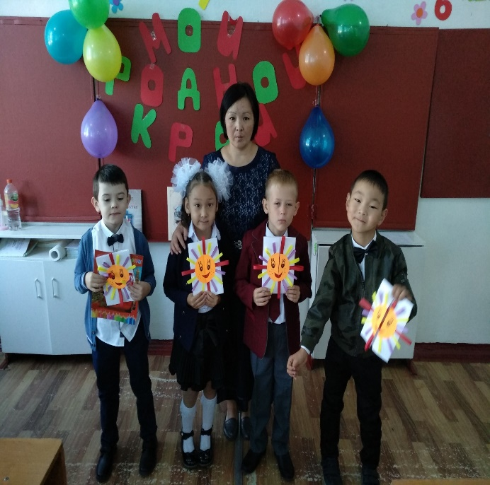
Коррекционный 1-К. Кл. рук. Кенешбекова Н.А.

День Государственного языка- 23 сентября.

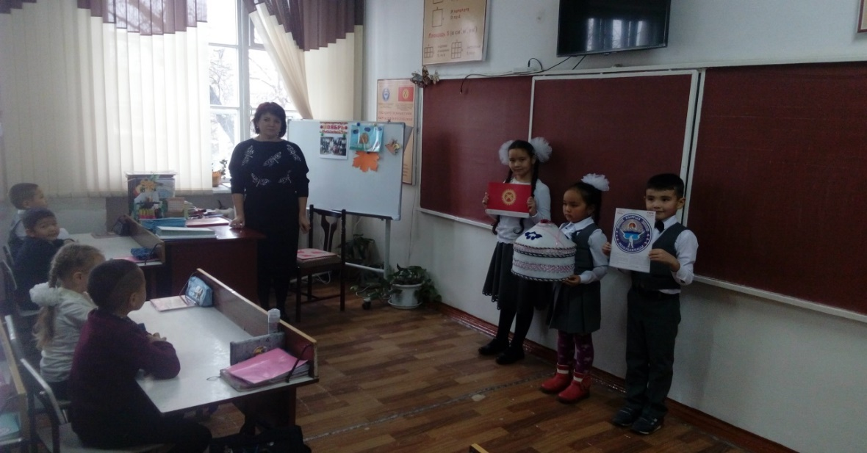
Кл. руков. Артемова Г.В.

Математика – Царица наук
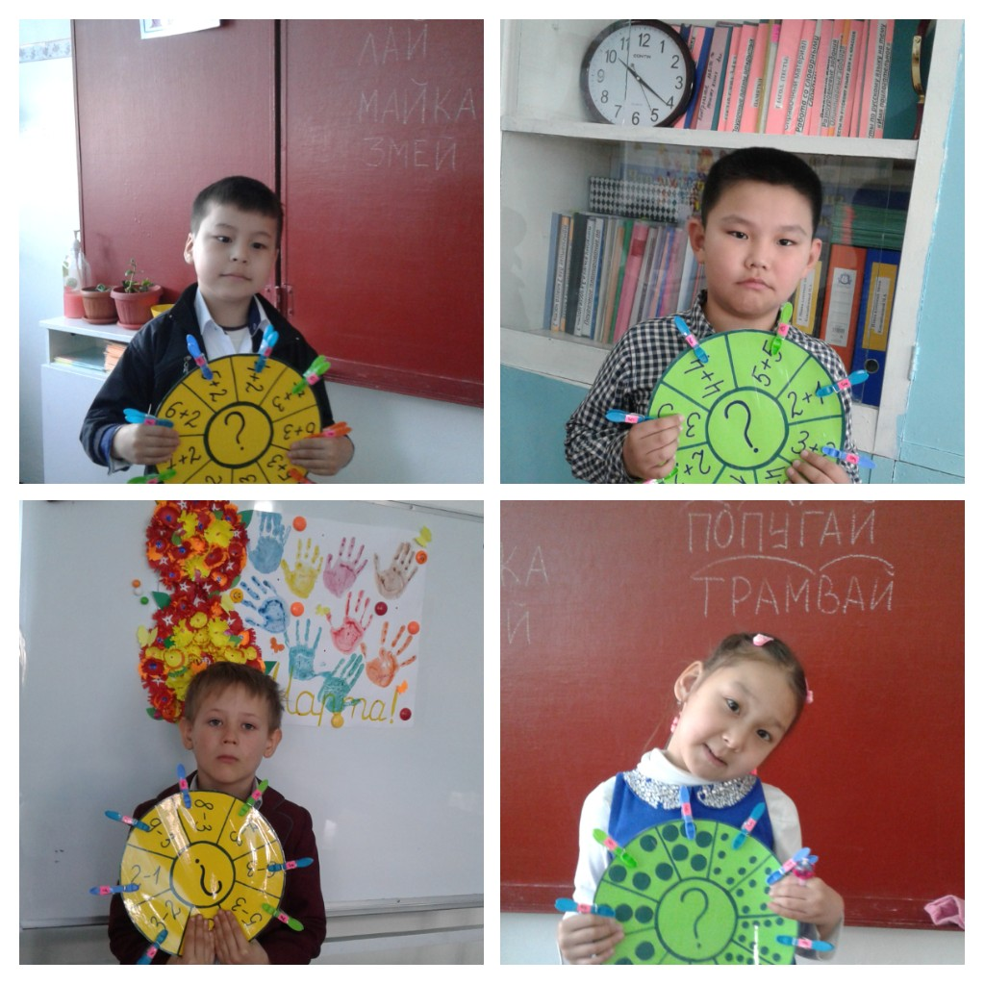

Знай ПДД
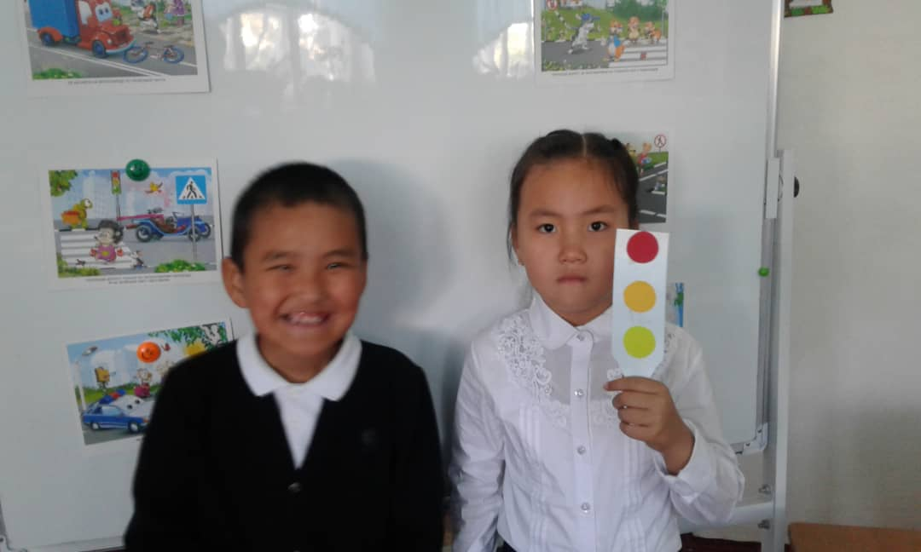

ЗОЖ- урок путешествие

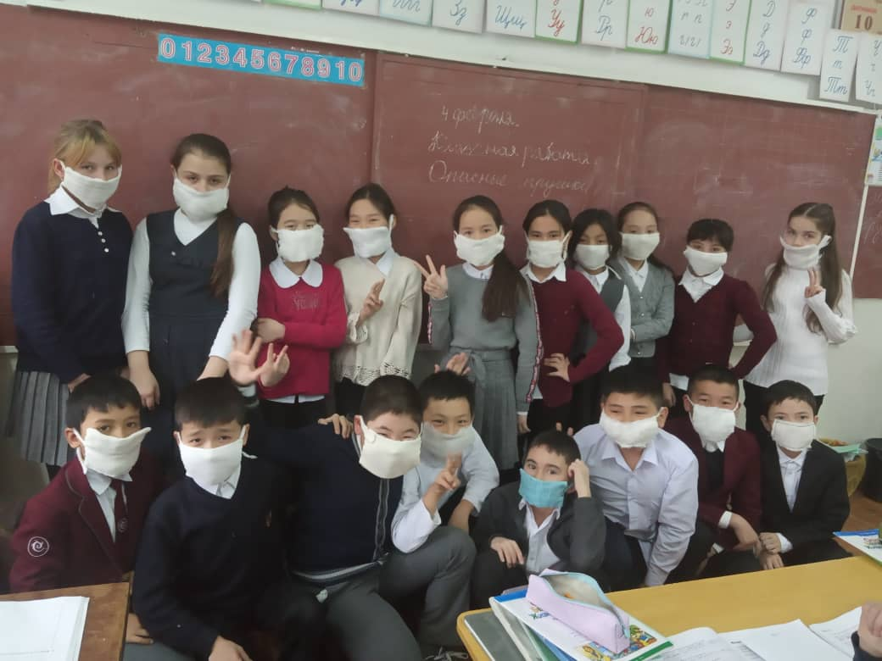

Инсценированная сказка

День мамы- 8 марта

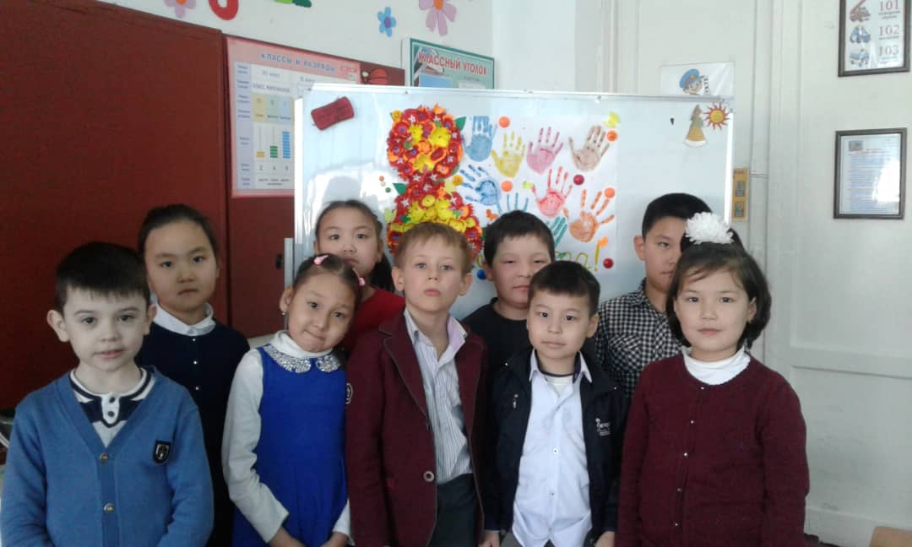

Олимпиада среди учеников в КФМШ
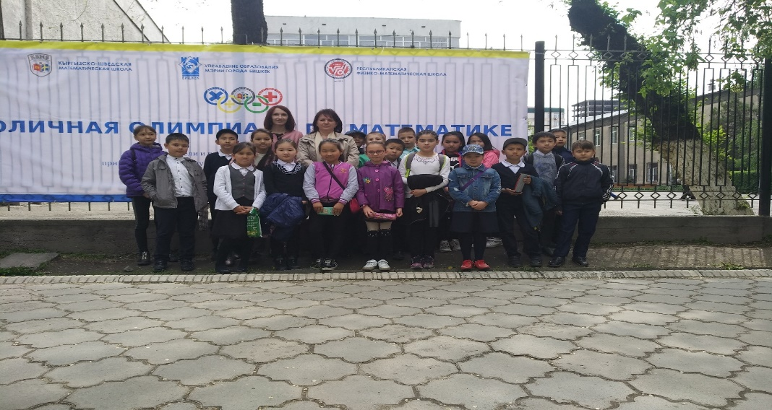

День Победы- 9 мая

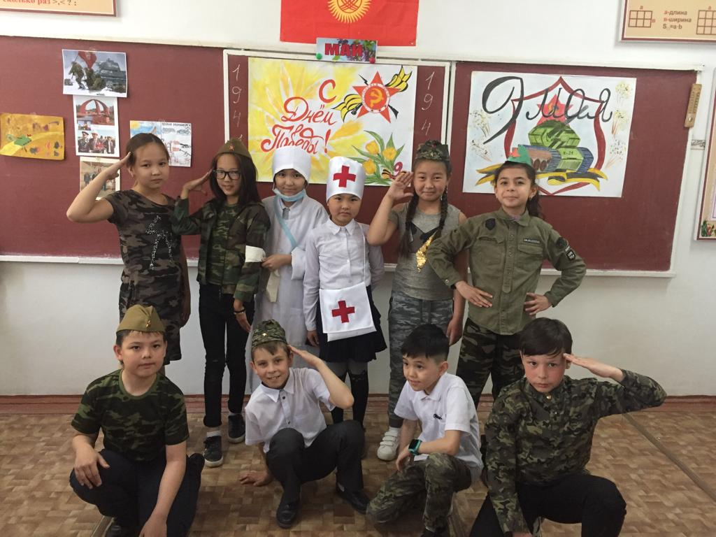

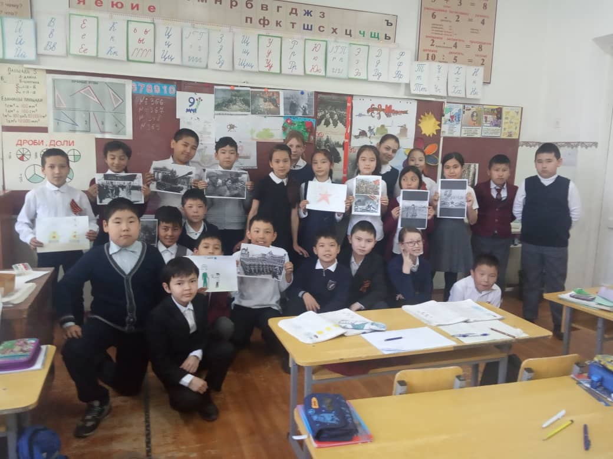

Организация образовательного процесса в школе регламентируется учебным планом, годовым календарным учебным графиком, расписанием учебных занятий, образовательными программами, разрабатываемыми и реализуемыми школой самостоятельно на основе государственных образовательных стандартов и примерных образовательных учебных программ, курсов, дисциплин.
Согласно действующей Программе развития педагогами школы были освоены и введены в практику следующие современные образовательные технологии:
-развивающее обучение;
-проблемное обучение;
-технология обучения в сотрудничестве;
-исследовательские методы в обучении;
- проектные методы в обучении;
- информационно-коммуникативные технологии;
- здоровьесберегающие технологии;
Главная задача технологий - создание развивающего образовательного пространства, позволяющего каждому ученику реализовать свои потенциальные учебные и творческие способности и потребности. Как результат - получение учениками устойчивых знаний.
Учителя начальной школы стремились использовать новейшие технологии в образовательном процессе. Накапливали и систематизировали дидактический материал. Разработали уроки с использованием ИКТ (презентации, видео и аудио фрагменты). Применяли индивидуальный подход к обучению и воспитанию. Работу строили на взаимосвязи урочной и внеурочной деятельности.
Главный показатель творческой работы педагогов – достаточные знания обучающихся. В целях установления соответствия знаний учащихся требованиям программы по основным предметам (русский язык, математика) проведены контрольные работы. В 4 классах по русскому языку и математике были проведены контрольные срезы знаний.
По результатам итоговых работ и промежуточной аттестации в 4 классах качество знаний
по русскому языку -52%,
по математике – 46%.
Качество знаний по русскому языку снизилось по сравнению с прошлым годом, по математике повысилось на 2%.
Проблемой тому может служить:
- Ослабление внимания учителя к работе со слабоуспевающими учащимися.
- Неполная реализация на каждом уроке индивидуального подхода к учащимся.
- Недостаточное использование на уроке дифференцированного подхода к учащимся.
Наиболее встречающимися ошибками в итоговых работах по русскому языку являются:
-пропуск, замена буквы в слове, искажения.
- безударные гласные в корне.
Анализируя причины ошибок, допущенных учащимися в итоговой работе, можно выделить наиболее важные из них, такие как:
- отсутствие у многих учащихся орфографической зоркости, врожденной грамотности, высокого уровня сформированности навыков контроля и самоконтроля;
- непрочное (поверхностное) усвоение многими учащимися теоретических сведений (правил) русского языка и недостаточный уровень сформированности у учащихся умения применять полученные знания на практике;
- отсутствие в большинстве случаев систематической работы над ошибками;
- ярко выраженная логопедическая проблема, а также дислексия и дисграфия у отдельных учащихся.
Проблема формирования навыков грамотной письменной речи и письма на сегодняшний день остается одной из главных проблем, стоящих перед начальной школой. Большую роль в решении этой проблемы может и должен оказать обмен опытом и совместное определение направлений в работе всего методического объединения учителей начальных классов и тесная связь с методическим объединением учителей русского языка.
В апреле в 1-х и во 2 классе проводилась комплексная итоговая работа, в основе которой лежало правильное грамотное чтение текста и решение заданий по данному тексту. Анализируя причины ошибок, допущенными учащимися в ходе проверки техники чтения, можно выделить наиболее существенные из них, такие как:
- неэффективное использование приемов работы по развитию фонематического слуха;
- недостаточная реализация требований к контролю за техникой чтения в классе и дома;
- недостаточный уровень сформированности у учащихся потребности в ежедневном чтении;
- снижение интереса к чтению вообще и особенно к чтению вслух;
- отмирание традиций семейного чтения, ведения читательских дневников и др.
По итогам контрольных работ учителям начальных классов даны следующие рекомендации:
1. В целях повышения грамотности учащихся 1-2 ступени обучения необходимо:
- повысить результативность работы по совершенствованию у учащихся навыков чтения и письма;
- добиваться прочного усвоения учащимися теоретического материала и умения связывать теорию с практикой;
- систематически осуществлять работу над ошибками, довести до сведения учащихся и родителей алгоритм работы над каждой орфограммой;
- повысить ответственность родителей за преодоление учащимися дефектов речи.
- всем учителям начальных классов рекомендуется обратить внимание на типичные ошибки, их причины и возможные пути устранения пробелов.
2. В целях повышения уровня математической подготовленности учащихся младших классов необходимо:
- повысить персональную ответственность каждого учителя за результат работы;
- добиваться прочного усвоения учащимися теоретического материала и умения связывать теорию с практикой;
- совершенствовать навыки решения всех типов задач.

Учителям начальных классов тщательно проанализировать результаты своей педагогической деятельности, выявить положительные и отрицательные факторы, повлиявшие на уровень преподавания. В основе работы с одарёнными учащимися лежит разноуровневая дифференциация, которая широко применяется учителями начальных классов на разных этапах учебного процесса. Ежегодно проводятся международные, окружные и районные Олимпиады, конкурсы по предметам (математика, русский язык, литературное чтение, окружающий мир).
По итогам 2018-2019 учебного года во всех классах начальной школы программа выполнена по всем предметам с незначительным уплотнением. Контрольные работы, срезы знаний (контрольное списывание, словарные диктанты, арифметические диктанты), уроки развития речи, практические работы проведены согласно тематическому планированию. Большинство учителей начальных классов творчески подходят к своей работе, используют новые педагогические технологии, личностно-ориентированный и деятельностный подходы. Это способствует формированию и развитию УУД, развитию познавательных интересов у учащихся, логического мышления, памяти, воображения, привития интереса к учебной деятельности. Важно уже в начальной школе поддержать интерес детей к знаниям, выявляя особо одаренных учеников. Ведь именно в этот период проявляются и активно развиваются склонности, способности, таланты.

Во время декады были проведены контрольные срезы знаний, которые проводились совместно с учителями среднего звена в обучении, с целью рекомендации в работе учителям начальной школы.
Качество обучения в начальных классах за 2018-2019 учебный год показало следующие результаты:
класс | Кол-во  учащ- ся | Учитель | Качество  знаний | успеваемость
1-А | 35 | Коваленко С.А.
1-Б | 39 | Аманкулова Г.М.
1-В | 36 | Текбаева Э.Э.
1-К | 9 | Кенешбекова Н.А.
2-А | 36 | Артемова Г.В. | 50% | 100 %
2-Б | 36 | Довженко М.О. | 49% | 100%
2-В | 34 | Касымалы к.А. | 49% | 100%
2-К | 2 | Байсалбекова Н.С. | 50% | 100%
3-А | 37 | Кенешбекова Н.А. | 51% | 97%
3-Б | 33 | Довженко М.О. | 48% | 100 %
3-В | 35 | Текбаева Э.Э. | 41% | 100%
4-А | 36 | Артемова Г.В. | 47% | 100%
4-Б | 35 | Байсалбекова Н.С. | 44% | 100%
4-В | 34 | Акматжанова Д.З. | 42% | 100%
Итого | 437 |  | 44% | 99,7%

Качество знаний по параллелям за 2018 – 2019 уч. год

В целом работа МО учителей начальной школы за 2018-2019 уч. год
оценена удовлетворительно.
Общие выводы
1. Работу учителей начальных классов за 2018-2019 учебный год можно считать удовлетворительной. Учебные программы по всем предметам пройдены.
2. Поставленные задачи в основном выполнены. Консультации, беседы с учителями, разработка и внедрение в практику методических рекомендаций для учителей оказывают корректирующую помощь.
3. Учителя начальных классов продолжали работу над повышением своего педагогического мастерства и уровнем преподавания, продолжают работать по внедрению инновационных технологий в образовательном процессе;
4. Учителя изучают нормативные документы и примерные образовательные программы , изучают методику системно-деятельностного подхода в обучении младших школьников.
5. Учителя школы владеют методикой дифференцированного контроля, методикой уровневых самостоятельных и контрольных работ.
6. Учащиеся начальных классов были постоянными участниками школьных конкурсов и концертов, посвященных различным праздничным датам, внеклассных мероприятий творческого и спортивного характера.

Задачи на следующий 2019-2020 учебный год.
- Продолжить работу по формированию общеучебных и исследовательских умений у младших школьников.
- Активизировать работу с одаренными детьми по участию в городских олимпиадах и конкурсах;
- Совершенствовать формы и методы работы со слабоуспевающими детьми.
- Продолжение работы по внедрению информационно-коммуникативных технологий.
Систематически знакомиться с инновациями в методике преподавания программ начального звена.
Участие в творческих конкурсах.
Составить план работы методического объединения на 2019-2020 учебный год.
- Продолжить просветительскую работу с родителями по вопросам обучения и воспитания, систематически знакомить их с результатами обучения и достижениями учащихся, разработать тематику классных собраний на основе родительского запроса.
10.Применять мониторинговую систему отслеживания успешности обучения каждого ребенка, его роста. Сохранить у детей желание учиться дальше и сформировать у них основы умения учиться (через ситуацию успеха, портфолио).
- Систематически осуществлять внутришкольный контроль.

Зам.директора по УВР Довженко М.О.

Бишкек шаарындагы № 60 жалпы орто билим берүү мектебинин мамлекеттик тил кафедрасынын 2018-2019 окуу жылындагы иштери боюнча маалымкат
№ 60 жалпы орто билим берүү мектебинде 2018-2019- окуу жылында мамлекеттик тил кафедрасы «Окуучулардын билимдерин коррекциялоо ыкмаларын колдонуу» деген теманын ‰ст‰ндµ иштеп жатат.
Кафедранын кыргыз тил мугалимдеринин саны 8. Алардын ичинен ‰чµµ «Эл агартуунун мыктысы» Ахмедова Д.Т. ,Абдыкеримова С.Э. , Кочокбаева С.А жогорку категорияда бир мугалим Айтымбетова М.З. , экинчи категорияда тµрт мугалим Мамбетова Ж.Ж., Жангазиева Н.К., Дуйшеева И.С., Аккаинова А.М.. Ар бир мугалим µз темаларынын үстүндµ иштейт.
Кафедранын жыйыны 2018-2019-окуу жылында 10 жолу µттү , алардын к‰н тартибинде кµйгµйлµр , БББ тарабынан берилген тапшырмалар , мектептин окуу жана тарбия иштери боюнча маселелери каралды. Алардын ичинен 5,6 класстарга берилген жањы китеп маселеси да орчундуу ролду ойноду. 5,6-класстарда иштеген мугалимдер китептеги программага ылайык календардык план түзүп, аны усулдук бирикмеде талкуулап бекитип жыл бою иштешти. Мектептик отчеттор , чейректик жыйынтыктар , окуучулардын билимин текшерүү бонча жат жазуулар, тесттик тапшырмалар жана түзүлгµн иш-чаралар ОРБББ тапшырылган. Кыргыз тилчилер райондук жана шаардык семинарларга тажрыйбасын кеңейтүү жана үйрөнүү үчүн катышып жатышты. Тажрыйбасын жогорулатуу үчүн мугалимдер курстарына катышып жатышты . Айтымбетова М.З. жана Жангазиева Н.К. мугалимдерибиз балдар онкология бµлүмүндµ сабак берип иштешти . Мектеп ичинде кыргыз тилчилер кафедранын жыйналышында жана педкењешмелерде дайыма активдүү катышышты. Декададагы ачык сабактар апрель айында µтүлдү. Ачык сабакта колдонгон ыкмаларды , инновациялык технологияларды мугалимдер бирге талкуулашып анализдµµ иштерин жүргүзүштүү .

Окуу жылдын сентябрь – май айларында Кыргыз Республикасынын Мамлекеттик тил к‰н‰нµ карата арналган «Тил жана Айтматов» үч айлык иш-чара , «Дайыр Асановдун сейил багындагы» кµргµзмµгµ , « Ч.Айтматов кабинетин презентациялоо» конкурсу , Чыњгыз Айтматовдун -90 жылдык мааракеси, « Манас» күнү, «Эне тил »майрамы, «Ак калпак» күнү , «Нооруз» майрамы, «Ч.Айтматов ар бир баланын жүрµгүндµ» иш-чарасы , «Кµчмµндµрүнүн оюну» боюнча ар бир иш-чараларына катышып тµмµнкүдµй µткµр‰лд‰:
1. Дубал гезиттери ( 7-9 -класстар)
2. С‰рµт тартуу сынактары. ( 1-6- класстар)
3 . Рефераттардын сынактары . (8-11- класстар0
4. Макал –ылакаптардын конкурсу. (4-7 – класстар)
5.Кол µнµрч‰л‰к боюнча кµргµзмµ. (5-6-класстар)
6. Кыргыз тилинде кинотасмалар жана мультфилимдерди көрсөтүү (1-11 -класстар)
7.Мектептик линейка жана класстык сааттар.(1-11 -класстар)
8.Китепканаларга саякат. № 3 - шаардык китепкана, К.Баялинов атындагы китепкана ( 1,5, 7 класстар)
9.Буклеттерди жасоо ( 7-9 класстар)
10.Көркөм окуу (3-7, 8, 11- класстар)
11.Комузчулардын жарышы ( 4, 6 – класстар)
12.Концерт ( 5-7, 8-9, 10-11- класстар)
11.Слайд-шоу, видеосюжеттер (8-11- класстар)
12. Манас конкурсу (Андашев Айдар – 8в класс)
13. Көркөм окуу (Эшмурзаева Аделя 7в, Луговая Анастасия – 11б, Малова Ангелина – 8а кл.)
14.Кыргыз бий ( 6-7 -класстар)
15.Фото конкурс Ч.Айтматовдун чыгармалары боюнча (7-11- кластар)
16. Кыргыз оюндары – « Таяк тартыш», «Аркан тартыш» ж.б. (8-9 -класстар)
17.Театрга баруу ( «Саманчынын жолу» 8-9- класстар)
18.Дилбаян, эссе жазуу ( 7-11-класстар)
19. Ч.Айтматовдун чыгармаларынан үзүндүүлµр. (Сахналаштырылган сценкалар )
20.Чыњгыз Айтматовдун кабинетин ачуу ( 301-кабинет)
21.Ачык сабактар ( кыргыз, орус тилчи мугалимдер)
22.Кµргµзмµгµ катышуу ( Д.Асанов сейил багында, мектеп ичинде)
23.Бурчтарды уюштуруу
24.Баннерлер, стенддер
25.Долбоор « Ак кеме повестиндеги жаратылыш темасы» ( муг. Абдыкеримова С.Э. – 10б кл.)
26. «Ата Бейит» мемориалына баруу
27.Видеосюжет «Ч.Айтматов жана кино» – муг.Айтымбетова М.З. – 8б кл.
Тµмµндµгү аталган иш-чаралар мектепте пландаштырылып, µткµзүлүп ОРББга отчет катары тапшырылган.
«Чыњгыз Айтматовдун кабинети» деген конкурска катышып, райондон экинчи орун алдык, шаардан Грамота жана баалуу белекке ээ болдук.
Чыњгыз Айтматов кабинети 5 жылдан бери иштеп, толукталып келүүдµ. Кабинет мектептен үчүнчү кабатында жайгашкан. Кабинетти Мамбетова Жазгул Жакшылыковна жетектеп керектүү материалдар менен толуктап, улуттук баалуулуктарды, рухий дµµлµттµрдү жана маданий – тарыхий мурастарды дањазалоо максатында окуучулар менен иштµµдµ
5-11- класстардын арасында мектептик олимпиада ноябрь айында µткµр‰лд‰. Мектептик олимпиаданын жыйынтыктары боюнча тµмµнкү жењүүчүлµр:
11-класстардан Айдралиева Ажар – 11-а, Абылгазиева Сезим -11-б, Аликулова Салтанат -11-а,
10-класстардан – Ниязалиева Каныкей -10а, Эрматов Тилек -10б
райондук олимпиадага аттанышты.

Билим бер‰‰ башкармалыгынын тарабынан жµнµтүлгµн кыргыз тилинен жана адабиятынан кесилиш текшерүүлөр, жат жазуулар, тесттик тапшырмалар µткµрүлүп жатты .Ал тапшырмалардын жыйынтыктары текшерилип ОРББге убагында тапшырылып жатты.
БББ тарабынан жµңµтүлгµң кµчүрүү экзамендердин тапшырмалуу жат жазуулар 5-8,10-класстарда µтүлдү. Кµчүрүү экзамендерди «3» деген баа менен аяктаган окуучулар тапшырышты. ( Таблица- 1 тиркелген )
Кыргыз Республикасынын билим берүү жана илим министрлигинин билим берүүнүн сапатын баалоо жана маалымат технологияларынын улуттук борбору тарабынан жµнµтүлгµн 9, 11- класстардын тапшырмалары сейф-пакетте алынган . Сейф-пакеттеги тапшырмалар талапка ылайык µз мµµнµтүндµ ачылып, окуучулардын санына жараша кµбµйтүлүп таратылган. 9-класстарда тест эки вариантта берилген ( А,Б). Тест эки бµлүктµн туруп, лексика , грамматика ( 40 суроо) жана окуп түшүнүү ( 2 текст суролору менен ) тапшырмаларын µзүнµ камтыйт. (Таблица-2 тиркелген)
11-класстарда тест эки вариантта берилген ( А,Б). Тест үч бµлүктµн турат : 1- бµлүк лексика, грамматика – 60 суроодон турат;
2-бµлүк окуп түшүнүү ( 3 текст тапшырмалары менен);
3-бµлүк тапшырмалуу жат жазуудан турат . Экзамен нускаманын, жобонун негизинде, µткµрүлүп жана текшерилди. (Таблица – 3 тиркелген)
2018-2019- окуу жылынын жылдык жыйынтыгын чыгарып жатып, № 60 жалпы орто билим берүү мектептин мугалимдери жылпысынан алдыга койгон максаттарына жетүүгµ, алдыдагы турган кµйгµйлµрдү чеч‰‰гµ аракеттерин жумшап жатышты.
Программа боюнча материал толук µт‰лд‰, окуучулардын жазуу иштери µз убагында µт‰л‰п текшерилди жана чейректик, жылдык баалары убагында коюлду.( Таблица – 4 тиркелген)

№ 60 ЖОББМ директору Дайров М.М.

Мамлекеттик тил
боюнча директордун
орун басары: Ахмедова Д.Т.

Таблица -1

№ 60 жалпы орто билим берүү мектебинин 2018-2019-окуу жылында 5,6,7,8 жана 10 класстарында кезектеги класска кµчүрүү сынагында кыргыз тилинен жазган жат жазуусунун жыйынтыктары
класс | окучулардын саны | жазган  окуу.саны | «5» | «4» | «3» | «2» | сап.% | жет.%
5 | 117 | 39 |  |  | 39 |  |  | 100
6 | 110 | 53 |  |  | 53 |  |  | 100
7 | 99 | 44 |  |  | 44 |  |  | 100
8 | 123 | 47 |  | 1 | 46 |  | 2 | 100
10 | 54 | 23 |  | 5 | 18 |  | 21.7 | 100
баары | 503 | 206 |  | 6 | 200 |  | 29 | 100

Таблица – 2
№ 60 жалпы орто билим берүү мектебинин 9-класстарынын
2018-2019-окуу жылында жыйынтыктоочу мамлекеттик аттестациясында кыргыз тилинен комплекстүү жазуу тестинин жыйынтыктары
класс | окучулардын саны | бошотулган | жазган  окуу.саны | «5» | «4» | «3» | «2» | сап.% | жет.%
9А | 29 |  | 29 | 9 | 8 | 12 |  | 58.6 | 100
9Б | 32 | 2 | 30 | 6 | 14 | 10 |  | 66.6 | 100
9В | 25 |  | 25 | 4 | 14 | 7 |  | 72 | 100
баары | 86 | 2 | 84 | 19 | 36 | 29 |  | 65 | 100

Таблица – 3
№ 60 жалпы орто билим берүү мектебинин 11-класстарынын
2018-2019-окуу жылында жыйынтыктоочу мамлекеттик аттестациясында кыргыз тилинен комплекстүү жазуу тестинин жыйынтыктары
класс | окучулардын саны | жазган  окуу.саны | «5» | «4» | «3» | «2» | сап.% | жет.%
11А | 24 | 24 | 8 | 6 | 10 |  | 58 | 100
11Б | 28 | 28 | 6 | 9 | 13 |  | 53.5 | 100
баары | 52 | 52 | 14 | 15 | 23 |  | 55.7 | 100

Таблица -4
Бишкек шаарынын № 60 жалпы орто билим бер‰‰ мектебинин
2018-2019-окуу жылындагы кыргыз тили жана адабияты боюнча жылдык мониторинги
кыргыз тили
Класс. | Окууч. саны | «5» | «4» | «3» | «2» | н/а | сапаты | Жетиш.
2 | 102 | 16 | 33 | 53 |  |  | 48 | 100
3 | 102 | 24 | 33 | 44 |  | 1 | 56 | 99
4 | 108 | 26 | 40 | 42 |  |  | 61 | 100
5 | 119 | 32 | 33 | 53 |  | 1 | 55 | 99
6 | 110 | 20 | 33 | 56 |  | 1 | 48 | 99
7 | 99 | 20 | 31 | 48 |  |  | 51 | 100
8 | 124 | 25 | 40 | 55 | 4 |  | 52 | 96.7
9 | 86 | 18 | 21 | 47 |  |  | 45 | 100
10 | 54 | 13 | 17 | 24 |  |  | 55 | 100
11 | 52 | 8 | 15 | 29 |  |  | 44 | 100
Баары | 956 | 202 | 296 | 451 | 4 | 3 | 52 | 99

5-9- кл. кыргыз адабияты
Класс. | Окууч. саны | «5» | «4» | «3» | «2» | н/а | сапаты | жетиш
5 | 119 | 28 | 34 | 56 |  | 1 | 56 | 99
6 | 110 | 21 | 37 | 51 |  | 1 | 52 | 99
7 | 99 | 24 | 30 | 45 |  |  | 54 | 100
8 | 124 | 24 | 42 | 58 |  |  | 53 | 100
9 | 86 | 20 | 19 | 47 |  |  | 45 | 100
10 | 54 | 15 | 11 | 29 |  |  | 43 | 100
11 | 52 | 13 | 12 | 27 |  |  | 48 | 100
баары | 644 | 145 | 185 | 312 |  | 2 | 51 | 99
БИЗДИН ИШ-ЧАРАЛАР
Ачык сабак
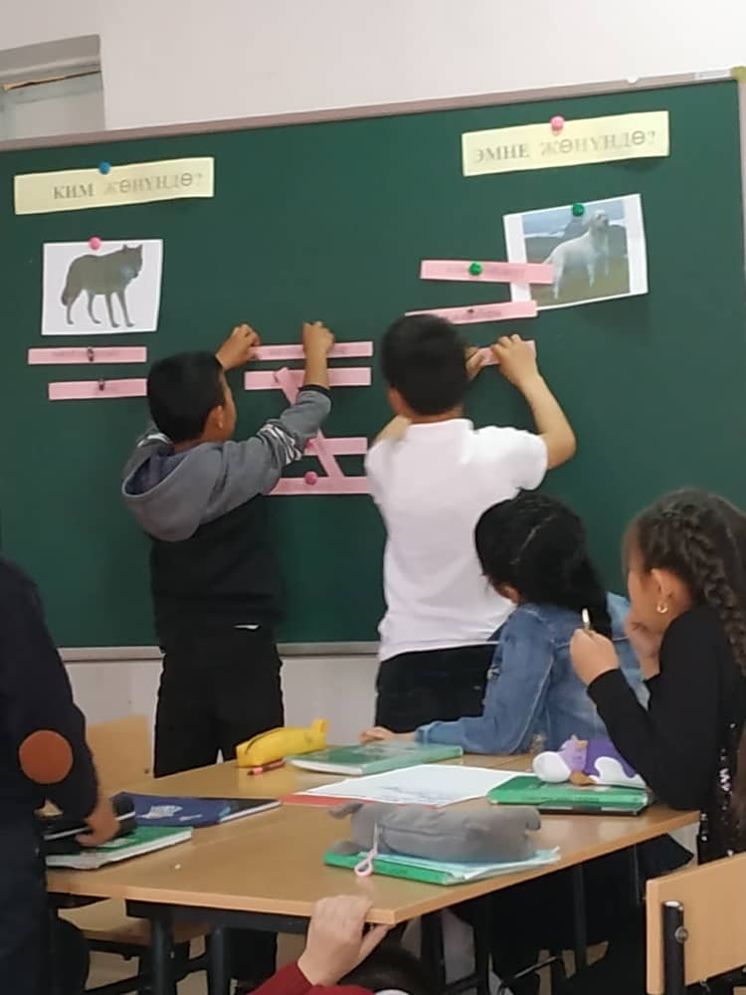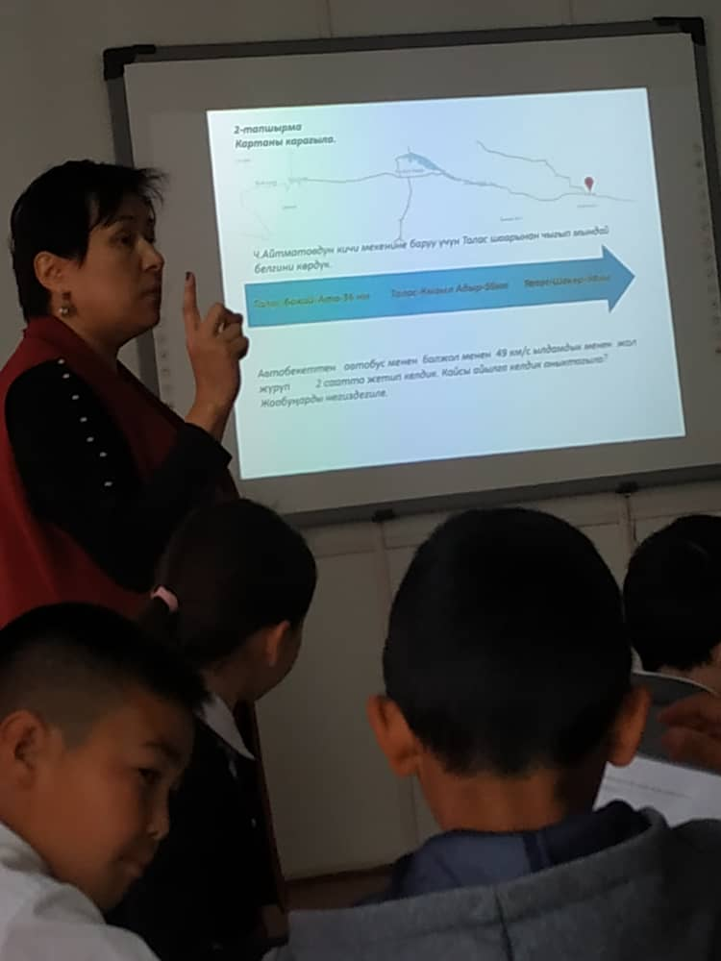Ч.Айтматов кабинети
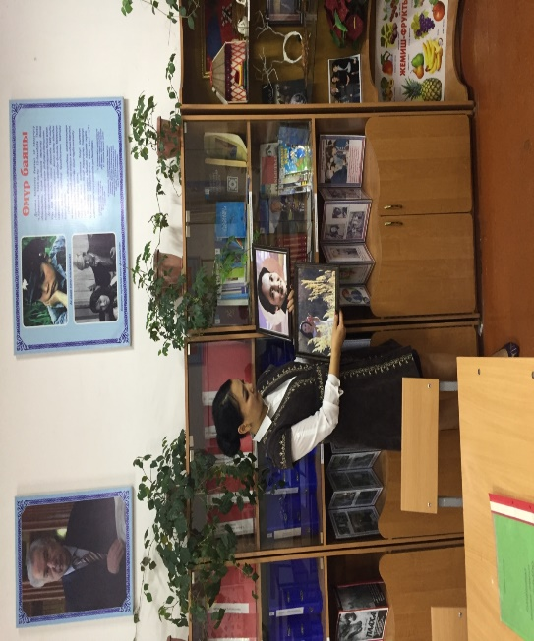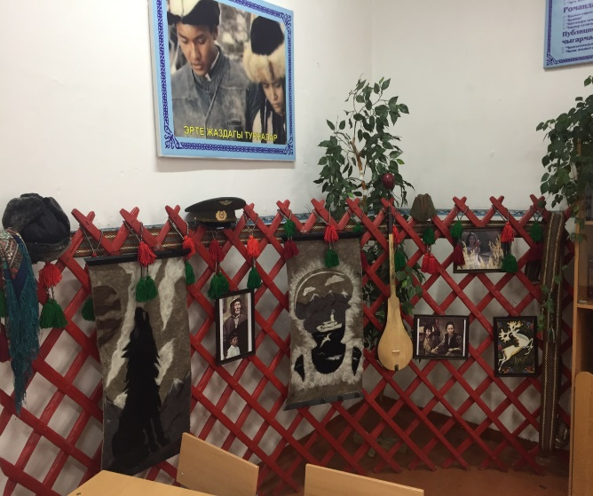

Кµргµзмµ
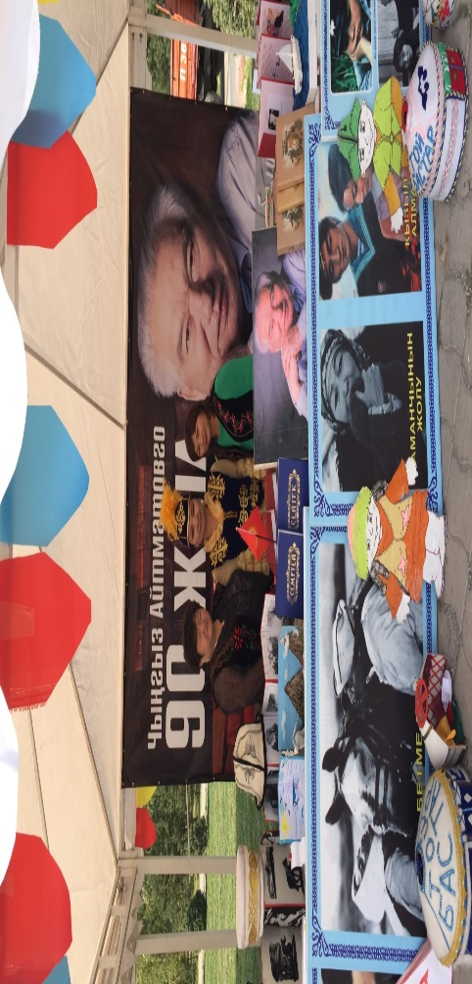
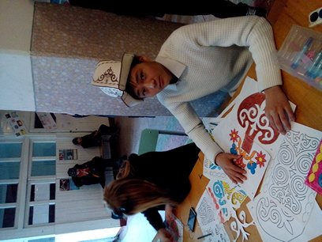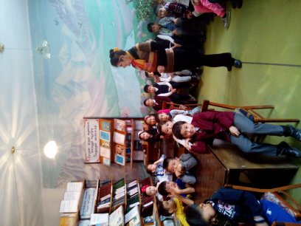
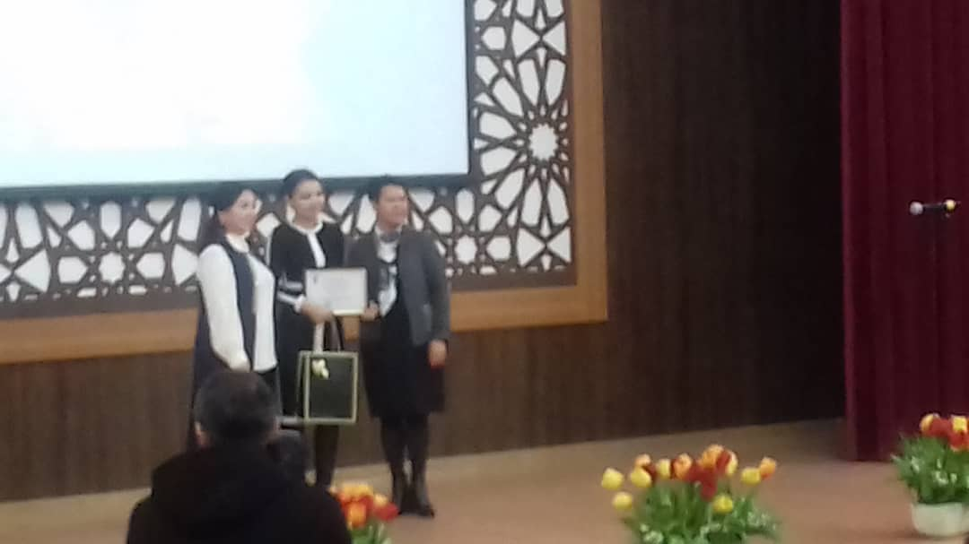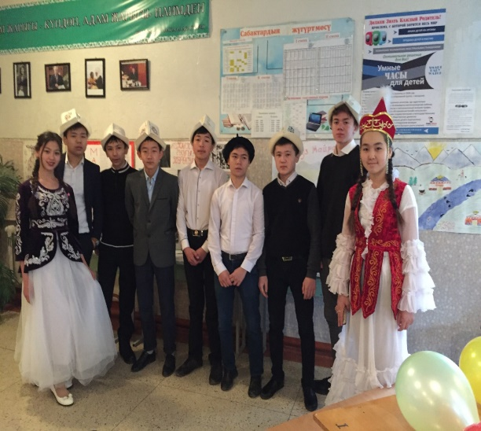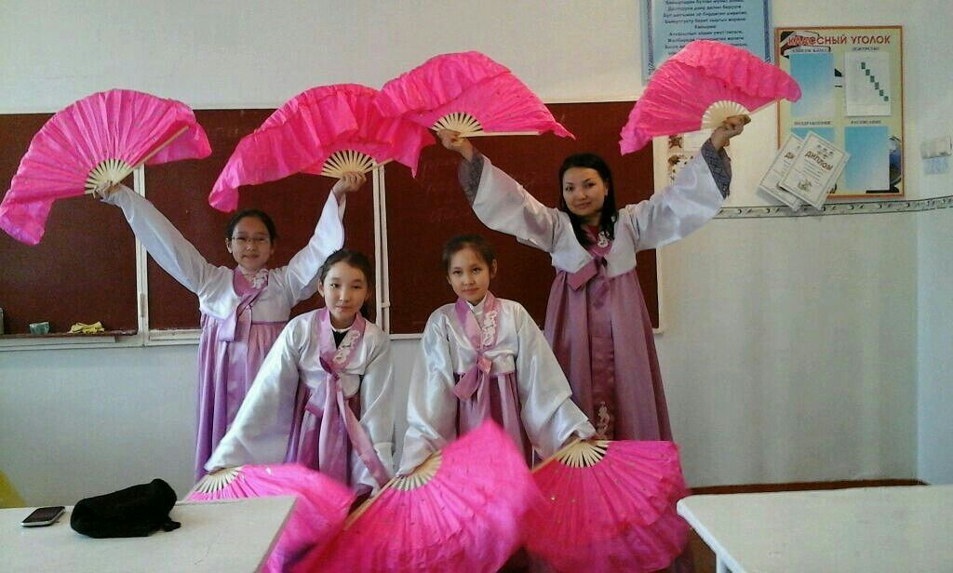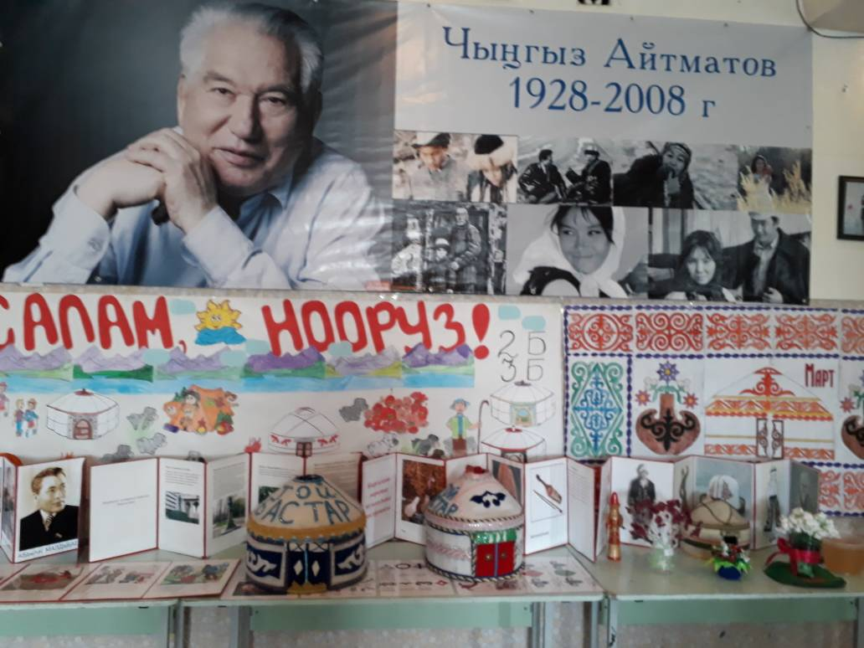
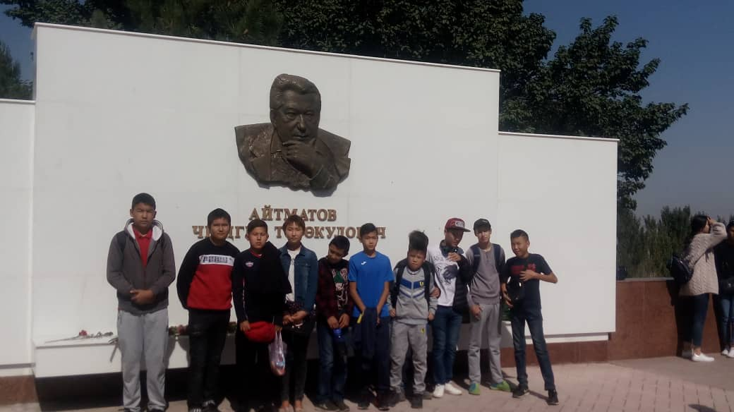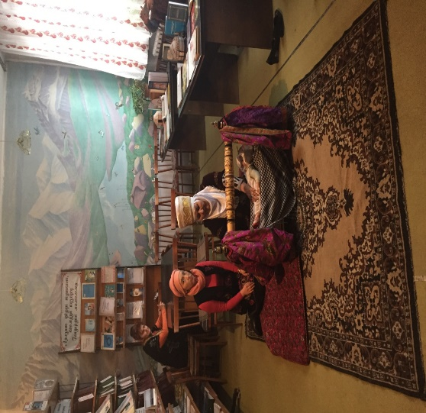
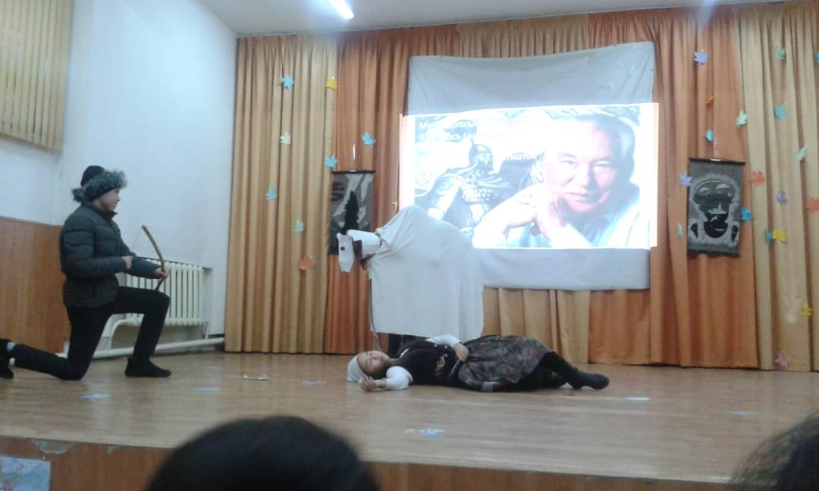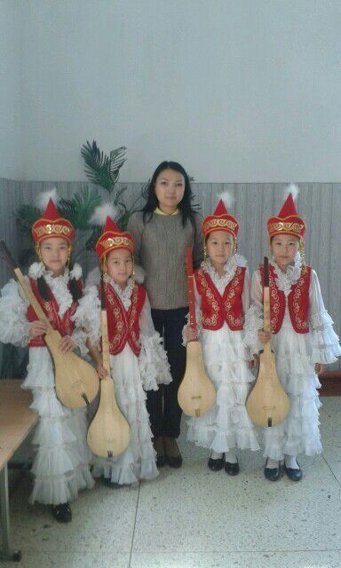

Отчет о проделанной работе методического объединения
учителей иностранного языка
средней школы № 60 Октябрьского района г. Бишкека
В 2018-2019 учебном году в составе методического объединения учителей иностранного языка работало 4 учителя.
№ | ФИО педагога | Стаж работы | Категория | Тема самообразования | Примечание
 | Курманакунова Аида Турдуматовна | 17 лет | б/к | Формирование коммуникативных УУД на уроках английского языка | руководитель МО
 | Сартаева Мария Омуткуловна | 32 лет | высш. | Активные формы обучения на уроках английского языка | Отл. образования
 | Намызбекова Айдай Намызбековна | 6 лет | б/к | Создание условий для формирования у учащихся мотивации к успешному усвоению иностранного языка
 | Нурапыс кызы Айсулуу | б/с | б/к | Формирование речевых навыков у учащихся среднего звена

Тема методического объединения: « использование современных образовательных технологий как средство повышения эффективности и качество образование предметов лингвистического цикла».
Цель работы методического объединения:
Совершенствование педагогического мастерства в сфере формирования универсальных учебных действий (УУД) учащихся, направленных на развитие речевых навыков через внедрение современных образовательных технологий при изучении предметов лингвистического цикла.
В 2018 - 2019 учебном году МО учителей иностранного языка работало по совершенствованию методики обучения иностранному языку в контексте иноязычной культуры и созданию условий развития творческой активности участников педагогического процесса, изучению новых технологий, внедрения в практику своей работы с целью обеспечения уровня образования, соответствующего современным требованиям.
Перед МО учителей иностранного языка стояли следующие задачи:
- Ознакомить учителей с современными образовательными технологиями;
- Активно внедрять в педагогическую деятельность совремменые образовательные технологии в рамках внеурочной деятельности;
- Формировать творческую продуктивность и саморазвитие педагогов;
- Применение информационных технологий для развития познавательной активности и творческих способностей обучающихся;
- Внедрение в практику работы всех учителей МО современных образовательных технологий, направленных на формирование компетентностей обучающихся, УУД;
- Совершенствование формы работы с одаренными детьми;
- Осуществление психолого-педагогической успешности учащихся.
- Развитие самостоятельного поиска и синтеза информации учащимися путем проектно –исследовательской деятельности.
Основные формы, используемые в работе МО:
1. заседание методического объединения по вопросам методики обучения и воспитания учащихся;
2. круглые столы, совещания и семинары по учебно-методическим вопросам, творческие отчеты учителей;
3. открытые уроки и внеклассные мероприятия по предмету;
4. лекции, доклады, сообщения и дискуссии по методикам обучения и воспитания, вопросам общей педагогии и психологии;
5. проведение предметной недели в соответствии с графиком предметных недель школы;
6. взаимопосещение уроков;
7. разработка и апробация тем проектов;
8. посещение лекций и семинаров методического центра, организованных УО
Деятельность работы методического объединения является одним из элементов системы непрерывного образования педагогов и направлена на организацию условий и развитие методической поддержки учителей, как средства их профессионального роста.
Исходя из общих целей, в 2018-2019 учебном году задачи реализовались следующим образом:
- овладение методикой ведения современных форм урока через самообразовательную работу и обмен опытом;
- работать над формированием обще учебных умений и навыков учащихся, предметных компетенций;
- активное внедрение в практику новых педагогических технологий, направленных на повышение качества образование;
- содействие раскрытию творческого потенциала учащихся через уроки и внеклассную работу;
- активизация работы с одаренными детьми на уроках и во внеурочное время;
- коррекционные занятия для учащихся слабой мотивации;
- создание банка равно уровневых заданий по иностранному языку для обеспечения индивидуализации обучения и развития учащихся;
- обогащение творческих лабораторий учителей, для оптимизации процессов обучения шире использовать возможности кабинетов кабинетов иностранного языка.
Особое место в работе по повышению профессиональной компетентности кадров занимало самообразование учителей. Всеми педагогами на заседании МО были выбраны темы самообразования, работа над которыми продолжалась весь учебный год. Результатом самообразования стали фрагменты открытых уроков, выступления перед коллегами на заседаниях МО, участие в педагогических советах школы
В рамках методического объединения учителей иностранного языка проводились мониторинги отслеживания результативности преподавания предмета педагогами

Анализ методической работы позволяет сделать вывод о том, что план методической работы МО иностранного языка в целом выполнен:

1. Методические темы работ МО соответствовали основным задачам, стоящим перед педагогами города Бишкека.
2. Тематика заседаний МО отражала основные проблемные вопросы, стоящие перед педагогами.
3. Все педагоги работали и работают над созданием системы обучения, удовлетворяющей потребностям каждого ученика в соответствии с его склонностями, интересами и возможностями.
4. Проводилась работа по овладению учителями современными методиками и технологиями обучения. Большое внимание уделялось использованию информационных технологий педагогами при подготовке к урокам, использовании их на уроках и во внеурочной деятельности, сохранению и поддержанию здоровье сберегающей образовательной среды.
Реализация целей и задач МО осуществлялась согласно требованиям государственных программ, велась на основе нормативно-правовых

и распорядительных документов государственного, и школьного уровней, была направлена на кадровое и методическое обеспечение образовательного процесса.
Учителя в 3-х классах работали по УМК Цукановой В А по рабочей программе с учётом государственного перечня учебников, допущенных и рекомендованных к использованию в образовательном процессе. В классах с 3 по 11 учителя работали по УМК Калыгулов, Цуканова, Марш Оглы.

В этом учебном году прошли курсы повышения квалификации: учителя английского языка Курманакунова А.Т., Сартаева М.О., Намызбекова А.Н. «Лингва» 8 часов;

При проведении анализа уроков, самоанализа и самооценки достигнутых результатов образовательного, воспитательного и развивающего характера были сделаны заключения о том, что все уроки соответствовали принципам оптимальной организации обучения и всем необходимым требованиям, учителя продемонстрировали разнообразные, эффективные формы работы по активизации деятельности учащихся на уроке.
МО учителей иностранного языка проводило работу по решению задачи обучения учащихся практическому владению иностранным языком как средством межкультурного общения, позволяющему вступать в равноправный диалог с представителями других культур и традиций, участвовать в различных сферах и ситуациях межкультурной коммуникации, приобщаться к современным мировым процессам развития цивилизации.
Работа в 2018-2019 учебном году проводилась по следующим направлениям:
- организация учебного процесса по иностранным языкам;
- повышение профессионально-методического мастерства учителей ИЯ для успешного выполнения образовательных задач;
- проведение внеклассных мероприятий для повышения мотивации учащихся;
Отчет о проведении предметной недели английского языка
(10.02.18-18.02.18 г.)
Цель: проведения недели английского языка в школе
- развитие интереса к изучению английского языка;
- повышение образовательного уровня и качества владения английским языком;
- развитие творческой активности учащихся;
- активизация форм внеклассной работы;
- стимулирование их интеллектуальной и языковой активности,
- расширение общего кругозора, повышение культурного и информационного уровня.
Задачи:
Образовательная:
- научить учащихся использовать английский язык как средство общения
- познакомить учащихся с культурой и традициями англо- язычных стран
- активизировать процесс использования речевых и грамматических норм.
Развивающие:
- развитие творческих и речевых способностей учащихся путем формирования информационных компетенций через внимание, мышление и воображение
- мотивировать учащихся школы к изучению и использованию английского языка в разнообразных формах общения.
Воспитательные:
- воспитание уважительного отношения к культуре других народов,
-развивать коммуникативные компетенции через слушание, аргументирование.

С 10 по 18.февраля в средней школе № 60 прошла неделя английского языка для учащихся 3- 11 классов.
Данная неделя традиционно посвящается активизации внимания к развитию английского языка.
Для реализации был составлен и утвержден на заседании МО план проведения:

Дата и время проведения | Мероприятие | Ответственный
13 февраля 12.00 | Открытие недели английского языка – видео путешествие по англо- язычным странам. | Рук. МО и учителя предметники
13.02.2018  6 урок | Викторина - Я люблю английский язык 9-классы | Сартаева М.О.
13.02.2018  4 урок | Конкурс. Что я знаю об Америке 7-8 классы | Курманакунова А.Т.
14.02.2018  2 урок | Конкурс стихов . «…Мы в ответе за тех кого приручили…» 3-4 классы | Намызбекова А.Н.
15.02.2018  2 урок | Ввнеклассное мероприятие.  Традиции американских праздников 5-6 классы | Курманакунова А.Т.
15.02.2018 | Тестовые работы по грамматике и аудированию для учащихся 7-11 классов | Учителя предметники
16.02.2018  2 урок | Дискуссионный клуб -англо-язычные страны 10-11 классы | Сартаева М.О.  Курманакунова А.Т.
16.02.2018 | Подведение итогов

1. по теме: «Я люблю английский язык 9-классов”
Праздник был проведен в 9 классов в виде игры-викторины для закрепления знаний английского языка.
2. Конкурс плакатов по теме.( Что я знаю об Америке…)
Учащиеся подготовили информацию. Оценивалось оформление плаката, лексическая и грамматическая правильность и достоверность информации, творческий подход.
3 Конкурс стихов. «…Мы в ответе за тех, кого приручили…»
Учащиеся 3-4 классов читали наизусть стихотворения любимых английских авторов. Оценивалось не только правильное произношение лексики, но и интонация и правильный ритм.
4.Участники 5-6 классов по теме (Традиции американских праздников).
Участвовали представители 5-6 классов. Целью было рассказать о праздниках путем защиты - презентация. Оценивалось оформление плаката или видеоролика.
5. Дискуссионный клуб (англо-язычные страны)
Прошел среди 10-11 классов учащиеся готовили информацию о англо-язычных странах, задовали вопросы друг другу и отвечали. Оценивались лексическая и грамматическая правильность произношения и достоверность предоставленной информации, творческий подход

Подведение итогов недели английского языка:
В субботу 18.02.2018 были подведены итоги предметной недели. Все учащиеся награждены грамотами и памятными призами. Учащиеся школы показали свои знания по предмету, использовав творческий потенциал, получили незаменимый опыт в выступлении перед публикой, подготовили и реализовали самостоятельные исследовательские работы – проекты, расширили свой кругозор о жизни и традициях англоязычных стран, пополнили лексический и грамматический запас.
Итоги за год.
Активная деятельность всех членов методического объединения учителей иностранного языка обеспечила успешность обучения и формирования знаний, и навыков учащихся по иностранным языкам.
Учебный план на 2018-2019 учебный год выполнен, учебная программа (теоретическая и практическая части) пройдена. Учителя ИЯ посещали родительские собрания и отвечали на вопросы по тактике и стратегии обучению иностранным языкам в школе. По мере необходимости осуществлялись встречи и беседы с родителями в индивидуальном порядке по вопросам, связанным с учебой детей по иностранным языкам.

Руководитель МО: Курманакунова Аида Турдуматовна

Работа учителей физической культуры и спорта
в 2018-2019 уч. году.
Вид спрота | Район (место) |  | Город ( место)
 | девочки | мальчики | девочки | мальчики
Прикладные виды спрота | 1 | 2
Шахматы |  | 6
Вольная борьба |  | 3
Футбол | 2 | 3
Бег |  |  | 1
Легкая атлетика |  |  |  | 3

Учитывая выше сказанное, будут уместны следующие рекомендации для организации методической работы на следующий 2019-2020 уч. год:
- Продолжить работу по основным направлениям методической работы.
- Продолжить мониторинг результативности работы педагогических работников с целью отслеживания качества преподавания.
- Способствовать интеллектуальному и творческому развитию учащихся, сделать одним из приоритетных направлений работы школы создание системы поддержки талантливых детей по наплавлению «Учитель – наставник, помощник, координатор деятельности ученика».

Необходимо поставить перед методическим советом
следующие задачи на 2019-2020 уч. год:
- Обновление банка данных «Одаренные дети».
- Увеличить численность учащихся, получивших призовые места на районных и городских конкурсах, олимпиадах.
- Усилить работу по формированию компетентности учителя путем улучшения самообразования.
- Использование Интернет-ресурсов для работы с детьми.
- Повысить ИКТ компетенция учащихся, т.е. увеличить количество участников дистанционных олимпиад и конкурсов.
- Учителям-предметникам пересмотреть индивидуальную работу с одаренными детьми, ориентировать свою деятельность на результат.

Задачи методической работы на 2019- 2020 учебный год
Продолжить работу по внедрению методической темы школы в учебный процесс.
- Каждому учителю провести открытый урок с использованием ИКТ.
- Способствовать формированию инновационной направленности в деятельности педагогического коллектива школы, проявляющейся в систематическом изучении, обобщении и распространении педагогического опыта.
- Организовать работу по повышению качества образования особенно в области математики, физики.
- На должном уровне построить работу с молодыми специалистами.
- Овладение новыми педагогическими технологиями, формами и методами обучения и воспитания.
- Оказание консультативной помощи учителям в организации педагогического самообразования.
- Продолжить работу над уровнем профессионально-педагогической культуры каждого педагога.

Провести педагогические тематические советы:
«Творчество учителя как важнейший фактор качества знаний учащихся».
«Личностно –ориентированный подход в обучении математики и физики»
«Развитие нравственного потенциала ученика в современном мире на основе ключевых компетенций».
« Профессиональное портфолио в системе методической работы образовательного учреждения и как его правильно создать».

Анализ
управления и деятельности администрации
средней школы № 60 по контролю
на основании проделанной работы за 2018 -2019 учебный год администрация средней общеобразовательной школы № 60 провела самоанализ.

Цель анализа:
- Успешность деятельности администрации по управлению школой в 2018-2019 уч.году.
- Выявить значимые проблемы педагогического процесса, направив на них внимание администрации как управляющего органа.
- Установить адаптированную систему управления образовательным процессом.
- Определить степень влияния внутришкольного управления для
повышения его результативности в обучении.
- Определить необходимую основу для планирования, развития и совершенствования как образовательной деятельности, так и психолого-педагогического обеспечения образовательного процесса.
- Создание приемлемой педагогической среды на основе выявленных проблем.

Задачи управления:
1. Создать командой администрации условий для реализации педагогическим коллективом и поставленных перед ним задач.
2. Разработать цели и задачи с учётом выявленных причин, проблем на 2018-2019 учебный год.
3. Определить основные направления совершенствования работы школы на 2018-2019 учебный год.
Повышение качества образования невозможно без усовершенство-вания деятельности администрации школы на основе сделанных выводов, устранении недочетов в проделанной работе.
От способности чёткого распределения профессиональных функций зависит успех УВП в школе, в связи с чем возникает необходимость в успешности управленческой деятельности на основе инновационного развития всего коллектива.
Управленческий состав СОШ № 60:
Директор – Дайров М.М.- 1 ст.
Зам.директора по УВР: Абдыкеримова С.Э. -0,5 ст.
Яковлева О.В.- 1 ст.
Довженко М.О. -0,5 ст.
Зам.директора по ВР: Радченко Л.М. -1ст.
Зам.директора по Гоя.яз –Ахмедова Д.Т. – 1 ст
Руков. ДП. – Маньков О.Л.- 1 ст
Зам.директора по АХЧ - Уметалиева С.Т. -1 ст.

Важным фактором, влияющим на повышение эффективности управленческой деятельности школы, является использование новых ресурсов: компьютерных классов, мультимедийных досок, проекторов, оснащенности компьютерами кабинетов, современной библиотеки, интернет ресурсов – в целом усовершенствования ИТ.
Для совершенствования и модернизации обучения в средней школе № 60 в 2018-2019 году были в наличие:
1. Мультимедийная доска – 1шт.
2. Компьютерный класс – 14 шт.
3. Маркерные доски – 5 шт.
4. Интернет ресурсы – в наличие
5. Фонд библиотеки оснащен недостаточно.
6. Проекторов -4 шт.
Встала необходимость в оборудовании кабинета для коррекционного класса.

Структура управления в школе подразделяется на несколько уровней:

Директор школы
Педагогический
совет
Административные совещания

Общешкольный родительский комитет
Управляющий совет
(зам.дир.)

Педагогический
коллектив

Школьные методические объединения
Профсоюзная организация
Ученический коллектив

Школьное самоуправление -НОРД

1. Стратегический уровень: директор школы, управляющий совет, педагогический совет, методический совет, совет школы, общешкольный родительский комитет, общее собрание трудового коллектива, , административные совещания.
Полномочия: на протяжении года этот уровень определял стратегические направления и пути развития образовательного процесса,
утверждал программу развития школы, учебные планы. В его полномочия входило решение важные вопросы по функционированию школы.
Согласно мероприятиям по совершенствованию управленческой
деятельности, проанализированным по итогам текущего года , администрацией школы создавались Положения, контролировалась структура управления, исполнение входящих приказов МОиН КР и УО КР вносились ( по мере необходимости) изменения в существующие локальные акты, разрабатывалась программа развития «Формирования конкурентоспособности школы в современных условиях», отслеживалась и согласовывалась работа с администрацией школы по прохождению аккредитации.
Соблюдая принципы открытости в управлении, руководителем школы Дайровым М.М. издавались в течение учебного года приказы, которые являлись распорядительными документами, обязательными к исполнению. Особое место в структуре управления отводилось совещаниям при директоре – административным совещаниям, совещаниям педагогического совета, научно- методическому совету, работе с родительской общественностью, координировалась работа профилактического совета школы.

Выполняя свою функциональную нагрузку, педагогический совет провёл 10 заседаний в текущем году ( ПРИЛОЖЕНИЕ прилагается), из них
4 обучающих в рамках реализации методической темы школы и повышения качества преподавания.
Совещания при директоре проводились в течение года согласно плану
(ПРИЛОЖЕНИЕ прилагается).
В течение года администрация школы активно работала по различным вопросам деятельности и развития школы:
- утверждение учебного плана;
- анализы календарных планов;
-работу с педагогическими кадрами;
-анализ прохождения программ по предметам;
- осуществление преемственности в обучении 1-2, 2-3 ступеней;
- анализ успеваемости и качества знаний учащихся;
- посещаемость учащихся;
- оказание педагогической поддержки учителям;
- работа с молодыми специалистами;
- сотрудничество с ВУЗами, СУЗами;
- работу по предотвращению коррупции;
- профилактика ДТП;
- охрана здоровья;
- оплата труда;
- о правонарушениях среди учащихся;
- утверждение положений по промежуточной и итоговой аттестации;
- выдачи документов строгой отчетности;
- оказании психолого – педагогической поддержки детей из социально незащищенных семей и т.д.
В целом, в течении учебного года работа администрации строилась по направлениям:
- образовательные
- мотивационно-целевые
- процессные (ОП)
- контрольные
- информационные
- профилактические
Для управленческой деятельности школа работала в текущем году на основании следующих документов:
1) Закон КР «Об образовании»
2) Типовое Положение об общеобразовательном учреждении
3) Трудовой Кодекс КР
4) Устав ОУ
5) Коллективный договор
6) Санитарно-эпидемиологические и нормативы
7) Базисный учебный план, утвержденный УО и мерии г. Бишкек
8) Входящих локальных актов, приказов
9 ) Положения
- о Педагогическом совете
- об Управляющем совете
- о Попечительском совете
- о Методическом совете
- о Базовой общеобразовательной школе
- об оплате труда и стимулировании работников
- о Ш МО
- о библиотеке
- о проведении олимпиады (школьной, районной, городской, респуб-ликанской
- о коррекционном классе
- о Совете старшеклассников
- о поощрениях педагогического и тех. персонала
- о ВШК и руководстве
- об общешкольном родительском комитете
- о должностных инструкциях руководителей общеобразовательного заведения
- инструкции по охране труда и предотвращению травматизма.
Все локальные акты являются официальными документами школы, приведены в соответствие с нормативными правовыми документами.

Деятельность администрации по мотивации работников.
Выше было отмечено, что наша школа работает по разработанному и утверждённому на собрании трудового коллектива Положению о стимулировании работников –это КТУ, начисление которого осуществляется на основании решения членов ШМО- за активную работу, работу с учащимися сильной и слабой мотивации, участие в городских семинарах, школьных педсоветах, городских и районных конкурсах.
Администрация нашей школы старалась по возможности правильно использовать каждого работника образовательного процесса, так как в коллективе приветствуется доверие и требовательность от каждого учителя того, с чем он справится. Во-вторых, мы старались правильно стимулировать и мотивировать сотрудников.
Административно – управленческим персоналом использовались следующие методы стимулирования педагогических работников школы, включая обслуживающий персонал:
- административные – приказы с выражением благодарности, разумное распределение учебной нагрузки;
- экономические – премирование из стимулирующего фонда, единовременные выплаты в связи наступлением пенсионного возраста, присвоение надбавок;
- социально-психологические – обобщение опыта работы, награждение почетными грамотами.
В школе существует профсоюзная организация, которая совместно с администрацией разрабатывает должностные инструкции, участвует в распределении стимулирующего фонда, комплектовании учебной нагрузки, следит за соблюдением законности и выполнением внутреннего трудового распорядка школы.
Мы старались путём стимулирования дать возможность каждому работнику самореализоваться, поручая желающим более сложные и ответственные задания и поручения. Предоставляем возможность повышать квалификацию, привлекаем к инновационной деятельности. Все инициативы педагогов по созданию проектов поощрялись, желание участвовать в семинарах, олимпиадах, соревнованиях тоже было отмечено.
Перед администрацией нашей школы всегда, в первую очередь, стоит гуманное отношение и уважение к подчинённым, соблюдение служебной этики с коллективом.
Соблюдая принципы открытости в управлении, директором школы Дайровым М.М. издавались в течение учебного года приказы, которые являлись распорядительными документами, обязательными к исполнению. Приказы – это распорядительные документы, которые затрагивали интересы и права работников и учащихся. При подготовке приказов старалась излагать полно, достоверно и объективно ситуации; соблюдать нейтральность и неличный характер изложения, При издании приказов старалась не выходить за рамки своей компетенции.
Эффективно работал Управляющий совет, который обсуждал и принимал решения различной направленности, на которых были рассмотрены следующие вопросы:
-охрана безопасности жизнедеятельности уч-ся школы;
-планирование работы УС;
-о перспективах развития материально- технической базы на
2019-2020 уч.год;
- о выполнении требований ТБ и ОТ при проведении учебных занятий;
- о выполнении Закона по предотвращению коррупции;
- о состоянии библиотечного фонда и обеспечении учебниками;
-о работе школы по предупреждению асоциальных групп;
-о распределении педагогической нагрузки;
-об утверждении учебных планов на уч.год
C Управляющим советом согласовывались решения консультационной комиссии по распределению стимулирующего фонда.

.

Выводы:
К сожалению, не всегда у отдельных педагогов исполнительская дисциплина соответствовала требованиям должностных обязанностей и нормам профессиональной этики, что мешало нормальной жизнедеятельности школы, создавало лишнюю, ненужную напряжённость в коллективе: нарушение сроков проведения мероприятий, выполнения приказов руководителя, качество и своевременность оформления отчётов, ведение школьной документации, а также соблюдение такта, сдержанности, уважительного отношения друг к другу. Данные причины способствовали не всегда своевременному созданию инструментария для проведения контрольных процедур, выбор параметров контроля, сбор информации о ходе достижения результатов, выбор способа обсуждения, анализ собранной информации, подготовка управленческих решений.
Достаточное внимание администрация школы уделяла аналитической деятельности по изучению динамики достижения или анализа и мониторингу достижения прогнозируемых результатов. Психолог школы совместно с классными руководителями на протяжении года занимались изучением мнения обучающихся, их родителей о достигнутых результатах, удовлетворённости деятельностью учебного процесса.
Несмотря на то, что школа старается идти в ногу с современным образованием, изучая потребности участников ОП, следует признать, что есть направления, над которыми нам всерьёз следует задуматься и целенаправленно работать:
- неуклонное повышение качества знаний;
- поддержание хорошего уровня проекто-исследовательской деятельности;
- участие педагогов в семинарах и конкурсах;
- повышение профессионального уровня путём прохождения курсовой переподготовки;
- распространение передового педагогического опыта;
- работа по развитию спорта;
- укрепление материально – технической базы и т.д.
Все вышеперечисленное говорит о том, что из этого складывается имидж школы, поэтому в следующем учебном году цели и задачи работы управленческого персонала будут пересмотрены.

Социальное партнёрство:
- Госпитальная школа – детское отделение онкологии.
В течение 2018-2019 уч.года учителя школы осуществляли обучение учащихся, находящихся на лечении в онкологии. Был составлен учебный план, определены учителя- предметники. Помимо обучения учителя организовывали внеклассную работу для детей данной категории. С целью обмена опытом педагоги нашей школы посетили московскую клинику Димы Рогачева в Москве- 3-х дневные курсы по обмену опытом преподавания.
В 2019-2020 году школа продолжит сотрудничество с Детским отделением онкологической больницы.
- БГУ- Китайский факультет и Корейский центр культуры- преподаватели данного центра проводят игровые обучающие занятию с учащимися школы уже на протяжении 9 лет.
- Сотрудничество с интеллектуальными международными организациями и конкурсами « Русский медвежонок», «Кенгуру», « Занимательная информатика»
- Центр независимого тестирования ОРТ – с целью подготовки учащихся к аттестации.
Участие в проектах:
Учитель истории Поликарпова З.М. –участвует в проекте «Финансовая грамотность среди молодежи».
С июня 2016 года стал действовать партнерский проект между Национальным Банком Кыргызской Республики и Фондом Сберегательных Касс Германии по повышению финансовой грамотности среди населения. В рамках проекта учитель СОШ № 60 Поликарпова З.М. в качестве тренера-мультипликатора, задачей которого было распространение знаний по финансовой грамотности и обучения учителей по всей Кыргызской Республики, проведение тренингов, семинаров, деловых игр для учителей и учащихся.
В 2018-2019 учебном году Поликарпова З.М. приняла участие в региональной конференции тренеров, которая проходила 12-20 октября в г. Ашхабад Республики Туркменистан. В ходе которой был проведен обучающий тренинг новой деловой игры «Магазин соков», которая будет проводиться с учащимися школ Кыргызстана. На Всемирной неделе сбережений с 22 по 28 октября Поликарпова З.М. проводила игру «Сбережения» и лекцию по финансовой грамотности для старшеклассников школы в с.Чалдовар и в школе им. Гмайнера в г. Бишкек.
В феврале 2019 года на декаде гуманитарно-эстетического цикла СОШ №60 Поликарпова З.М. для учащихся 11-х классов провела игру «Сбережения», а так же лекцию по финансовой грамотности для педагогического коллектива школы.
9 марта 2019 Поликарпова З.М. совместно с учителем СОШ № 56 Долбаевой А.Б. для старшеклассников провели новую деловую игру «Магазин соков».
25-27 марта 2019 так же учителем СОШ № 60 и учителем ШГ № 12 Федяниной Е.В. провели 3-х дневный обучающий семинар по финансовой грамотности для учителей г. Чолпон-Аты.

- « ЧИТАЕМ ВМЕСТЕ»
Проект нацелен на привитие интереса к чтению у учащихся. В рамках проекта ведется работа с учащимися 1-9 классов: участие в конкурсах, инсценировани, чтение с детьми ДОО №9, 123 в рамках преемственности.
Ведется активное привлечение к чтению и рдителей учащихся, хотя интерес проявляют только родители начальной школы и 5-6 классов – это не только прочтение (элемент взаимодействия с семьей),но и обсуждение, творческое воспроизведение услышанного.

- ГОРОДСКОЙ КОНКУРС ДЕТСКИХ ПРОЕКТОВ В УВК №4

№ | Название проекта | Учитель | Класс | Место
1. | «Экологические проблемы Кыргызстана- причина падения экономики, турзма» | Сартаева М.О. | 11- классов Омарова А., Рахманкулова Р | 7
2. | « Геометрия в оригами» | Данько А.Н.- | Данияров С- 8 кл,  Сулейманова Э.- 6 кл | 4
3. | Лучший кабинет Ч.  Айтматова | Мамбетова Ж.Ж. | Учит. кырг.яз | Район-2  Город -4
4. | Таяк Тартыш | Мамбетова Ж.Ж.  Жангазиева Н.К. |  | Район-3

Анализ воспитательной работы ЗА 2018-2019 уч.год
ПО ОСНОВНЫМ НАПРАВЛЕНИЯМ РАБОТЫ
месяц | Мероприятия по охране жизни и укрепления здоровья | Мероприятия в сфере защиты прав детей | Мероприятия по профилактике ПиП
Сентябрь | 1.Медосмотр уч-ся- по графику  2.Банк данный по ф.26 и ф.63  3.Банк данных группы риска  4.Декада»Осторожно,дети» 1-11 кл. в рамках месячника безопасности/по плану/  5.Родительский всеобуч  Третий вопрос «Болезни грязных рук. Гепатит А»  6.Лекция для девочек по половому воспитанию от компании «Либресс»-5-6 кл-118 чел  7.Акция «Наведем порядок на планете»-700 уч-ся  8. Месячник «Снижение риска бедствий в Кыргызстане.  Конкурс рисунков и сочинений по линии МЧС-сестры Конокбаевы 4-а и 7-б второе место по району. | 1. Единый кл.час «Это должен знать каждый.Терроризм и экстремизм»-1-11 классы.  2.Обновлен банк данных уч-ся из социально-незащищенных семей.  3.Месячник «Внимание, дети!»-вся школа | 1. .Школьникам о ДТП. Единый кл.час»Улица полна неожиданностей»1-11 классы  1.Единый кл.час «Проступок и преступление»- 900 уч-ся  2.Обновлен банк данных уч-ся группы риска.  3.Выбраны комиссии Совета профилактики правонарущений .Заседание СПП  4.Родительский всеобуч второй вопрос «Профилактика правонарушений. Анализ П и П среди подростков Октябрьского района  5. Месячник «Внимание, дети!»-вся школа
Октябрь | 1.Единый кл.час «Уроки здоровья »1-11 кл.  2. Медосмотр уч-ся по графику 148 уч-ся  3.Лекторская группа беседы по бешенству среди 1-5 классов.Плакат  4..Лекция для девочек6-7 классов-80 уч-ся по половому воспитанию НПО.»Либрес» | 1.Единый кл.час « Час правовых знаний» -1-11 классы  2.Дискуссия среди 10-х классов «Религиозный эстремизм»-70 уч-ся  3.Месячник по ЛОВЗ с 15.10 по 15.11  4.Видеоуроки «Мои права»4-8 классы-330 уч-ся | 1. Лекция по ППиП для уч-ся6-8 классов, совместно с инспектором ИДН- охват-200 уч.  2. Лекция по ПП иП для уч-ся 5-7 классов соместно с инспектором ИДН,видеоролик обсуждение.-300 уч-ся  3.Заседание СПП  4.Рейд «Подросток» -посетили 20 семей.  5.Конкурс отрядов ЮДМ-10а
Ноябрь | 1.Единый кл.час «СПИД- и наркомания –смертельная угроза»-единый кл.час  2.ГДК ЖАШТЫК совместное мероприятие «СПИД »-150 уч-ся.и центр СПИД  3. Декада «Жизнь без СПИДа и наркотиков»  4. Родительский лекторий  Первый вопрос «Молодежь и вредные привычки»  Второй вопрос «Энергетики.Спайс.Насвай»  5.Месячник ЛОВЗЛ – вся школа, ДО НОРД  6.Конкурс поделок по ЗОЖ-СПИД-центр-в городе-поощрит.приз | 1.Единый кл.час «Что необходимо знать о террористической угрозе»-1000 уч-ся  2.Международный День ЛОВЗ.Кл.час «От сердца к сердцу»-900 уч-ся  3.ГМЦ ЖАШТЫК «День молодежи160 уч-ся ст.школы | 1.Единый кл.час ««Правонарушения и их причины»- 1-11 классы  2.Тренинг для 9-10 классов «Помощь при землетрясении»-130 уч-ся  3.Лекция уч.инспектора по подростковым дракам-8-10 классы  4.Родительский всеобуч.  Третий вопрос «Рэкет и последствия»  5.Заседание СПП
Декабрь | 1.Единый кл.час «Меняю сигаретку на конфетку»-1000 уч-ся  2. Конкурс «Мы выбираем ЗОЖ!» среди 8-11 классов с видеоматериалом.  3. Диктанты среди 2-11 классов  -о СПИДе  -о болезнях грязных рук  -о туберкулезе  -о вреде курения и кальяна  -о вреде наркотиков  4.Лекция ГНЦ «Насвай.Табак.Кальян.»-9кл.-60 уч-ся. | 1.Единый кл.час « Мой документ – паспорт», «Как избежать насилия»- единый кл.час  2 Семинар для учителей «Что такое насилие.Виды насилия.Как избежать насилия»40 учителей  3.Беседы «Причины коррупции- 5-11 классы»  4 .Тренинг в 3-5 классах «Не такие как все»-100 уч-ся  5.Акция «Мы вместе»-посылки в детскую онкологию.1-8 кл.  6. Спонсорские подарки к чаепитию для детей инвалидов коррекционных классов-15 чел. | 1.Заседание СПП  2. Лекция по ППиП представителями РОВД для 9-10 кл.,160 уч-ся.  3.День профилактики праванарушений совместно с ИДН и волонтером из Японии.- 150 уч-ся
Январь | 1.Соревнования по волейболу- 15 уч-ся  2.»Маршрут безопасности. Профилактика социально-значимых заболеваний»-единый кл.час  3.Родительский всеобуч.  Четвертый вопрос  «Родителям о ЗОЖ»  4.Лекции по ЗОЖ «Равный-равному», студенты КРСУ медики-охват 600 уч-ся  4а лекция для мальчиков 7-8 классы-60 уч-ся  5.Лекция врача нарколога для 8-9 классов «Курение.Кальян.Спайсы»-120 уч-ся  6.Спортивные веселые старты -5-6 кл. | 1.Семинар-лекция «Школа без насилия»- 7-8 классы  9-11 классы  2. Родительский лекторий  «Изучение основных положений Конвенции ООН о правах ребенка, Кодекса КР «О детях»»  3.Презентация для 3-7 классов по робототехнике-350 уч-ся. | 1.» Уголовная и административная ответственность подростков.Закон и порядок»-единый кл.час  2. «Спешите делать добро»-единый кл.час  1.Заседание СПП  2. Стенд по ППиП в каб.№ 104  7. Родительский лекторий  Второй вопрос « Виды насилия.Семейное насилие»  8.Педконсилиум по слабоуспевающим и пропускающим занятия уч-ся  9.Конкурс профессий 5-7 классы  Заседание СПП
Февраль | 1.РНЦ.Тренинг по ЗОЖ и вредным привычкам- 35 уч-ся из 7-10 классов  2.Лекция для девочек 7-х кл.-45 чел, ЦСМ № 6  3.Декада «жизнь без наркотиков» /по плану/- 5-11 классы. | 1.Единый кл. час «Правовая культура человека»-900 уч-ся  2.Видео-урок. «мои права»-5-9 классы  .1.»Войнам нет, миру -да»-единый классный час  3."Офицеры, ваше сердце под прицелом»-единый кл.час .  4.Декада «Детство без насилия»-1-11 кл.  Концерт активистов школы в детском отделении онкологии. | 1.Единый кл.час «Язык мой: враг или друг»- 900 уч-ся  2.Заседание СПП  3.Встреча с представителями Совета ветеранов Октябрьского района-100 уч-ся  4.Мастер-класс на базе ЦДТ ШАИР в рамках недели науки и техники- 50 уч-ся  5.Конкурс «А ну-ка, парни»-9-11 классы
Март | 1.Декада борьбы с туберкулезом Акция «Белая ромашка»-совет старшеклассников-20 уч-ся  2.Видеолекция «Туберкулез победим!»- 7-9 классы  3. «Это должен знать каждый. Все о туберкулезе»-единый кл.час  4. «День Земли»-единый кл.час  5. «В здоровом теле здоровый дух»-единый кл.час  6.Лекция специалистов «Репродуктивное здоровье.Планирование семьи»-60 уч-ся | 1.»Символы моей страны»-единый классный час. «День Государственного флага и Белого колпака». | 1.Заседание СПП  2. Работа с отрядом ЮДМ- 12 уч-с.  3. Декада «Мы против наркотиков». Мероприятие в ГМЦ ЖАШТЫК «Нет наркотикам»- 100 уч-ся 7-х классов  4. Лекция по ППиП сотрудниками прокуратуры Октябрьского района-130 уч-ся
Апрель | 1.Забег здоровья- 10 уч-ся  2.Лекция в читальном зале по туберкулезу -50 уч-ся 8-х классов.  3. Лекция врача нарколога «О вреде алкоголя, спайс,наркотики»-100 уч-ся | 1. Лекция сотрудников Октябрьской прокуратуры- 130 уч-ся | 1.Заседание СПП  2.Конкурс районный отрядов ЮИДД-10 уч-ся и 5-7 классы.- 4 место.  3.Всемирный день книги /по плану/
май | 1.Спортивный праздник «Сильные, смелые, ловкие,умелые»/2-7кл.  2.День здоровья 1-9 классы  3.Единые беседы «Электричество- это опасно»1-11 кл. | 1.Родительский всеобуч  Второй вопрос  «Летний отдых учащихся »  2.День гражданской защиты  5.Лето и ТБ – классные часы 1-11 классы  6.День ГЗ –вся школа | 1.Заседание СПП  2.Работа кабинета профилактики.  3. «Подвигу – жить !»-единый кл.час  4.Конкурс талантов совместно с академией туризма-2 номера  5.Последний звонок- 230 уч-ся.  6.Районный конкурс отрядов ЮИДД
июнь |  | 1.День защиты детей.-70 уч-ся  2..Выпускной вечер(вручение аттестатов)-60 кч-ся

№ 2
месяц | Экологическое воспитание | Мероприятия по нравственно-патриотическому воспитанию | Родительский всеобуч | Традиционные мероприятия школы | Театры и музеи
Сентябрь | 2.Трехмесячник «Мы за чистый город»  3.Поездка на страусиную ферму-100 уч-ся  4.Конкурс плакатов по экологии-5-11 кл. | 1.Линейка «День госязыка»- вся школа-1000 уч-ся  2а.Совместное мероприятие в ГМЦ ЖАШТЫК, посвященное Дню госязыка -170 уч-ся.  3. Акция.Площадь Победы «День мира»-30 уч-ся 9 классов с голубыми шарами.  4. Посещение мемориального музея «Ата Беит»-200 уч-ся  5.Месячник ,посвященный пожилым людям (отчет сдан)  6.Поездка на Буранинское городище-120 уч-ся | 1.Задачи на новый учебный год.Устав школы.СПП  2.Знакомство с инспектором ИДН и обстановкой в районе.  3.Болезни грязных рук.Гепатит А  4.О работе родительского объединения | 1.Линейка «День знаний»300 уч-ся  2.Операция «Милосердие»1-9 классы  3. Линейка «День госязыка»1-11 кл. | 1.Музыкальный театр «Талисман»-1-5 классы-300 уч-ся.Сказка « Путешествие в мир сказок»  2.День открытых дверей в ШАИР-120 уч-ся  3. Экскурсия в парковую зону ГАВАЙИ-150 уч-ся  4.Поездка на башню Бурана- 150 уч-ся
Октябрь | 1 .Экологический праздник «Экология и человек»-150 чел.  2.Совместное мероприятие с библиотекой «Экология и мы»-40 уч-ся | 1 Месячник пожилых людей..День пожилых людей.Акции по плану  2.Совместное мероприятие с ГМЦ ЖАШТЫК, посвященное 100 летию ВЛКСМ-150 уч-ся 8-10 кл.  3 Линейка информационная «День памяти воинов, погибших во время Баткенских событий 1999-2000 гг» |  | 1.День учителя-8-11 классы  2.Осенний бал-8-11 классы  Победители 11а,9а, 10б,10а  3.Праздник «Природа и фантазия»-3-7 , победители 5а,6а,7б  4.Операция «Тепло»-1-11 классы  5.Отборочной тур МИНУТЫ СЛАВЫ 1-11 классы | 1.Музей океанических редкостей- 120 уч-ся  2. Посещение технопарка –охват-150 уч-ся.
Ноябрь | 1. Конкурс рисунков «Посмотри, как хорош край, в котором ты живешь» | 1. Операция «Забота».Поздравление ветеранов Совета ветеранов,лекция для уч-ся- 120 уч-ся  3.Единый кл.час «Дни истории и памяти предков.90 лет С. Ибраимову»1-11 классы.  4. Городской Конкурс сочинений по линии Омбудсмена по правам человека «Права человека в произведениях Ч.Айтматова»- 1 место Шен Ю,10-а  4а Конкурс рисунков и эссе «Мы против коррупции»8 работ  4б Городской конкурс соч-эссе «Мои прпва» | 1. Молодежь и вредные привычки.Предупрежден, значит вооружен.  2.Энергетические напитки.Спайсы.Насвай.  3.Рекет и последствия. | 1. Посвящение в первоклассники -120 уч-ся | 1.ГМЦ ЖАШТЫК.Совместное мероприятие ко Дню молодежи-130 чел.  2. Цирковое представление в цирке-охват 200 уч-ся  3.Посещение русдрам театра им. Ч.Айтматова, постановка «Поле»-200 уч-ся
Декабрь | 1.Операция «Тепло»- 1000 уч-ся | 1.Беседы и кл.часы «Коррупция и ее причины»- 28 кл.ч.  2.День МАНАСА – совм.меропр.с библиотекой -100 уч-ся  3.Единый кл.час «День Манаса»,охват 1-11 кл  4.Конференция-концерт по творчеству Ч.Айтматова-0хват-150 уч-ся.  5.Совместное мероприятие с ГМЦ ЖАШТЫК, посвященное Дню рождению –юбилею Ч. Айтматова-200 уч-ся |  | 1.Новогодние утренники и дискотеки -1000 уч-ся(вся школа) | 1. Посещение филармонии « Музыка песка по произведениям Ч.Айтматова-« 50 уч-ся  4.Таберик –новый год – 140 чел.
Январь |  | 1.Документы по военкомату.  2.Мероприятие,посвященное 25 летию прорыва блокады Ленинграда- 50 уч-ся | 1.Посвящение в первоклассники-150 уч-ся  2. Акция «Мы вместе»9-11 кл. | 1.Конкурс профессий 5-7 классы.  Победители 7-б  2.Неделя науки,техники,производства  3.Конкурс инсценированной сказки- 3-5 классы  4. конкурс «Минута славы»- 3 победителя. | 1.Мастер-класс.СТЭМ школа РОБУКИ для 1-4 классов.
Февраль | 1. Видеолекция «Мой город, моя страна»-200 уч-ся | 1.Конкурс «А ну-ка, парни»-150 уч-ся  2.Единый кл.час « Скажем войнам НЕТ!», посв.выводу войск из Афганистана-1000 уч-ся  - « Есть такая профессия – Родину защищать»- 900 уч-ся.  3 Митинг а парке им.Ататюрка, посв. Афганцам- 60 уч-ся.  4. Месячник военно-патриотического воспитания /по плану/  5.Мероприятие, посвященное афганцам в акимиате- 50 уч-ся  7.День родного языка- 9а,6а.  7. | 1.Новогодние елки- 1000 уч-ся.  2.Операция «Милосердие»1-9 классы.  3.Молодежная тусовка «Мы за ЗОЖ»8-11 классы | 1.Соревнование «А ну-ка, парни»9-11 классы  2.ШОУ «Один в один»-8-11 классы- 180 уч-ся  3.Концерт «День доброты»  4.Неделя науки,техники и производства – по плану  5.Конкурс-шоу «Точь-в-точь»победители 11а,11б,10б,10а  6.Конкурс инсц.сказок 3-4 классы-побед. 4а | 1.Посещение цирка 200 чел.  2. ЦДТ ШПИР мастер-класс для 5-х классов  3.Сейтек, спектакль по ПП «Дорога в Париж»-50 уч-ся  4. просмотр фильма «Капкан» в кнт-100 уч-ся
Март | 1.Еженедельные субботники | 1.Конкурс «А ну-ка, девушки»-150 уч-ся  2.День Национального флага-и Белого колпака линейки-вся школа  2а Совместное мероприятие в ГМЦ ЖАШТЫК, посв. Ак-калпак- 130 уч-ся  3.Встреча с ветеранами Октябрьского района по линии Совета ветеранов-150 уч-ся |  | 1.Фестиваль «Дружба народов»3-9 классы  2.Соревнования «А ну-ка,девушки!»-150 уч-ся  Линейка «День государственного флагаи Белого колпака»1-11 кл.  3.ШОУ «Один в один.Фабрика звезд»-8-11 кл.  4.Праздник мам. 2-4 кл.-200 чел.  5. НООРУЗ-800 уч-ся  6.Азбука дружбы для 3-4 классов.  7.Мамин праздник для 1-2 классов | 1.Космопарк, роллердром -100 уч-ся  2.ГМЦ ЖАШТЫК мероприятие «Ак Калпак»- 130 уч-ся  3.Выступление учащихся на ННРУЗ в жилмассиве -25 уч-ся  4.Мероприятие в ТАБЕРИКЕ «Цветы России»-10 учителей.  5.Посещение планетария- 400 уч-ся.
Апрель | 1.Единый кл.час «День Земли» 1-11 классы уч-ся  2.Участие в фестивале образования. -100уч-ся  3.Конкурс плакатов по ЗОЖ-5 плакатов | 1.ГМЦ ЖАШТЫК Мероприятие,посв.апрельской революции-100 уч-ся 9-х классов  2.ГМЦ ЖАШТЫК .Мероприятие, посвященнон Дню города- 100 уч-ся  3.»Сила Кыргызстана – в единстве народа»-кл.час Году развития регионов. |  | 1.Брейн-ринг «По страницам любимых книг»170 уч-ся  2. Спортивные эстафеты 4-8 классы.  3.День здоровья 1-7 классы  4.Акция «Земля – наш общий дом»5-10.кл.  5.Приняли участие в первом дне Фестиваля образования-60 уч-ся | 1. Планетарий -200 уч-ся  2. Посещение музея ИЗО, выставка ЖИБЕК ЖОЛУ-50 уч-ся  3.Посещение музея денег-120 уч-ся  4.Посещение Минералогического музея-70 уч-ся  5.Театр ТУНГУЧ постановка по произведениям Ч.Айтматова «Плач охотника»-40 уч-ся  6.Сейтек спектакль по М.Баджиеву-80 уч-ся
май | 1.Еженедельные субботники,  Посадка деревьев – 5 саженцев  Побелка деревьев- 75 штук.  2.Экскурсия на страусиную ферму-120 уч-ся | 1.Строя и песни 10-11 кл.-100 уч-ся-победитель10а  2.Конкурс инсценированной военной песни 8-9 кл.- 180 уч-ся, победитель8г  3.Забег Мира -15 уч-ся  4.Шествие «Бессметрный полк»-50 уч-ся  5.Конкурс рисунков на асфальте «Пусть всегла буду Я!»1-4 кл.-150 уч-ся  6.Единый кл.час «Символы моей страны»-1000 уч-ся  7.Митинг 9.05.18 на площади Победы -50 уч-ся  9.Выпуск школьных газет- 6 штук.  10. Филармония. Фестиваль образования- 50 уч-ся 8-е классы. | 1.О подготовке и проведении переводных и выпускных экзаменов.  2.Летний отдых уч-ся  3.Работа СПП  4.ОБЖ на каникулах. | 1.Линейка «Последний звонок»-200 уч-ся  2.Конкурс строя и песни 10-11 классы.  3.Операция «Милосердие»-1-8 классы  4. кл.  5.Квест-игра «Зарничка»5-7 кл.  6. День мамы-1-4 классы  7.Приняли участие во втором дне Фестиваля образования-80 уч-ся | 1. Русдрамтеатр «Красавица и чудовище»-60 уч-ся  2.ДК им.Ленина Ростовые куклы –по ПДД -70 уч-ся  3.Поездка на башню Бурана-60 уч-ся
июнь |  | Участие в Дне защиты детей -100 уч-ся |  | 1.Конкурс рисунков на асфальте 1-4 кл.  2.Участие в районных и городских мероприятих ко Дню защиты детей.

В начале учебного года были поставлены цели и задачи ВР, которые реализовывались через план воспитательной работы
Цель: формирование общей культуры личности обучающихся на основе освоения основных общеобразовательных программ, их адаптация к жизни в обществе, создание основы для осознанного выбора и последующего освоения профессиональных образовательных программ, воспитание гражданственности, трудолюбия, уважения к правам и свободам человека, любви к окружающей природе, Родине, семье, формирование здорового образа жизни, формирование духовно-нравственной личности.Продолжение работы по созданию условий для развития личности на основе нравственных ценностей и исторического опыта Кыргызстана, направленного на формирование активных жизненных позиций, гражданского самосознания, воспитание любви к родной школе, отчему краю;

· продолжение работы по созданию условий для физического, интеллектуального, нравственного и духовного развития детей на основе изучения личности учащихся, их интересов, стремлений и желаний;
Целью воспитательной работы школы является: формирование полноценной психически и физически здоровой личности, способной строить жизнь, достойную человека.
Данная цель охватывает весь педагогический процесс, пронизывает все структуры, интегрируя учебные занятия и внеурочную жизнь школьников, разнообразные виды деятельности, общения, традиции, всю общешкольную среду через выполнение следующих задач:
• изучение личности ребёнка, принятие его и оказание ему поддержки;
• изучение и воспитание ценностных отношений, культуры поведения, общения и дисциплинированности;
• приобщение ребёнка к здоровому образу жизни;
• организация работы по профилактике и предупреждению асоциального поведения учащихся;
• воспитание у детей гражданской позиции: патриотических чувств, нравственно-правовой позиции, толерантности, трудовой активности;
• обучение самоуправлению, введение коллективных форм жизнедеятельности в классе и в школе;
• максимальное (в данных условиях) развитие детей, их познавательных интересов творческих способностей, общеучебных умений, навыков самопознания и самообразования, способствующих дальнейшему развитию личности;
• формирование гуманистического мировоззрения, ответственности перед собой и обществом, будущими поколениями, за результатами своей деятельности в социальной, природной и культурной среде;
• вовлечение учащихся в систему дополнительного образования с целью обеспечения самореализации личности;
• проведение индивидуальной воспитательной работы с учащимися;
• создание условий для участия родителей в воспитательном процессе школы.
Эти цели и задачи реализованы через воспитательные мероприятия согласно плану воспитательной работы с учетом работы по Национальным программам.
Для реализации поставленных задач были определены приоритетные направления работы :
1.Трудовое и экологическое воспитание
2.Нравственно-патриотическое воспитание
3.Охрана жизни и укрепление здоровья учащихся
4. Художественно-эстетическое воспитание
5.Интеллектуально-развивающее воспитание
6.Семейное воспитание- родительский всеобуч
7.Профориентационная деятельность
Были проведены следующие мероприятия:
1.Административные совещания, где рассматривались вопросы воспитательной работы, профилактики правонарушений, проведения школьных мероприятий :
1. О назначении кл.рук.
2.Об организации дежурства по школе
3.Об организации работы по противодействию терроризму и экстремизму
5.О мерах профилактики правонарушений среди уч-ся
1.Об организации ученического самоуправления
2.О профилактике наркомании и суицида
3.О подготовке и проведении Дня пожилых людей
4.Об организации индивид. работы с уч-ся группы риска
5Итоги 1 полугодия. Состояние школьной документации.
6.. ЗОЖ..
7.Месячник военно-патриотического воспитания.
8. «Социальная и психологическая службы школы. Итоги работы»
9.Соблюдение теплового режима
10. Профилактика преступлений и правонарушений. Учащиеся группы риска. Итоги работы»
2.Работа с родительской общественностью, которая проходила через кл.род.собрания и общешкольный родительский всеобуч /лекторий/, где заслушивались следующие вопросы :
1.Семья- важнейший институт воспитания.
.Адаптация учеников в школе.
. .Вопросы «Профилактика правонарушений .Анализ ПИП среди подростков Октябрьского района»«
2. ЗОЖ.Умение сказать НЕТ! Все о туберкулезе
.Виды насилия. Семейное насилие. Как уберечь детей от беды.
3. 1.Итоги 1 полугодия.2.Школьная отметка: за и против3.Профориентация молодежи4.Способности и возможности
4.«О подготовке и проведении переводных и выпускных экзаменов.Т аймменеджмент для школьников, или как научить ребенка управлять своим временем. Организация летнего отдыха санплощадки »
На следующий учебный год запланировать вопросы по ЗОЖ учащихся.
3.В феврале месяце был проведен плановый педсовет-тренинг " Компетенции классного руководителя.Структура, формы и методы классного часа»
Педсовет прошел в форме тренинга, было представлено много слайдов, мониторинги, работа в группах.
4.Работа с классными руководителями осуществлялась через метод объединение классных руководителей, согласно плану работы. Было проведено 4 заседания, где рассматривались как теоретические, так и практические вопросы ВР, были оформлены ЖВР.
В течение года на секции классных руководителей занимались выявлением уровня воспитанности учащихся, изучением психологического климата в коллективе, оказывали помощь молодым классным руководителям, занимались планированием внеклассной работы, работали по самоуправлению в классных коллективах, по развитию самостоятельности во внеурочный деятельности, большое внимание уделялось работе по нормативно правовым документам в сфере Охраны жизни и укрепления здоровья, в сфере защиты прав детей, по профилактике правонарушений среди несовершеннолетних, созданию классного самоуправления, формам и методам проведения классного часа ,работе с родителями.
5.Согласно Национальным программам были проведены все запланированные мероприятия, но на следующий учебный год больше внимания уделить вопросам правовых знаний.
6.Большое внимание уделялось изучению родного края в рамках сферы БУЛАКТАРЫ. Приняли участие во всех районных мероприятиях, особо хочется отметить проведение праздника НООРУЗ и фестиваля ДРУЖБА НАРОДОВ в нетрадиционно форме с привлечением всех уч-ся 1-11 классов и учителей гуманитарного и лингвистического циклов.
По правовому воспитанию в рамках сферы ГРАЖДАНСТВЕННОСТИ проводилось определенная работа - связь с ИДН, участковым инспектором, СБ школы, неделя ПП, месячник по ПП, видеоуроки правовых знаний.. В школе выделен кабинет для работы инспектора с учащимися по предупреждению нарушений, вывешен ящичек ПОЧТА ДОВЕРИЯ. Неоднократно проводилось круглые столы и тренинги по темам - «Что говорит закон», «Конвенция по правам ребенка», «Их нравы», «Что надо знать о наркотиках»- совместно с наркоцентром «О насвае», «Карб», «островок безопасности»и др., . Инспектором ИДН проведен ряд лекций с показом видеоматериала. Соцпедагогом и психологом проведены тренинги «Что такое рэкет» и написаны эссе. в 8-х классах по повышению самооценки. Проведено 9 заседаний СПП, где рассматривались 30 заявлений. Проведено 12 рейдов «Подросток»
В этом году работа велась не только с ИДН, но и ЦДТОР, Образовательным корейским центром, Советом ветеранов ОР, ГМЦ «Жаштык»,Центром СПИД и др.
Необходимо больше привлекать родительскую общественность усилить контроль за учащимися «группы риска».
В связи с участившимися случаями суицида в городе запланировать беседы и лекции на родит.собраниях, быть более внимательными к детям. Больше бесед проводить по ведению ЗОЖ.
На начало года
ИДН | ВШУ | Неб.семей | Уч-ся группы риска | Дети мигрантов
0 | 15 | 2 | 25 | 15
НА конец года
ИДН | ВШУ | Заседаний СПП | Рассмотрено дел | Документы на КДД | Проведено лекций инспектороми др. | Экскурсии в музеи | Небл  семей | Уч-ся  группы риска | Дети мигрантов
1 | 12 | 9 | 30 | 5 | 8/5 | Минералогический музей-130 уч-ся  ИЗО--200 уч-ся  Океан.редкостей--120 уч-ся  Музей денег- 200 уч.  Башня Бурана-180 уч  Иссык-Ата- 120 уч.  Страус.ферма-350 уч. | 2 | 38 | 12

Большая работа проведена по 74-годовщине Победы в ВОВ 1941-1945 г.г Приняли участие во всех районных и городских мероприятиях согласно плана. Все классы со 2 по 10 приняли участие в создании альбомов памяти, была организована выставка. .Все классы приняли активное участие во всех мероприятиях, проводимых по плану. Особенно хочется отметить классы: 11-А,10-а,10-Б, 8-г, 7-а,9-а.
В рамках программы «Общение» были проработаны типовые правила для учащихся, проведен праздник «День Знаний», « Осенний бал», «Природа и фантазия», ,шоу « Один в один», Были проведены концерты для пожилых людей, инвалидов, ветеранов, учителей, родителей. Организованы различные турниры как спортивные, так и предметные, приняли участие в фестивале ОБРАЗОВАНИЯ. Причем много призовых мест в районе и городе по футболу и ,легкой .атлетике и.д. . Совместно с филиалом городской детской библиотеки №3 для учащихся 1-б, 3-б, 4-а, 5-а, 6-а, 6-к, 7-б, 8-а классов были проведены мероприятия по темам: «День Манаса», «День родного языка», «Мама, Папа, Я – читающая семья», конференции, посвященная творчеству Кыргызских поэтов, творчеству Ч.Айтматова, ,Кыргызской Государственности, «Символы моей страны», Хорошо прошел новогодний вечер, подготовленный силами учащихся. Велась профориентационно – информационная работа.
Для организации досуга учащихся был составляет план работы, учитывающий интересы всех возрастных групп. В целях вовлечения учащихся в кружковую работу 2-е-5-е классы организованно посетили День открытых дверей ЦДТОР. Для учащихся 1-8 классов были организованы экскурсии по городу, музей ИЗО, геологический музей, музей денег, музей океанических редкостей, страусиную ферму, городище Бурана, планетарий.
Изучение вопросов нравственности и культуры общения, толерантности послужит предотвращение конфликтных ситуаций между «Отцами и детьми». Необходимо запланировать серию кл. часов по нравственному воспитанию.
Программе «Здоровье» в школе уделяется большое внимание. Программа предусматривает медосмотры, лекции, беседы О ДТП, по ТБ, тренинги, беседы НПО «СПИД». Акции по ЗОЖ, Все уч-ся 8-10 классов приняли участие в тренингах по линии ЗОЖ. Совместно с ЦСМ № 6 и наркоцентром. Приняли участие в райном конкурсе отрядов ЮИД ,Прочитано 2 лекции специалистами кафедры репродукции человека КГМА, 2 лекции – центр СПИД души»,видеолекции для девочек6-7 классов, «Мы за ЗОЖ), конкурс плакатов , поделок- где был вручен поощрительный приз .Провели «усиленный» день здоровья, совместно с практикантами КГИФК. Не все запланированные дни Здоровья были проведены. Не охвачены лекциями специалистов врачей учащиеся 4-х классов, мальчики подросткового возраста.
Мало проведено эстафет и соревнования между параллельными классами во внеурочное время. Необходимо составить план спортивных соревнований на год по сш № 60. Раз в месяц проводить Дни Здоровья, ответственность за проведение возложить на Борисова В.Г., активно привлекать к этому студентов КГИФК, находящихся на педагогической практике. .
В рамках программы «Учение» воспитательная работа велась совместно с учебно – воспитательной работой по предметам, организацией НОТ учащихся. Составлены планы работ декад по всем предметам. Были проведены как открытые уроки, так и открытые мероприятия, в которых приняли участие все классы.
В школе сформирован орган школьного самоуправления – совет старшеклассников, возглавляемый председателем. Данная форма работы позволяет активизировать учащихся в приятии решений, проведении мероприятий, совет друзей 5-8 классы. Силами различных секторов были проведены мероприятия ко Дню Учителя, «Осенний бал» , новогодний вечер, конкурс « Один в один», флешмоб, трудовые десанты «За чистый город!», вечер « Мы за здоровый образ жизни», работал штаб «Милосердие», акция «Белая ромашка». Вся работа отражалась в школьной печати. Активно приняли участие в городских и районных мероприятиях посвященных ЗОЖ, спорту и др., смотре талантов, фестивале «Радуга», «По странам и континентам». Возрождено детское движение. Многие активисты посвящены в лидеры НОРД. Совет делится на возрастные группы: совет малышей, совет друзей и совет старшеклассников.
Приняли активное участие в акции «Фронтовики, наденьте ордена» , в проведение акции «Моя Родина – Кыргызстан»
Приняли активное участие в акциях «Милосердие», посвящённых Дню пожилых людей, Дню инвалида, Дню победы.
В этом уч.году удачно прошел новый конкурс по профориентации «В мире профессий».
Хочется отметить за творческую работу с классом следующих классных руководителей:
9-б--В Момбетову Ж.Ж.,11-а- Ахмедову Ж.Т. .,5-а Жунусову А.К. 7-б.,Радченко Л.М., 8-а-Яковлеву О.В., а- ,6-а Курманакунову А.Т.,учителей начальной школы Артемову Г.В., ., Байсалбекову Н.А., Текбаеву Э.Э.,Ахматжанову Д.З.
ЗАДАЧИ на новый учебный год
1) Способствовать развитию у учащихся самостоятельности, ответственности, инициативы, творчества.
2) Содействовать развитию соуправления учащихся , учителе, родителей.
3) Создавать ситуации «успеха» для каждого ученика.
4) Разработать воспитательную программу «Совет старшеклассников».
5) Организовать работу по празднованию юбилейных дат страны, города, школы.
6)создание условий для успешной адаптации на второй ступени обучения;
7)формирование культуры общения школьников с товарищами, педагогами, родителями;
8)формирование здорового образа жизни;
9)формирование нравственных и гражданских качеств личности;
10)вовлечение родителей в воспитательный процесс класса.

Замдиректора по ВР Радченко Л.М.
Проблемно ориентированный анализ соц педагога за 2018-2019 учебный год
Оснавные объекты анализа | Достижение и реализации задач обучения и воспитания | Нерешенные проблемы.причины.помешавшие их проблемы | Управленческие решение
Работа соц педагога | В своей работе соц педагог –руководствуется»Конвенцией о правах ребенка»поставленные задачи были реализованы в процессе следующей деятельности: 1.Проведены рейды «Компьютерный клуб Фосфор,Интернет,Орто Сай»,»Школа».  2.Посетили семей трудовых мигрантов. Собирали документы на детей(опекунства ,доверенности, персональный номер детей)  3.Проведено тренинг«Как не стать жертвой преступления» :6а ,б,в классах  Тренинг « Не такие как все»7 классах  Проведено Анкетирование «Курить вредно»,»Семейное насилие»7-8 классах | 1.Не решен вопрос с учеником 6 в класса Обуховым Виталием.  Посетили на дому два раза, составлен акт,посетили с классным руководительем Жангазиевой Н.К на работу матери ,Провели беседу.Мать жалуется на сына .Он не может управлятся воспитанием сына.В конце учебного года Виталий занимался попрошайничеством.Провели беседу с мамой ,с ребенком. Но проблемный ребенок остается без наказанным.  2.В период 04.02.2019 года поступила информация от классного руководителья 3а класса Кенешбековой Н.А.что несовершеннолетний ученик 3а класса Колесников Даниил просил деньги на дорогу ,у учителья английского языка и у прохожих.После беседы выяснилось что ему на дорогу родители не дают денег и часто избивают. После осмотра школьной мед сестры ,обнаружилось синяки на руке.  После чего позвонили маме ,она находилась на работе.Совместно с Инспектором ИДН Абылкасымовым пришли на работу Колесноковой Галине.Она работает в детском саду няней.Она прояснила что у ее сына никто не кричал,не бил,что ее сын все придумывает,манипулирует взрослыми.В том что сын просил деньги на дорогу , это да .Она действительно не дает денег на дорогу,потому что она считает ,что ребенок может пешком ходить до школы.Мать Колесникова во время беседы вела себя не адекватно ,кричала на ребенка.Ребенок поставлен на школьный учет.  3.В нашей школе обучались воспитанники Центра реабилитации детей и молодежи мэрии г.Бишкек.  Казанцев Николай 5г кл  Казанцев Владимир 3а кл  Дети предоставлены сами себе.практически не ходили в школу.Школа находилась в постоянной связи с центром.В феврале отец забрал детей домой.Отец мальчиков с воспитанием не справлялся,просил помощи от школы.Мальчики продолжают попращайничать.Несколько раз с Инспектром ИДН ходили на дому,беседовали с отцом,с домкомом.Подавали документы на рассматрение Комиссии по делам детей.Не КДД не явились .По решению комиссии мы подовали документы на розыск. | Работа с выявленными детьми :  Обухов Виталий 6в кл  Болотканов Айдар 11 б кл  Тохтахунов Дильшат 11 б кл  Проведено беседа,составлен протокол ,вызовы родителей в школу

Соц.педагог Рустамова

Отчет школьного психолога
2018 – 2019 учебный год.
- Психологическая диагностика.
  - В сентябре месяце проводилась диагностика учащихся 1х классов. Цель которой заключалась в выявлении уровня адаптации к учебному процессу, выявлении эмоционального отношения к школе на момент начала обучения..
Диагностика 1х классов проводилась с использованием методик:
- Методика «Лесенка» на определение самооценки;
-Определение мотивации учения Лускановой;
- Методика « Школа зверей».
Всего в 1х классах 109 учащихся, из них в исследовании приняли участие 94учащихся.
Самооценка: | Количество человек (%).
Класс | 1 «А» | 1 «Б» | 1 «В»
Завышенная | 15 (44,1%) | 24 (77,4%) | 25 (86,2%)
Адекватная | 16 (47%) | 3 (9,7%) | 3 (10,4%)
Заниженная | 3 (8,9%) | 1 (3,2%) | 1 (3,4%)
Низкая | 0 | 2 (6,5%) | 0
Резко заниженная | 0 | 1 (3,2%) | 0

Мотивация  (мотив обучения) | Количество человек (%).
Класс | 1 «А» | 1 «Б» | 1 «В»
Познавательный | 3 (8,8%) | 22 (70,9%) | 8 (27,5%)
Социальный | 5 (14,7%) | 8 (25,8%) | 7 (24,1%)
Позиционный | 6 (17,6%) | 1 (3,2%) | 9 (31%)
Игровой | 20 (58,8%) | 0 | 5 (17,2%)

Адаптация: | Количество человек (%).
Класс: | 1 «А» | 1 «Б» | 1 «В»
Позиция ученика сформирована. | 6 (17,6%) | 2 (6,5%) | 6 (20,7%)
Позиция ученика сформирована не окончательно. | 28 (82,3%) | 29 (93,5%) | 23 (79,3%)
Позитивное эмоциональное состояние. | 21 (61,8%) | 19 (61,3%) | 22 (75,8%)
Возможны проявления тревожности и агрессии, как защитных механизмов. | 18 (53%) | 12 (38,7%) | 7 (24%)
Адаптация в классном коллективе завершена. | 14 (41,2%) | 11 (35,5%) | 12 (41,4%)
Адаптация в классном коллективе не завершена. | 20 (58,8%) | 20 (64,5%) | 17 (58,6%)

Из приведенных выше данных, можно сделать вывод, что у учащихся 1 «А» класса преобладает игровой мотив обучения, они преимущественно обладают адекватной(47%) и завышенной (44%) самооценкой, позиция школьника сформирована не окончательно у 82% учащихся данного класса, позитивное эмоциональное состояние наблюдается у 62%, адаптация к обучению в классном коллективе завершена у 41% учащихся 1 «А» класса.
У учащихся 1 «Б» класса наблюдается завышенная самооценка у 77,4% детей. У 70,9% учащихся 1 «Б» класса сформирован познавательный мотив учения, что говорит о их заинтересованности в обучении; но позиция ученика все же еще не окончательно сформирована. Адаптация в классном коллективе завершена у 35,5% учащихся.
У учащихся 1 «В» преобладает завышенная самооценка 86,2% и позиционный мотив обучения, то есть детей данного класса школа привлекает вне учебными сторонами. Позиция школьника сформирована не окончательно у 79,3%, позитивное эмоциональное состояние наблюдается у 75,8% учащихся. Адаптация в классном коллективе завершена у 41,4% обучающихся.
В целом можно сделать вывод что, учащиеся 1х классов готовы к обучению в классном коллективе и стремятся к взаимодействию со сверстниками и получению новых знаний в школе.
По результатам тестирования были даны рекомендации классным руководителям для улучшения взаимодействия учитель-учащийся и учащийся-учащийся.

  - Так же в сентябре месяце в 5х классах была проведена диагностика мотивации обучения и адаптации к процессу обучения в средней школе. Диагностика 5х классов проводилась с использованием методик:
- Определение школьной тревожности Филлипса;
- Определение мотивации учения Лускановой;
- Диагностика адаптации по методике “Дерево с человечками”;
- Диагностика чувств испытываемых учащимися в школе по методике “Чувства в школе”;
- Определение психологической комфортности учащихся на различных уроках – методика ”Цветные письма”.
Всего в 5х классах обучается 117 учащихся, из них в исследовании приняли участие 100 человек.
- Методика диагностики уровня тревожности ( Филлипс).
 | Норма |  |  |  | Повышенный уровень |  |  |  | Высокий уровень.
 | 5 «А» | 5 «Б» | 5 «В» | 5 «Г» | 5 «А» | 5 «Б» | 5 «В» | 5 «Г» | 5 «А» | 5 «Б» | 5 «В» | 5 «Г»
Уровень тревожности | 52% (13ч.) | 75% (22) | 80% (20) | 28,5% (6) | 48% (12ч.) | 24 % (7) | 20% (5) | 62% (13) | 0 | 0 | 0 | 9,5% (2)
1.Общая тревожность в школе | 60% (15ч.) | 59 % (17) | 76% (19) | 19% (4) | 24% (6ч.) | 31 % ( 9) | 20% (5) | 48% (10) | 16% (4ч.) | 10 % (3) | 4% (1) | 33,3% (7)
2.Переживание социального стресса | 72% (18ч.) | 90% (26) | 80% (20) | 57% (12) | 28% (7ч.) | 10 % (3) | 20% (5) | 33% (7) | 0 | 0 | 0 | 9,5% (2)
3.Фрустрация потребности в достижении успеха | 60% (15ч.) | 96% (28) | 84% (21) | 57% (12) | 32% (8ч.) | 3,5% (1) | 16% (4) | 33% (7) | 8% (2ч.) | 0 | 0 | 9,5% (2)
4.Страх самовыражения | 48% (12ч.) | 55% (16) | 60% (15) | 43% (9) | 28% (7ч.) | 21% (6) | 36% (9) | 38% (8) | 24% (6ч.) | 24 % (7) | 4% (1) | 19% (4)
5.Страх ситуации проверки знаний | 44% (11ч.) | 52 % (15) | 60% (15) | 14% (3) | 12% (3ч.) | 21% (6) | 28% (7) | 24% (5) | 44% (11) | 28% (8) | 12% (3) | 62% (13)
6.Страх не соответствовать ожиданиям окружающих | 40% (10ч.) | 45 % (13) | 64% (16) | 19% (4) | 28% (7ч.) | 42% (12) | 28% (7) | 24% (5) | 32% (8ч.) | 14% (4) | 8% (2) | 57% (12)
7.Низкая физиологическая сопротивляемость стрессу | 56% (14ч.) | 59 % (17) | 52% (13) | 33,3% (7) | 32% (8ч.) | 17 % (5) | 24% (6) | 33,3% (7) | 12% (3ч.) | 24 % (7) | 24% (6) | 33,3% (7)
8.Проблемы и страхи в отношении с учителем | 48% (12ч.) | 90% (26) | 72% (18) | 38% (8) | 52% (13ч.) | 7% (2) | 28% (7) | 52 % (11) | 0 | 3,5% (1) | 0 | 9,5% (2)

По результатам диагностики тревожности можно сделать вывод:
В 5 «А» классе общий уровень тревожности в норме составил 52%, т.е. 13человек. Наибольшую тревожность вызывают: 1. Фрустрационная потребность в достижении успеха у 32% (8чел.); 2. Низкая физиологическая сопротивляемость стрессу выявлена у 32% учащихся. А так же основные проблемы и страхи связаны с отношением с учителями – 52% (13чел).
В 5 «Б» классе уровень школьной тревожности в норме выявлен у 77% (22чел). У 21% повышенный и 28% высокий уровень тревожности вызывает страх ситуация проверки знаний. А также у 42% повышенный и у 14% высокий уровень тревожности связан со страхом не соответствовать ожиданиям окружающих.
В 5 «В» классе уровень школьной тревожности в норме выявлен у 80% (20чел). Повышенный уровень тревожности наблюдается по шкалам страх самовыражения и страх ситуации проверки знаний выявлен у 36% и 28% соответственно. А также по шкале низкая физиологическая сопротивляемость стрессу выявлены высокий и повышенный уровни и они равны 24%.
В 5 «Г» классе уровень школьной тревожности в норме выявлен у 28,5% ; а повышенный наблюдается у 62%. Повышенный уровень по шкале общая школьная тревожность составил 48%, и высокий 33,3%. Страх ситуации проверки знаний составляет 62% учащихся. Страх не соответствовать ожиданиям окружающих, высокий уровень, выявлен у 57%. Проблемы и страхи в отношении с учителем повышенный уровень составляет 52% учащихся класса.
- Методика диагностики мотивации обучения (Лусканова).
Мотив обучения: | 5 «А» | 5 «Б» | 5 «В» | 5 «Г»
Познавательный мотив | 12% (3ч.) | 10,3% (3ч.) | 20% (5ч.) | 19% (4ч.)
Социальный мотив | 44% (11ч) | 38% (11ч.) | 48% (12ч.) | 33,3% (7ч.)
Позиционный мотив | 28% (7ч.) | 27,5% (8ч.) | 20% (5ч.) | 29% (6ч.)
Игровой мотив | 16% (4ч.) | 24% (7ч.) | 12% (3ч.) | 19% (4ч.)
У всех 5х классов преобладающим мотивом обучения является социальный мотив. Таким образом, можно сделать вывод, что учащиеся успешно справляются с учебной деятельностью, у них хорошая школьная мотивация.
В 5 «В» и «Г» классах также выявлен познавательный мотив обучения у 20 и 19% учащихся. Такие учащиеся обладают высоким уровнем школьной мотивации и учебной активности; они добросовестны и ответственны в учебе.
Самый высокий процент по игровому мотиву выявлен в 5 «Б» классе и равен 24%. У таких учащихся низкая школьная мотивация, они испытывают трудности в учебной деятельности; а так же они находятся в ситуации неустойчивой адаптации, т.к. часто предпочитают прогуливать занятия.

- Методика диагностики адаптации в классном коллективе.
 | 5 «А» | 5 «Б» | 5 «В» | 5 «Г»
Адаптированы | 68% ( 17ч.) | 55% (16ч.) | 80% (20ч.) | 81% (17ч.)
Процесс адаптации не завершен | 28% (7ч.) | 41,4% (12ч.) | 8% (2ч.) | 9,5% (2ч.)
Кризисное состояние | 4% (1ч.) | 0 | 4% (1ч.) | 0
Дезадаптация | 0 | 3,5% (1ч.) | 8% (2ч.) | 9,5% (2ч.)
Во всех 5х классах положительно протекает процесс адаптации. Наиболее адаптировались к обучению в 5м классе учащиеся 5 «В» и «Г» классов это 80% и 81% соответственно. Процесс адаптации не завершен у 41% учащихся 5»Б» класса. Дезадаптированными учащимися по результатам тестирования являются: Селезнева Екатерина (5Б); Асаналиев Мухаммед ( 5В), Муканбетова Рамина (5В); Молдалиева Лилия (5Г), Токторбаев Эрбол (5Г). Кризисное состояние выявлено у Богородской Ульяны (5А); Сатаев Айдин (5 В).
- Методика «Цветные письма»: цель: определение психологической комфортности учащихся на разных уроках.
Обработка результатов позволила выявить характер психологической комфортности на разных уроках. Спокойствие, уверенность, энергию, стремление к активной деятельности и общению испытывают:
- В 5 «А» классе: 80% учащихся на математике; по 84% на ЧИО и физической культуре и 88% на истории мировой/Кыргызстана.
- В 5»Б» классе: по 86% на ЧИО и физ. культуре; 83% на кыргызском языке и 79% на естествознание.
- В 5 «В» классе: 96% на естествознание и по 88% на уроках: русский язык, литература и ЧИО.
- В 5 «Г» классе: по 90% на литературе, музыке и физ. культуре.
Психологический дискомфорт - страх, стресс и тревогу вызывают у учащихся следующие предметы:
- В 5 «А» классе: у 48% кыргызский язык и у 40% информатика.
- В 5»Б» классе: у 27,5% русский язык и у 24% математика.
- В 5 «В» классе: 24% - информатика, 20% музыка, 16% -английский язык.
- В 5 «Г» классе: 43% -естествознание, 38% - английский язык и 41% - математика.
 |  | Математика | Русский язык | Литература | Естествознание | Английский язык | Кыргызский язык | ЧИО | История мировая/ Кыргызстана | Информатика | Музыка | ИЗО | Физическая культура
Спокойствие, уверенность, стрем ление к актив ной деятельности и общению. | 5 «А» | 80% ( 20 чел) | 64 % (16 чел.) | 68% (17 чел) | 72 % (18ч.) | 64% (16 чел.) | 52% (13 ч.) | 84% (21 ч.) | 88% (22 ч.) | 60% (15 ч.) | 64% (16 ч.) | 76% (19 ч.) | 84% (21 ч.)
 | 5 «Б» | 62% (18) | 59% (17) | 69% (20) | 79% (23) | 59% (17) | 83% (24) | 86% (25) | 72% (21) | 76% (22) | 72% (21) | 69% (20) | 86% (25)
 | 5 «В» | 76% (19) | 88% (22) | 88% (22) | 96% (24) | 76% (19) | 72% (18) | 88% (22) | 84% (21) | 68% (17) | 68% (17) | 84% (21) | 84% (21)
 | 5 «Г» | 38% (8) | 86% (18) | 90% (19) | 47,5% (10) | 57% 912) | 66,5 (14) | 76% (16) | 62% (13) | 62% (13) | 90% (19) | 76% (16) | 90% (19)
Страх, стресс, тревога | 5 «А» | 20% (5ч) | 32% (8ч.) | 28% (7ч.) | 28% (7ч) | 32% (8ч.) | 48% (12ч.) | 16% (4ч.) | 12% (3ч.) | 40% (10) | 32% (8ч.) | 24% (6ч.) | 16% (4ч.)
 | 5 «Б» | 24% (7) | 27,5% (8) | 21% (6) | 10,3% (3) | 17% (5) | 17% (5) | 14% (4) | 21% (6) | 7 % (2) | 10% (3) | 14% (4) | 10% (3)
 | 5 «В» | 8% (2) | 8% (2) | 8% (2) | 4% (1) | 16% (4) | 12% (3) | 12% (3) | 8% (2) | 24% (6) | 20% (5) | 8% (2) | 8% (2)
 | 5 «Г» | 41% (9) | 4,7% (1) | 9,4% (2) | 43% (9) | 38% (8) | 24% (5) | 24% (5) | 28,5% (6) | 33,3% (6) | 9,5% (2) | 19% (4) | 9,5% (2)
Нейтральная грани ца. | 5 «А» | 0 | 4% (1ч.) | 4% (1ч.) | 0 | 4% (1ч.) | 0 | 0 | 0 | 0 | 4% (1ч.) | 0 | 0
 | 5 «Б» | 14% (4) | 14% (4) | 10% (3) | 10% (3) | 24% (7) | 0 | 0 | 10% (3) | 17% (5) | 17% (5) | 17% (5) | 3,4% (1)
 | 5 «В» | 16% (4) | 4% (1) | 4% (1) | 0 | 8% (2) | 16% (4) | 0 | 8% (2) | 8% (2) | 12% (3) | 8% (2) | 8% (2)
 | 5 «Г» | 19% (4) | 9,5% (2) | 4,7% (1) | 9,5% (2) | 4,7% (1) | 9,5% (2) | 0 | 9,5% (2) | 4,7% (1) | 0 | 4,7% (1) | 0

- Результаты диагностики по методике «Чувства в школе».
Чувства в школе: | 5 «А» | 5 «Б» | 5 «В» | 5 «Г»
Спокойствие | 72% (18ч.) | 52% (15ч.) | 84% (21ч.) | 57% ( 12ч.)
Усталость | 76% (19ч.) | 48,3% (14ч.) | 76% (19ч.) | 71% (15ч.)
Скука | 52% (13ч.) | 48,3% (14ч.) | 52% (13ч.) | 57% (12ч.)
Радость | 96% (24ч.) | 69% (20ч.) | 64% (16ч.) | 81% (17ч.)
Уверенность в себе | 52% (13ч.) | 31% (9ч.) | 64% (16ч.) | 52% (11ч.)
Беспокойство | 36% (9ч.) | 58,6% (17ч.) | 40% (10ч.) | 76% (16ч.)
Неудовлетворенность собой | 16% (4ч.) | 17,2% (5ч.) | 12% (3ч.) | 28,5% (6ч.)
Раздражение | 28% (7ч.) | 10,3 (3ч.) | 28% (7ч.) | 33% (7ч.)
Сомнение | 64% (16ч.) | 62% (18ч.) | 64% (16ч.) | 66% (14ч.)
Обида | 24% (6ч.) | 17,2% (5ч.) | 28% (7ч.) | 43% (9ч.)
Чувство унижения | 16% (4ч.) | 17,2% (5ч.) | 12% (3ч.) | 33% (7ч.)
Страх | 36% (9ч.) | 55% (16ч.) | 48% (12ч.) | 52% (11ч.)
Тревогу за будущее | 56% (14ч.) | 48,3% (14ч.) | 32% (8ч.) | 47,6% (10.)
Благодарность | 68% (17ч.) | 58,6% (17ч.) | 60% (15ч.) | 62% (13ч.)
Симпатию к учителям | 32% (8ч.) | 44,8% (13ч.) | 28% (7ч.) | 33% (7ч.)
Желание приходить в школу | 52% (13ч.) | 51,7% (15ч.) | 56% (14ч.) | 62% (13ч.)

Делая вывод по результатам диагностики по методики «Чувства в школе» можно сделать вывод, что учащиеся 5х классов, находясь в школе, испытывают следующие чувства:
- В 5 «А» классе: 96% - радость; 76% - усталость; 72% -спокойствие; 68% благодарность. Таким образом, качественный и количественный анализ полученных данных позволяет сделать вывод: что в начале учебного года: у 36% (9уч-ся) школьная жизнь вызывает положительные чувства; 24% (6чел.) испытывают смешанные чувства; и 40% (10уч-ся) испытывают негативные чувства.
- В 5»Б» классе: 69% - радость; 62% - сомнения; по 58% беспокойство и благодарность и у 55% - страхи. Таким образом, качественный и количественный анализ полученных данных позволяет сделать вывод: что в начале учебного года: у 32% (9учащихся) школьная жизнь вызывает положительные чувства; 18% (5 учащихся) испытывают смешанные чувства; и 50% (14 уч-ся) испытывают негативные чувства.
- В 5 «В» классе: 84% спокойствие; 76% -усталость; и по 64% - радость; уверенность в себе и сомнения. Таким образом, качественный и количественный анализ полученных данных позволяет сделать вывод: что в начале учебного года: у 48% (12учащихся) школьная жизнь вызывает положительные чувства; 8% (2 учащихся) испытывают смешанные чувства; и 44% (11 уч-ся) испытывают негативные чувства.
- В 5 «Г» классе: 81% радость; 76% -беспокойство; 71% -усталость и по 62% благодарность и желание приходить в школу. Таким образом, качественный и количественный анализ полученных данных позволяет сделать вывод: что в начале учебного года: у 28,5% (6учащихся) школьная жизнь вызывает положительные чувства; 5% (1 учащихся) испытывают смешанные чувства; и 66% (14 уч-ся) испытывают негативные чувства.
 | 5 «А» | 5 «Б» | 5 «В» | 5 «Г»
Школьная жизнь вызывает положительные чувства | 36% (9ч.) | 32% (9ч.) | 48% (12ч.) | 28% (6ч.)
Учащиеся испытывают смешанные чувства | 24% (6ч) | 18% (5ч.) | 8%(2ч.) | 5% (1ч.)
Учащиеся в школе испытывают негативные чувства. | 40% (10ч.) | 50% (14ч.) | 44% (11ч.) | 66% (14ч.)

  - В сентябре – октябре месяце была проведена диагностика по выявлению курящих подростков «Курение» и составлен мониторинг.
Составлен список курящих детей по результатам опроса классных руководителей и пед.коллектива ( 7 учащихся: 8 «В»: Каримов Расим, Косо-аглы Никита, Касабаев Тимур, 10 «А»: Огонбаев Эльдар, , 11 «Б»: Канжарбек уулу Артур, 11 «А»: Гордиенко Дионис, Шейдин Виталий.
Сданными учащимися проведены беседы: «Влияние курения на организм и его вред».
  - В октябре месяце среди учащихся 10х классов были проведены индивидуальные и групповые беседы и опросы на исследование мотивации учения и оценку адаптации в старшей школе. Выявлены преобладающие типы мотивации: познавательная и социальная. Таким образом, учащиеся обладают высоким уровнем школьной мотивации и учебной активности; они добросовестны и ответственны в учебе, а так же их интересует социальное взаимоотношение со сверстниками. Учащиеся адаптированы к обучению в старшем звене школы.
В сентябре – октябре месяце осуществлялось адаптационное сопровождение учащихся 1х; 5х; 10х классов.
  - В ноябре месяце была проведена диагностика профессиональной направленности личности. Были выявлены следующие результаты:
Профессиональные типы личности ( Голланд). | 9 «А» | 9 «Б» | 9 «В» | 11 «А» | 11 «Б»
Реалистический | 0 | 0 | 5% (1) | 0 | 17% (3)
Интеллектуальный | 23% (5) | 5% (1) | 16% (3) | 16% (3) | 11% (2)
Социальный | 23% (5) | 55% (10) | 26% (5) | 16% (3) | 22% (4)
Конвенциальный | 4,5 (1ч.) | 22% (4) | 0 | 5% (1) | 0
Предприимчивый | 59% (13ч.) | 27% (5) | 47% (9) | 21 % (4) | 5% (1)
Артистический | 50% (11ч.) | 22% (4) | 26% (5) | 58% (11) | 55% (10)

Типы профессий (Климов). | 9 «А» | 9 «Б» | 9 «В» | 11 «А» | 11 «Б»
Человек – природа. | 28 % (6ч.) | 25% (4) | 26% (5) | 10 % (2) | 22% (4)
Человек – техника. | 28 % (6ч.) | 19% (3) | 26% (5) | 10 % (2) | 22% (4)
Человек – человек. | 43% (9) | 56% (9) | 42 % (8) | 42 % (8) | 39% (7)
Человек – знаковая система. | 14% (3) | 19% (3) | 16% (3) | 5% (1) | 17% (3)
Человек – художественный образ. | 33% (7) | 50% (8) | 21 % (4) | 58% (11) | 50% (9)

В 9 «А» и 9 «В» классе - преобладающим профессиональным типом личности является: предприимчивый ( предпринимательский); и типом профессий : человек – человек. Т.е. учащимся данных классов подходят профессии связанные с руководством, ответственностью, непосредственным общением с людьми. Например, это такие профессии как: журналистика, адвокатура, предпринимательство; а также профессии в сфере лечения, обучения и тд.
В 9 «Б» классе - преобладающим профессиональным типом личности является: социальный; и типом профессий : человек – человек. Т.е. учащимся данных классов подходят профессии связанные с непосредственным общением с людьми. Например, это такие профессии как: воспитатель, учитель, врач, психолог, продавец, консультант, священник и др.
В 11 классах - преобладающим профессиональным типом личности является: артистический; и типом профессий : человек – художественный образ. Т.е. учащимся данных классов подходят профессии связанные с театром, музыкой, архитектурой, т.е. реализацией художественных талантов и богатой фантазии. Например, это могут быть такие профессии как: визажист, стилист, дизайнер, журналист, актер, музыкант и др.
Так же была проведена просветительская работа «Кем быть?; Выбор профессии». Для учащихся 9;11х классов.
  - В ноябре – декабре месяце было проведено диагностическое исследование суицидальных наклонностей. Охват составил 422 учащихся 6 – 11 классов. Были получены следующие результаты:
 | Депрессивность | Невротизация
6 «А» | 0 | 0
6 «Б» | 0 | 0
6 «В» | 2 | 1
7 «А» | 0 | 1
7 «Б» | 2 | 2
7 «В» | 6 | 0
8 «А» | 0 | 0
8 «Б» | 5 | 3
8 «В» | 2 | 0
8 «Г» | 0 | 1
9 «А» | 3 | 0
9 «Б» | 2 | 2
9 «В» | 4 | 0
10 «А» | 3 | 1
10 «Б» | 6 | 1
11 «А» | 3 | 1
11 «Б» | 1 | 1
Итого: | 39 ( 9 %) | 14 ( 3 %)

Итак, было выявлено 39 учащихся с повышенным и высоким уровнем депрессии и 14 учащихся с невротизацией. Они были внесены в группу суицидального риска. Со всеми проведены беседы и психологическое интервью по выявлению причин и для снижения уровня депрессии и невротизации.

- Психо-коррекционная и просветительская работа.
В течение года осуществлялось консультирование детей и подростков по проблемам связанным с обучением, поведением, эмоциональными проблемами, профориентации; а так же по проблемам эмоционально – личностного характера. Характер консультаций был как первичный, так и вторичный. Проводилось консультирование родителей, учителей и классных руководителей по проблемам связанным с обучением и воспитанием детей и подростков.
Индивидуальные и групповые диагностики и консультации проводились по плану, запросу администрации и классных руководителей.
  - В сентябре – октябре месяце были проведены лекции и тренинги с показом видео роликов на тему: «Вред курения оказываемый здоровью человека» среди учащихся 7х классов (охват 84 учащихся).
  - В декабре месяце в 9х классах ( охват 60 уч-ся) была проведена лекция на тему : « ВИЧ и СПИД в наши дни». В формате психологического просвещения, дискуссии и викторины рассматривались вопросы: что это такое ВИЧ и СПИД, способа передачи, возможностей противостоять данным видам заболеваний.
  - Были проведены родительские собрания для родителей учащихся 1 «К» коррекционного класса на темы: « Режим дня первоклассника коррекционного класса»; «Хобби и увлечения наших детей», проведено тестирование родителей.
  - С сентября по декабрь месяц с учащимися коррекционных классов проводились коррекционно – развивающие занятия на адаптацию, социализацию, развитие кругозора, памяти, мышления и воображение учащихся. А так же проводились занятия по коррекции эмоционально – волевой сферы личности детей; занятия включали в себя упражнения на снятие напряженности, агрессивности, тревожности; на нормализацию эмоционально – благополучного фона.

- С сентября по декабрь проводились индивидуальные работы Она включала в себя: беседы, психодиагностические обследования и психо-коррекционные занятия. с учащимися по запросам администрации школы, классных руководителей, самих учащихся; а так же учащихся стоящих на ВШУ и Группы риска (охват учащихся 1 – 11 классы). Работа проводилась со следующими ребятами: Касабаев Тимур 8 «А»; Косо-аглы Никита 8 «В»; Алферов Артем 6 «А», Розиев Мухамедали 5»Б»; Бактыбек кызы Бегимай 11 «А»; Исканова Айжамал 2 «В»; Жумаев Уларбек 5 «В»; Канатбеков Уран 6 «А» класс и другими учащимися.

- Организационно – методическая работа.
В августе месяце был составлен годовой план работы психолога и утверждён директором СОШ № 60, Дайровым М.М,.
Выполнялась подготовка рабочего материала, подбор анкет, методик и опросников; анализ научной и практической литературы, подборка упражнений для индивидуальных и групповых занятий, разработка развивающих и коррекционных программ.
В течении первого полугодия производился анализ и обработка полученных результатов индивидуального и группового исследования, разработки дальнейшей работы с детьми и рекомендаций родителям, педагогам и классным руководителям.
В конце первого полугодия был написан отчет о проделанной работе. В течение данного периода велась работа психолого – педагогического сопровождения образовательного процесса.

Справка по рейдам по СШ № 60
за 1 полугодие 2018-2019 учебный год

№ | школа | Название рейдов и число | Территория проведения рейдов (адрес) | ФИО выявленых учащихся | Примечание
1 | Дата  17.12.19  23.11.19  24.11.19 | Проверка семей находящихся в соц.опасном положении по месту жительства. | Беседа с членами семьи,соседями. | Алферов Артем 6а кл  Рсай Радман 5г кл  Курманакунов Нурадин 1к кл | Составлены акты посещения на дому
2 | 10.12.19  19.12.19 | Компьютерный клуб «Фосфор»,»Интернет»  Ахунбаева ,Орто-Сай. | Рейд. |  | Не было выявлено
3 | 15.12.19 | «Школа» ( территория школы. | Рейд. | Алферов Артем 6а кл | Проведено беседа.
4 | 01.12.19 | День инвалидов. | Магазин Аристократ/столовая школы. | 1 к класс | Раздача 1 кг печенья.

Во втором полугодии планируется провести диагностику познавательных процессов учащихся 2-4х классов и изучение мотивации учения по окончании учебного года в 1х и 5х классах. А также диагностику и консультирование по запросу учащихся и администрации школы.
Планируется провести психологическую подготовку к сдаче экзаменов, профилактику стресса у учащихся среднего и старшего звена.
Психолог СОШ № 60 Куляева А.А.

Отчет о проделанной работе психолога СОШ № 60
за 2 полугодие 2018 – 2019 учебный год.
- Психологическая диагностика.
  - Во втором полугодии было проведено исследование детских предпочтений в школьных предметах среди учащихся 3-4х классах по методике «Цветные письма». Результаты отражены в пунктах 1.2. – 1.4..
  - С марта по май месяц проводилось тестирование познавательной и эмоциональной сфер личности учащихся 2 – 4х классов.
С целью изучения уровня развития познавательных процессов и эмоционально-личностной сферы учащихся было проведено психодиагностическое обследование учащихся 2х классов в количестве 83 человек. Результаты диагностического исследования отражены в количественном и качественном анализе:

Самооценка.
 | 2 «А» | 2 «Б» | 2 «В»
Адекватная | 95% (21ч) | 58% (18) | 76% (22)
Завышенная | 4,5% (1ч) | 23% (7) | 24% (7)
Заниженная | --------- | 3% (1) | ---------

Школьная тревожность.
 | 2 «А» | 2 «Б» | 2 «В»
Неудовлетворенность школьной жизнью, отсутствие желания учиться. | 9% (2) | 6% (2) | 7% (2)
Тревожность, связанная с учебным процессом. | 9% (2) | 29% (9) | 11% (3)

Познавательные процессы.
 |  | 2 «А» |  |  | 2 «Б» |  |  | 2 «В»
Уровни: |  | Выс | Ср | Низ | Выс | Ср | Низ | Выс | Ср | Низ
Память | Логическая | 91% (20) | 9% (2) | - | 84% (26) | 13% (4) | 3% (1) | 50% (15) | 33% (10) | 16% (5)
 | Зрительная | 95% (21) | 5% (1) | - | 81% (25) | 16% (5) | - | 77% (23) | 13% (4) | 11% (3)
Внимание |  | 73% (16) | 14% (3) | 14% (3) | 58% (18) | 26% (8) | 16% (5) | 63% (19) | 20% (6) | 16% (5)
Мышление |  | 14% (3) | 64% (14) | 23% (5) | 16% (5) | 61% (19) | 23% (7) | 27% (8) | 40% (12) | 33% (10)

Адаптация.
 | 2 «А» | 2 «Б» | 2 «В»
Учебная мотивация, адаптация в классе. | 59% (13) | 77% (24) | 62% (18)
Благоприятная социально-психологическая позиция ребенка. | 23% (5) | 16% (5) | 3% (1)
Адаптация.
 | 2 «А» | 2 «Б» | 2 «В»
Отождествление себя учеником, принятым учителем; учитель значимое лицо. | - | 3% (1) | -
Высокие притязания. | 4,5% (1) | - | 24% (7)
Нет мотивации учения. | 4,5% (1) | - | 10% (3)
Дезадаптация; сложная адаптация в классе. | 9% (2) | - | -

Анализируя полученные данные можно сделать вывод: что у учащихся 2 «Б» класса явно выражена тревожность, связанная с учебным процессом; во 2 «А» и «В» нет явно выраженной школьной тревожности. Желание учиться присутствует у 80% учащихся 2х классов.
Наивысший уровень адекватной самооценки наблюдается во 2 «А» классе, что указывает на то, что учащиеся правильно могут оценить свои возможности и себя самих; в двух других классах наблюдаются завышенные самооценки, таким образом, учащиеся 2 «Б» и «В» классов стараются приукрасить себя в глазах окружающих, оценивают себя как лучших учащихся.
Во 2 «В» классе у 24% выявлены высокие притязания, это указывает на то, что учащиеся стремятся к лидерским позициям, руководству и «соперничеству» с учителем. Также у 3 человек нет школьной мотивации, мотивация данных учащихся игровая, не соответствует положению школьника и ведущей учебной деятельности. У таких учащихся отсутствует желание учиться, узнавать новое, сидеть на уроках. Наиболее благоприятная картина адаптации во 2 «Б» классе у всех учащихся учебная мотивация, адаптированность с одноклассниками и учителем.
Высокий уровень развития логической и зрительной памяти наблюдается во 2 «А» и «Б» классах. Данным учащимся легко дается запоминание информации по средствам слухового и зрительного анализатора, вне зависимости от подачи материала: вербально или зрительно. Наибольшей внимательностью отличаются учащиеся 2 «А» класса, таким образом можно сделать вывод, что учащиеся данного класса усидчивы, их внимание устойчиво, не отвлекаемо, не истощаемо. Уровень мышления средний, у учащихся возникают трудности при анализе, синтезе информации, классификации и обобщении понятий.
В результате тестирования были выявлены групповые и индивидуальные проблемы учащихся 2х классов, по результатам анализа полученных данных классным руководителям были даны рекомендации.

  - С целью изучения уровня развития познавательных процессов и эмоционально-личностной сферы учащихся было проведено психодиагностическое обследование учащихся 3х классов в количестве 92 человек. Результаты диагностического исследования отражены в количественном и качественном анализе:

Самооценка.
 | 3 «А» | 3 «Б» | 3 «В»
Адекватная | 94% (30ч) | 97% (31) | 93% (26)
Завышенная | 3% (1ч) | 3% (1) | 3,5% (1)
Заниженная | --------- | ------- | 3,5% (1)

Школьная тревожность.
 | 3 «А» | 3 «Б» | 3 «В»
Неудовлетворенность школьной жизнью, отсутствие желания учиться. | 9% (3) | 6% (2) | 32% (9)
Тревожность, связанная с учебным процессом. | 44% (14) | 41% (13) | 50% (14)

Мотивация обучения.
 | 3 «А» | 3 «Б» | 3 «В»
Учебная мотивация | 34% (11) | 31% (10) | 11% (3)
Хорошая школьная мотивация | 34% (11) | 41% (13) | 29% (8)
Положительное отношение к школе | 12% (4) | 9% (3) | 18% (5)
Низкая школьная мотивация | 16% (5) | 19% (6) | 29% (8)
Игровая мотивация | - | - | 14% (4)

Познавательные процессы.
 |  | 3 «А» |  |  | 3 «Б» |  |  | 3 «В»
Уровни: |  | Выс | Ср | Низ | Выс | Ср | Низ | Выс | Ср | Низ
Внимание |  | 91% (29) | 6% (2) | - | 94% (30) | 3% (1) | 3% (1) | 89% (25) | 11% (3) | -
Память | Зрительная | 87% (28) | 9% (3) | 3% (1) | 84% (27) | 6% (2) | 9% (3) | 100% (28) | - | -
 | Слуховая | 81% (26) | 16% (5) | 3% (1) | 94% (30) | 3% (1) | 3% (1) | 82% (23) | 14% (4) | 3,5% (1)
Мышление | Обобщение | 69% 922) | 19% (6) | 9% (3) | 625 (20) | 255 (8) | 12% (4) | 68% (19) | 28% (8) | 3,5% (1)
 | Исключение | 37% (12) | 41% (13) | 16% (5) | 41% (13) | 41% (13) | 19% (6) | 14% (4) | 82% (23) | 3,5% (1)

Эмоциональное отношение к урокам.
 | 3 «А» | 3 «Б» | 3 «В»
Школа | + 94% | + 88% | +64%
Учитель | + 97% | + 88% | +93%
Чтение | +78% | +75% | +53% -43%
Математика | +75% | +75% -19% | +71% -18%
Русский | +65% -19% | +56% -34% | +64% -29%
Английский | +72% -22% | +72% -19% | +64% -32%
Кыргызский | +69% -22% | +41% -44% | +25% -53%
Класс | +91% | +84% | +75%
Семья | +100% | +97% | +96%

Качественный анализ полученных данных позволяет нам сделать следующий вывод:
Во всех третьих классах самооценка учащихся адекватная, то есть учащиеся оценивают себя, свои учебные способности адекватно, им свойственна рассудительность.
Выявлена высокая тревожность, связанная с учебным процессом во всех 3х классах, а так же в 3 «В» у 32% учащихся наблюдается неудовлетворенность школьной жизнью и отсутствие желания учиться.
Преобладающие мотивы обучения: учебные и социальные, то есть дети приходят в школу, что бы учиться, а также общаться со сверстниками и учителями. В 3 «В» выявлен высокий уровень низкой школьной мотивации и игровой мотив. У таких детей отсутствует желание учиться, они ходят в школу по принуждению и в школе их не интересует учебная деятельность, они плохо учатся и ведущая деятельность данных учащихся игровая.
Высокий уровень внимания наблюдается во всех 3х классах, это указывает на то, что внимание устойчиво, не истощаемо. Зрительная и слуховая память учащихся параллели 3х классов развита на высоком уровне. Зрительная и вербальная информация, предоставляемая во время уроков, воспринимается практически одинаково хорошо, обрабатывается и усваивается учащимися. Процесс обобщения учащимся даются проще и легче, а процесс исключения понятий дается сложнее. Процессы анализа и синтеза информации средне доступны.
Наименее положительное отношение к школе выявлено у учащихся 3 «В» класса, у некоторых учащихся школа вызывает негативное восприятие, ощущения тревоги, стресса. Учитель, класс и семья воспринимаются положительно; не вызывают отрицательных эмоций. Предметами наиболее сложными, трудными; вызывающими страх, тревогу, стресс являются русский, английский, кыргызский языки.
По результатам тестирования были выявлены индивидуальные и групповые проблемы учащихся 3х классов, по результатам анализа полученных данных классным руководителям были даны рекомендации по развитию познавательных процессов и нормализации эмоциональной сферы в процессе проведения уроков.
  - С целью изучения уровня развития познавательных процессов и эмоционально-личностной сферы учащихся было проведено психодиагностическое обследование учащихся 4х классов в количестве 95 человек. Результаты диагностического исследования отражены в количественном и качественном анализе:
Адаптация:
 | 4 «А» | 4 «Б» | 4 «В»
Адаптированы | 63% (19) | 59% (20) | 55% (17)
Процесс не завершен | 30% (9) | 15% (5) | 19% (6)
Кризисное состояние | - | 9% (3) | 10% (3)
Игровой мотив | - | 9% (3) | -
Дезадаптация | 3% (1) | - | 6 % (2)

Самооценка.
 | 4 «А» | 4 «Б» | 4 «В»
Адекватная | 93% (28ч) | 97% (33ч) | 93% (28ч)
Завышенная | 6% (2ч) | 3% (1ч) | 6% (2ч)
Заниженная | --------- | ---------- | ---------

Школьная тревожность.
 | 4 «А» | 4 «Б» | 4 «В»
Неудовлетворенность школьной жизнью, отсутствие желания учиться. | 16% (5ч) | 12% (4ч) | 19% (6ч)
Тревожность, связанная с учебным процессом. | 33% (10ч) | 26% (9ч) | 42% (13ч)

Познавательные процессы.
 |  | 4 «А» |  |  | 4 «Б» |  |  | 4 «В»
Уровни: |  | Выс | Ср | Низ | Выс | Ср | Низ | Выс | Ср | Низ
Мышление |  | 93% (28) | 6% (2) | ------ | 71% (24) | 23% (8) | 6% (2) | 77% (24) | 13% (4) | 6% (2)
Память | Логическая | 80% (24) | 16% (5) | 3% (1) | 85% (29) | 8%  (3) | 6% (2) | 81% (25) | 19%  (6) | --------
 | Зрительная | 90% (27) | 10% (3) | ------ | 71% (24) | 29% (10) | ---------- | 48% (15) | 52% (16) | --------
Внимание |  | 100% (30) | -------- | ------ | 85% (29) | 8%  (3) | 6% (2) | 90% (28) | 3%  (1) | 6% (2)

Мотивация обучения.
Мотивы обучения: | 4 «А» | 4 «Б» | 4 «В»
Познавательные | 26% (8) | 44% (15) | 23% (7)
Социальные: | 30% (9) | 26% (9) | 29% (9)
Широко социальные | 23% (7) | 26% (9) | 35% (11)
Узко социальные | ---------- | ---------- | -----------
Избегание неприятностей | 13% (4) | ----------- | 6% (2)
Ориентация на одобрение | 6% (2) | 3% (1) | 6% (2)

Эмоциональное отношение к урокам.
 | 4 «А» | 4 «Б» | 4 «В»
Математика | + | +
Русский | - |  | -
Чтение | + | + | +
Родиноведение | + | - | +
Кыргызский
Английский |  | +
ОБЖ | - | - | +
Этика
Музыка | - | - | -
ИЗО |  |  | -
Физ-ра |  | + | +

Анализируя полученные данные, приведенные выше, можно сделать вывод, что процесс адаптации успешно завершен у 59% учащихся 4х классов, у 21% учащихся процесс практически завершен, но так же выявлены учащиеся дезадаптированные в учебной или социальной сфере – 13%, такие учащиеся не взаимодействуют со сверстниками, плохо учатся и посещают школу.
Самооценка учащихся адекватная, они способны, верно, оценивать свои возможности, умения и навыки, как в учебной, так и в других сферах деятельности.
У 34% учащихся 4х классов выявлена тревожность, связанная с учебным процессом. Такие учащиеся бояться опросов, контрольных, ответа у доски; их беспокоят и тревожат оценки окружающих людей. Так же у 19% учащихся 4 «В» класса наблюдается отсутствие желания учиться, они не удовлетворены школьной жизнью, своими учебными успехами.
Процесс мышления, включающий в себя классификацию, обобщение; анализ и синтез информации развит на высоком уровне; учащимся доступны процессы синтеза и анализа информации. Учащиеся 4 «А» и «Б» класса хорошо воспринимают информацию как на слух, так и зрительно, а учащимся 4 «В» класса легче дается информация даваемая вербально. Внимание устойчивое, не отвлекаемое, не истощаемое, что позволяет учащимся быстрее и легче усвоить изучаемый материал.
Мотивы обучения познавательные и социальные, что указывает на учебную и социальную мотивацию, дети приходят в школу для обучения и взаимодействия со сверстниками и учителями. Лишь у 11,5% учащихся 4х классов наблюдается мотивация на одобрение или же избегание неудач.
Учащиеся 4 «А» класса положительно воспринимают уроки: математики, чтения, родиноведения. Негативно воспринимаются русский язык, обж, музыка. Учащиеся 4 «Б» положительно оценивают уроки математики, чтения, английского языка и физической культуры; а отрицательно уроки родиноведения, обж и музыки. В 4 «В» положительно воспринимаются и оцениваются уроки чтения, родиноведения, обж и физической культуры. При положительном оценивании дети воспринимают урок как легкий, интересный, увлекательный; учитель и процесс оценивания знаний учениками воспринимается позитивно, они не испытывают страх, тревогу и другие негативные эмоции. При отрицательном оценивании данные уроки воспринимаются как тяжелые, непонятные, а так же это зависит от испытываемых эмоций на уроке: страх перед учителем или оцениванием, тревожность, испытываемая по отношению к учителю и т.д.
При опросе, «Почему им нравиться учится?» учащиеся ответили: потому что получают знания, их за это хвалят в школе или\и дома, потому что много друзей в школе, что бы многого добиться. «Не нравиться учиться» из-за того что ругают за плохие оценки и учебу, скучно, сложно, нужно рано вставать, задают домашние задания, не нравятся определенные учителя или уроки. В 5м классе учащиеся видят себя взрослыми, внимательными, послушными, самостоятельными, взрослыми, хорошо учащимися и много трудящимися.
По результатам тестирования были выявлены индивидуальные и групповые проблемы учащихся 4х классов, по результатам анализа полученных данных классным руководителям были даны рекомендации по снижению тревожности учащихся на уроках.
  - С целью оценки склонности к суицидальному поведению в марте месяце было проведено тестирование учащихся 6 «В» класса в количестве 34 человек.
 | Количество человек | %
Норма (норм.состояние) | 26 | 77%
Высокая депрессивность | 2 | 6%
Высокая невротизация | 1 | 3%
Направленность на социальное одобрение. | 5 | 14%

По результатам тестирования была проведена групповая беседа-тренинг «Опасность информации таящей скрытый подтекст суицида». А так же индивидуальные беседы и занятия с учащимися с высокими уровнями депрессии и невротизации.
  - С целью выявления развития познавательных процессов, таких как слуховая память, мышление и уровень осведомленности в 1 «К» коррекционном классе была проведена диагностика. Выявленные результаты были отражены в психолого – педагогических характеристиках учащихся, а также были доведены до сведения классного руководителя и родителей учащихся. Общий уровень развития выше перечисленных процессов средний, по сравнению с началом учебного года.
  - С целью выявления развития познавательных процессов, таких как память, мышление и уровень осведомленности во 2 «К» коррекционном классе была проведена диагностика как развития познавательных процессов, так и эмоциональной сферы личности учащихся. Выявленные результаты были отражены в психолого – педагогических характеристиках учащихся, а также были доведены до сведения классного руководителя и родителей учащихся. Общий уровень развития выше перечисленных процессов средний, по сравнению с началом учебного года, эмоциональный фон положительный, но неустойчивый.
  - С целью изучения мотивации учения на конец учебного года проводилось наблюдение за учащимися 1х, 5х, 10х классов. Преобладающее большинство учащихся данных классов адаптированы в среде сверстников и имеют познавательные, социальные мотивы обучения. Отношение к школе позитивное, негативные эмоции возникают индивидуально по отношению к тяжелым предметам и учителям, по отношению к которым испытывается страх, тревога.
  - По запросу классного руководителя в апреле месяце была проведена диагностика учебной мотивации и самооценки учащихся 6 «А» класса.
Мотивация : |  | Самооценка:
Учебная мотивация | 3% (1) | Адекватная | 31% (10)
Хорошая школьная мотивация | 37% (12) | Заниженная | 56% (18)
Положительное отношение к школе | 41% (13) | Завышенная | 3% (1)
Низкая школьная мотивация | 12% (4) | Низкая | 9% (3)
Негативное отношение к школе. Дезадаптация. | 6% (2)

Большинству учащихся данного класса свойственно посещать школу для социального взаимодействия. Школа воспринимается позитивно, но учебная мотивация не значима. Дети приходят в школу пообщаться, а получения знаний не столь существенно; успеваемость учеников средняя, при желании и настаиваниях взрослых они могу учиться хорошо. У 56% учащихся заниженная самооценка, они считают себя не успешными, плохими, неуклюжими и т.д.
Результаты тестирования были донесены до классного руководителя, а так же до родителей на родительском собрании. Были даны рекомендации по оптимизации взаимоотношений с подростками, для снижения тревожности и повышению самооценки детей; а так же по мотивированию к обучению.
  - По запросу классного руководителя было проведено социометрическое исследование в 8 «Г» классе.

 | По учебным отношениям: | По личным отношениям: | По досугу:
Звезды | 11% (3чел) | 26% (7чел) | 7,5 % (2чел)
Предпочитаемые | 11% (3чел) | 33% (9чел) | 41% (11чел)
Пренебрегаемые | 33% (9чел) | 15% (4чел) | 37% (10чел)
Отверженные | 41% (11чел) | 22% (6чел) | 7,5 % (2чел)

По результатам проведенного исследования можно сделать вывод, что по учебным отношениям в классе мало звезд и предпочитаемых, это указывает на то, что учащиеся данного класса редко просят помощи по учебе у своих одноклассников, они друг друга воспринимают как слабых учащихся. В личных отношения картина лучше 60% учащихся имеют положительные взаимоотношения в классе. В досуговых мероприятиях высказали желания взаимодействовать лишь половина класса.
Анализируя полученные данные видно, что в классе очень много учащихся пренебрегаемы или вовсе отвержены. Класс разнообразен и разобщен, процесс адаптации не завершен. Полученные данные, а также рекомендации были предоставлены классному руководителю.
- Психо-коррекционная и просветительская работа.
В течение года осуществлялось консультирование детей и подростков по проблемам связанным с обучением, поведением, эмоциональными проблемами, профориентацией; а так же по проблемам эмоционально – личностного характера. Характер консультаций был как первичный, так и вторичный. Проводилось консультирование родителей, учителей и классных руководителей по проблемам связанным с обучением и воспитанием детей и подростков.
Индивидуальные и групповые диагностики и консультации проводились по плану, запросу администрации и классных руководителей.
  - В январе месяце проводился тренинг в параллели 7х классов, в количестве 95 человек на тему: «Детство без жестокости и насилия». Применяемые техники: диалог, дискуссия, просмотр видео материала, ролевая игра.
  - С января по март месяце проводились профилактические мероприятия по безопасности сетевых игр. Применяемые техники: индивидуальные и групповые беседы с учащимися 6-7х классов, написание сочинений на темы: «Интернет и безопасность, меры предосторожности при пользовании интернетом»; «Мои увлечения и интернет»; «Мои любимые сайты и игры»; «Мой безопасный интернет».
Также была подготовлена информация для ознакомления классных руководителей на тему: « Осторожно социальные сети. Как уберечь детей от опасных игр в интернете?».
  - По результатам тестирования учащихся 6 «А» класса было подготовлено и проведено родительское собрание. На собрании до родителей учащихся были донесены результаты тестирования, предоставлены рекомендации по мотивированию, повышению самооценки и снижению тревожности подростков. Также были даны ответы на различные вопросы родителей.
  - В апреле – мае месяце проводилась работа по психологической подготовке учащихся к сдаче экзаменов. Проводились индивидуальные беседы, включающие в себя профилактику стресса и страха перед сдачей экзамена.
  - В мае месяце был проведен информационный тренинг для учителей начальных классов на тему: «Аутизм, его признаки и проявления. Методы коррекционной и педагогической помощи младшеклассникам с аутизмом».
  - С января по май месяц с учащимися коррекционных классов проводились коррекционно – развивающие занятия на адаптацию, социализацию, развитие кругозора, памяти, мышления и воображение учащихся. А так же проводились занятия по коррекции эмоционально – волевой сферы личности детей; занятия включали в себя упражнения на снятие напряженности, агрессивности, тревожности; на нормализацию эмоционально – благополучного фона.
  - Во втором полугодии проводились индивидуальные профориентационные беседы и занятия с учащимися выпускных классов.
  - В течении второго полугодия осуществлялась просветительская профилактика склонности к суициду. В 6 «В» классе была проведена групповая беседа-тренинг «Опасность информации таящей скрытый подтекст суицида». А так же с учащимися 6 – 11 классов проведены индивидуальные беседы и занятия, в том числе и с учащимися с высокими уровнями депрессии и невротизации.

- С января по май проводились индивидуальные работы с учащимися. Они включали в себя: беседы, психодиагностические обследования и психо-коррекционные занятия. Работы с учащимися проводились по запросам администрации школы, классных руководителей, самих учащихся. Осуществлялись консультирования учащихся, находящихся в трудной жизненной ситуации; детей ГРУППЫ РИСКА и состоящих на ВШУ (охват учащихся 1 – 11 классы). Работа проводилась со следующими ребятами: Имаев Нурсултан 4 «А»; Исаева Райсана 8 «В»; Розиев Мухамедали 5»Б ; Усенова Малика 8 «В»; Жаныбек кызы Аяна 9 «В»; Немченко Анастасия 6»В»; Омарова Алина 11 «Б»; Канатбеков Уран 6 «А» класс и другими учащимися.
А также осуществлялось совместное с социальным педагогом и работником ИДН посещение учащихся из соцнезащищенных семей на дому : Немченко Анастасия 6»В»; Жаныбек кызы Аяна 9 «В».

- Организационно – методическая работа.
В августе месяце был составлен годовой план работы психолога и утверждён директором СОШ № 60, Дайровым М.М,.
В течение года выполнялась подготовка рабочего материала, подбор анкет, методик и опросников; анализ научной и практической литературы, подборка упражнений для индивидуальных и групповых занятий, разработка развивающих и коррекционных программ. Разработка и подготовка тренингов.
В течении года производился анализ и обработка полученных результатов индивидуального и группового исследования, разработки дальнейшей работы с детьми и рекомендаций родителям, педагогам и классным руководителям.
В апреле – мае месяце по результатам тестирования классным руководителям начальных классов были даны рекомендации на развитие познавательных процессов в процессе обучения; а так же на снижение тревожности, связанной с учебным процессом.
В конце первого и второго полугодия были написаны отчеты о проделанной работе. В течение года велась работа психолого – педагогического сопровождения образовательного процесса.
В течение учебного года велось активное взаимодействие с администрацией школы, классными руководителями, социальным педагогом, логопедом и работником ИДН.

Психолог СОШ № 60 Куляева А.А.

- Были проведены индивидуальные работы с учащимися:
- Галиев Ринат 6в
- Немченко Анастасия 4в
- Арстанбеков Канатбек 6в
- Каримов Расим 6в
- Омаров Кайрат 3в
- Таджибаев Дастан 7б
- Ончаков Данил 1б
- Туратбекв Иман 1б
- Сабырбекова Нурзаь 6б
- Бегалиева Адема 7б
- Рысбеков Данияр 10а
- Дубошина Анжела 9в
- Сулейманова Эмилия
- Пташко Дмитрий 2а

- Были проведены беседы и посещения на дому с социальным педагогом:
- Тищенко Александр 6а
- Прокопьев Никита 8а
- Дубошина Анжела 9в
- Сычев Денис 9б
- Пташко Дмитрий 2а
- Карабаев Азирет 6в

- Была проведена « Профориентация учащихся» 9-11 классы.
Целью проведения является: Выявление профессиональных интересов, склонностей и представлений о профессиональных способностях.
Так же проводилось в 9-11 классах развивающее занятие: « Психология и выбор профессии» и коррекционно-развивающие занятия с обучающимися нуждающимися в психологическом сопровождении.

- МЕТОДИКА ДИАГНОСТИКИ УРОВНЯ ШКОЛЬНОЙ ТРЕВОЖНОСТИ ФИЛЛИПСА
Личностный опросник предназначен для изучения уровня и характера тревожности, связанной со школой у детей младшего и среднего возраста. Стимульный материал теста состоит из 58 вопросов, которые могут зачитываться школьникам, а могут и предлагаться в письменном виде. На каждый вопрос требуется однозначно ответить «да» или «нет». Автором выделяются следующие факторы (шкалы) тревожности.
4 «А» класс
1. Общая тревожность в школе 43%
2. Переживания социального стресса 52%
3. Фрустрация потребности в достижении успеха 39%
4.Страх самовыражения 69%
5.Страх ситуации проверки знаний 66%
6. Страх не соответствовать ожиданиям окружающих 34%
7. Низкая физиологическая сопротивляемость стрессу 47%
8. Проблемы и страхи в отношении с учителями 25%

4 «Б»
1. Общая тревожность в школе 33%
2. Переживания социального стресса 54%
3. Фрустрация потребности в достижении успеха 47%
4.Страх самовыражения 70%
5.Страх ситуации проверки знаний 56%
6. Страх не соответствовать ожиданиям окружающих 39%
7. Низкая физиологическая сопротивляемость стрессу 51%
8. Проблемы и страхи в отношении с учителями 44%

4 «В»
1. Общая тревожность в школе 56%
2. Переживания социального стресса 62%
3. Фрустрация потребности в достижении успеха 41%
4.Страх самовыражения 70%
5.Страх ситуации проверки знаний 46%
6. Страх не соответствовать ожиданиям окружающих 39%
7. Низкая физиологическая сопротивляемость стрессу 58%
8. Проблемы и страхи в отношении с учителями 52%

Работа школьной библиотеки
Основными задачами школьной библиотеки являются:

- Помочь ребенку подружиться с книгой, научить его выбирать лучшие книги, думать, размышлять над прочитанным;

- Воспитание у учащихся информационной культуры, любовь к книге, культуры чтения, умения пользоваться библиотекой;

- Привитие школьникам потребности в систематическом чтении литературы для развития творческого мышления, познавательных интересов и способностей, успешного усвоения школьных программ.
Формирование библиотечного фонда.
Книжный фонд библиотеки – 11507 экз. книг, из них художественной -1426 экз.,
популярной и методической литературы –240 экз., фонд учебников –9841экз.
Количество названий выписываемых периодических изданий (журналы, газеты) для учителей
– 2 « Кутбилим» , для школьников – «Ай-Данек», «Байчечекей».
Фонд справочной литературы составляет – 150 экз.
Обеспеченность учебниками составляет 64%.

Библиотечно – информационное обслуживание.
Главной задачей библиотеки как информационного центра является оказание помощи
учащимся и учителям в учебно-воспитательном процессе. По мере необходимости и
поступления новых изданий, проводится обзор – на пед. совещании, а также предлагаются
презентации, видеоролики, фотодокументы на красочных слайдах, посвященные к памятным
датам. Для привлечения новых читателей проводились мероприятия «Дни библиографии»,
«Книжные выставки», раз в четверть проводится санитарный смотр учебников по параллелям.
С учащимися начальных классов раз в четверть проводится тренинг по изготовлению книжек- малышек.
Большой интерес у детей вызывают книжные выставки. Приходя в библиотеку, ребенок
видит огромное количество книг, которые он еще не прочитал. Такие выставки расширяют
горизонт ребенка. Побуждают интерес и позволяют оценивать свои познания. Во время таких
мероприятий ребята знакомятся с творчеством детских писателей, об истории рождения и
развития книги, о литературных героях.
Охват учащихся чтением – 81%
Активных читателей – 282
Посещение – 870
Книговыдача –4350
Посещаемость библиотеки более 10 человек в среднем. Выполнено библиографических справок и заявок 38, связанных с выполнением образовательных программ.

Массовая работа. Наглядное оформление библиотеки. Участие в мероприятиях.
Цель массовой работы – приобщение к чтению всеми путями, создать среду развития ученика через чтение, книгу и иные виды материалов. Использовать активные методы и формы работы, которые заставляют читателя мыслить, рассуждать.
- «1 сентября –День знаний»,
- «Путешествие в мир Ч. Айтматова»;
- «НООРУЗ для всех»;
- «Мы все родом из детсва. Прощание с букварем»;
- «Листая А.С. Пушкина. К 220-летию»;
- «Поэтом можешь ты не быть. Но гражданином быть обязан. 23 февраля»;
- Оформление книжной выставки к декадам по графику;
- Кыргызстан наш общий дом . День Национальной литературы Кыргызстана;
- « Нашим мамам дорогим…»;
- « Чтим, помним, уважаем. К 74-летию Победы в ВОВ».

Информационный стенд:

  - «Правила пользования библиотекой»;
  - «Деятельность библиотеки»;
«Знаменательные даты», «Юбилейные произведения»
Оформлены тематические папки:
- «Поклонимся великим тем годам»;
- «Ч. Айтматов».

- «К.Чуковский»
- « Экология и наше здоровье»
Ежегодно пополняется база в зависимости от тематики выставочно- раздаточными буклетами.
По мере поступления информации, постоянно пополняются тематические папки.
Материально-техническое обеспечение библиотеки.
В читальном зале 10 посадочных мест, имеется компьютер, проектор, экран. В библиотечно-информационном центре уютно, комфортно.

Материально техническая база
За 2018- 2019 год было сделано следующее:

№ | Приобретено | Кол-во
1. | Обновлен линолеум -3 этаж
2. | Оформлен кабинетим. Ч.Айтматова
3. | Ноутбук | 2
4. | Маркерные доски | 4
5. | Принтер | 2
6. | Видеопроектор | 1
7. | Ксерокс | 1
Выводы и рекомендации на 2019-2020 уч. год
Работая над решением задачи развития творческих и познавательных интересов учащихся, развития у учащихся интереса к исследовательской деятельности, педагогический коллектив вел работу с одаренными и высокомотивированными учащимися не на должном уровне (отсутствие мест на районной, городской олимпиадах). Удовлетворительно
осуществлялась подготовка учащихся к спортивным мероприятиям.

